

**Алтай ауданы бойынша 2024-2025 жылдарға арналған жайылымдарды басқару және оларды пайдалану жөніндегі жоспарды бекіту туралы**

Шығыс Қазақстан облысы Алтай ауданы мәслихатының 2024 жылғы 6 наурыздағы № 12/8-VIII шешімі

      ЗҚАИ-ның ескертпесі!

      Осы шешім 01.01 2024 бастап қолданысқа енгiзiледi.

      Қазақстан Республикасының "Жайылымдар туралы" Заңының 8, 13-баптарына, Қазақстан Республикасының "Қазақстан Республикасындағы жергілікті мемлекеттік басқару және өзін-өзі басқару туралы" Заңының 6-бабына, сәйкес Алтай ауданының мәслихаты ШЕШІМ ҚАБЫЛДАДЫ:

      1. Алтай ауданы бойынша 2024-2025 жылдарға арналған жайылымдарды басқару және оларды пайдалану жөніндегі жоспар осы шешімге 1, 2, 3, 4, 5, 6, 7, 8, 9, 10, 11, 12 - қосымшаларына сәйкес бекітілсін.

      2. Осы шешім 2024 жылғы 1 қаңтардан бастап қолданысқа енгізіледі.

|  |  |
| --- | --- |
| *Алтай ауданының мәслихат төрағасы* | *Л. Гречушникова* |

|  |  |
| --- | --- |
|  | Алтай ауданының мәслихатының  2024 жылғы 6 наурыздағы  № 12/8-VIII шешіміне  1-қосымша |

**Алтай ауданының Алтай қаласы бойынша 2024-2025 жылдарға арналған жайылымдарды басқару және оларды пайдалану жөніндегі жоспары**

      Осы Алтай ауданының Алтай қаласы бойынша 2024-2025 жылдарға арналған жайылымдарды басқару және оларды пайдалану жөніндегі жоспар (бұдан әрі - Жоспар) Қазақстан Республикасының "Қазақстан Республикасындағы жергілікті мемлекеттік басқару және өзін-өзі басқару туралы", "Жайылымдар туралы" Заңдарына, Қазақстан Республикасы Премьер-Министрінің орынбасары - Қазақстан Республикасы Ауыл шаруашылығы министрінің "Жайылымдарды ұтымды пайдалану қағидаларын бекіту туралы" бұйрығына, Қазақстан Республикасы Ауыл шаруашылығы министрінің "Жайылымдардың жалпы алаңына түсетін жүктеменің шекті рұқсат етілетін нормасын бекіту туралы" бұйрығына сәйкес әзірленеді.

      Жоспар жайылымдарды ұтымды пайдалану, жем шөпке қажеттілікті тұрақты қамтамасыз ету және жайылымдардың тозу процестерін болғызбау мақсатында қабылданады.

      Жоспар:

      1) құқық белгілейтін құжаттар негізінде жер санаттары, жер учаскелерінің меншік иелері және жер пайдаланушылар бөлінісінде Алтай ауданының Алтай қаласы бойынша аумағында жайылымдардың орналасу схемасын (картасын) (1-қосымша);

      2) жайылым айналымдарының қолайлы схемаларын (2-қосымша);

      3) жайылымдардың, оның ішінде маусымдық жайылымдардың сыртқы және ішкі шекаралары мен алаңдары, жайылымдық инфрақұрылым объектілері белгіленген картасын (3-қосымша);

      4) жайылым пайдаланушылардың су тұтыну нормасына сәйкес жасалған су көздерiне (көлдерге, өзендерге, тоғандарға, апандарға, суару немесе суландыру каналдарына, құбырлы немесе шахталы құдықтарға) қол жеткізу схемасын (4-қосымша);

      5) жайылымы жоқ жеке және (немесе) заңды тұлғалардың ауыл шаруашылығы жануарларының мал басын орналастыру үшін жайылымдарды қайта бөлу және оны берілетін жайылымдарға ауыстыру схемасын (5-қосымша);

      6) аудандық маңызы бар қала маңында орналасқан жайылымдармен қамтамасыз етілмеген жеке және (немесе) заңды тұлғалардың ауыл шаруашылығы жануарларының мал басын шалғайдағы жайылымдарға орналастыру схемасын (6-қосымша);

      7) ауыл шаруашылығы жануарларын жаюдың және айдаудың маусымдық маршруттарын белгілейтін жайылымдарды пайдалану жөніндегі күнтізбелік графигін (7-қосымша) құрайды.

      Жоспар жайылымдарды геоботаникалық зерттеп-қараудың жай-күйі туралы мәліметтер, ветеринариялық-санитариялық объектілер туралы мәліметтер, иелерін – жайылым пайдаланушыларды, жеке және (немесе) заңды тұлғаларды көрсете отырып, ауыл шаруашылығы жануарлары мал басының саны туралы деректер, ауыл шаруашылығы жануарларының түрлері мен жыныстық жас топтары бойынша қалыптастырылған үйірлердің, отарлардың, табындардың саны туралы деректер, шалғайдағы жайылымдарда жаю үшін ауыл шаруашылығы жануарларының мал басын қалыптастыру туралы мәліметтер, екпе және аридтік жайылымдарда ауыл шаруашылығы жануарларын жаю ерекшеліктері, малды айдап өтуге арналған сервитуттар туралы мәліметтер, мемлекеттік органдар, жеке және (немесе) заңды тұлғалар берген өзге де деректер ескеріле отырып қабылданды.

      Алтай қаласы аумағының жалпы ауданы 3891 га, соның ішінде: егістіктер – 553 га, жайылымдық жерлер – 909 га.

      Алтай қаласының аумағы табиғат шарттары бойынша таулы-шалғынды-далалы аймақта орналасқан. Аймақтың климаты ауа температурасының жылдық және тәуліктік күрт айқын ауытқуымен күрт континентті. Қатты аяздары мен суық қысы ыстық жазымен алмасады. Ауаның жылдық орташа температурасы – 0,6 градус. Жауын-шашын жылына орташа 450-550 мм түседі. Шілдеде жоғары мөлшерде түседі.

      Алтай қаласының аумағында ветеринарлық пункт, малды жасанды ұрықтандыру пункті, мал қорымы бар.

      2024 жылдың 1 қаңтарына Алтай қаласында ірі қара мал 982 бас, соның ішінде аналық (сауын) мал басы 851 бас, ұсақ мал 1227 бас, жылқылар 934 бас есептеледі (№ 1 кесте).

**Алтай қаласы бойынша ауыл шаруашылығы жануарлары басының саны туралы деректер**

      № 1 кесте

|  |  |  |  |  |  |  |  |  |  |  |  |  |  |
| --- | --- | --- | --- | --- | --- | --- | --- | --- | --- | --- | --- | --- | --- |
| № | Елді мекен | Халық | | | | Ауыл шаруашылығы құрылымдары | | | | Барлығы: | | | |
| ірі қара мал | | ұсақ мал | жылқылар | ірі қара мал | | ұсақ мал | жылқылар | ірі қара мал | | ұсақ мал | жылқылар |
| барлығы | Соның ішінде сауын | барлығы | Соның ішінде сауын | барлығы | Соның ішінде сауын |
| 1 | Алтай қаласы | 653 | 586 | 1222 | 327 | 329 | 265 | 5 | 607 | 982 | 851 | 1227 | 934 |

      Алтай қаласы бойынша ауыл шаруашылығы жануарларын жайылымдық алаптармен қамтамасыз ету үшін барлығы 909 га бар.

      Жоғарыда айтылғандардың негізінде, Қазақстан Республикасының "Жайылымдар туралы" Заңының 15-бабына сәйкес Серебрянск қаласының жергілікті халықтың мұқтаждықтары үшін елді мекендердің қолда бар жайылымдық жерлерінде ауыл шаруашылығы жануарларының аналық (сауын) мал басын ұстау бойынша 1343 га мөлшерінде қажеттілік 906 га құрайды (№ 2 кесте).

      №2 кесте

|  |  |  |  |  |  |  |  |
| --- | --- | --- | --- | --- | --- | --- | --- |
| № | Елді мекен | Жайылымдар ауданы, (га) | Сауын сиырлардың болуы (бас) | Жайылымдардың 1 басқа қажетті нормасы (га) | Жайылымдар қажеттілігі(га) | Жайылымдармен қамтамасыз етілмеген (га) | Артылғаны, (га) |
| 1 | Алтай қаласы | 909 | 586 | 3 | 1758 | 849 | 0 |

      Алтай қаласының жергілікті халқының малын жаю үшін 9 үйір ұйымдастырылған: 3 үйір қаланың батыс бөлігінде, 2 үйір қаланың солтүстік бөлігінде, 1 үйір шығысында, 2 үйір қаланың оңтүстігінде және 1 үйір оңтүстік-батыс бөлігінде.

      Қалыптасқан 849 га мөлшеріндегі жайылымдық алаптар қажеттілігін Парыгино ауылдық округінің қордағы жерлеріндегі 70 га жайылымдар, Соловьево ауылдық округінің қордағы жерлеріндегі 90 га жайылымдар, Чапаево ауылдық округінің қордағы жерлеріндегі 30 га жайылымдар, мал өткелінің жерлеріндегі 300 га және 359 га "Опытное хозяйство масличных культур плюс" ЖШС тиесілі жерлердегі ауыл шаруашылығы жануарларының жайылымы есебінен толықтыру қажет.

      Жергілікті халықтың басқа ауыл шаруашылығы жануарларының жайылымы қалыпты жағдайдағы жүктемесі кезінде бір басқа: ірі қара мал – 3 га, ұсақ мал – 0,5 га, жылқылар – 5 га, ауыл шаруашылығы өндірушілердің шалғайдағы жайылымдарына шығарылады (№ 3 кесте).

      № 3 кесте

|  |  |  |  |  |  |  |  |  |  |  |  |
| --- | --- | --- | --- | --- | --- | --- | --- | --- | --- | --- | --- |
| № | Елді мекен | Халық | | | Жайылымдардың 1 басқа қажетті нормасы (га) | | | Жайылымдар қажеттілігі,(га) | | | |
| ірі қара мал | ұсақ мал | жылқылар | ірі қара мал | ұсақ мал | жылқылар | ірі қара мал | ұсақ мал | жылқылар | барлығы (га) |
| 1 | Алтай қаласы | 67 | 1222 | 327 | 3 | 0,5 | 5 | 201 | 611 | 1635 | 2447 |

      2447 га мөлшеріндегі ауыл шаруашылығы жайылымдық алқаптарының қалыптасқан қажеттілігін ауыл шаруашылығы өндірушілердің шалғайдағы жайылымдарындағы халықтың ауыл шаруашылығы жануарларының жайылымдары есебінен толықтыру қажет.

      Алтай қаласының жауапкершілігі шектеулі серіктестіктеріндегі, шаруа және фермер қожалықтарындағы мал басы: ірі қара мал 329 бас, ұсақ мал 5 бас, жылқылар 607 бас.

|  |  |
| --- | --- |
|  | Алтай ауданының  Алтай қаласы бойынша  2024-2025 жылдарға арналған  жайылымдарды басқару және  оларды пайдалану жөніндегі  жоспарына 1-қосымша |

**Құқық белгілейтін құжаттар негізінде жер санаттары, жер учаскелерінің меншік иелері және жер пайдаланушылар бөлінісінде Алтай ауданының Алтай қаласы бойынша аумағында жайылымдардың орналасу схемасы (картасы)**

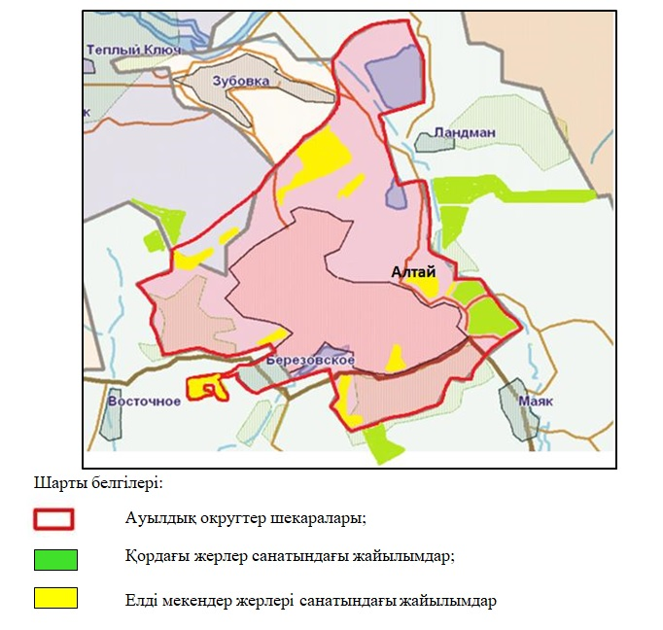

|  |  |
| --- | --- |
|  | Алтай ауданының  Алтай қаласы бойынша  2024-2025 жылдарға арналған  жайылымдарды басқару және  оларды пайдалану жөніндегі  жоспарына 2- қосымша |

**Жайылым айналымдарының қолайлы схемалары**

      Бір үйір (табын) үшін төрт танапты жайылым айналымының схемасы

|  |  |  |  |  |
| --- | --- | --- | --- | --- |
| жыл | учаскелер | | | |
| **1** | **2** | **3** | **4** |
| 2024 | (К-Ж-К) | (К-Ж-К) | (К-Ж-К) | демалыс |
| 2025 | (К-Ж-К) | (К-Ж-К) | демалыс | (К-Ж-К) |

      (К-Ж-К) көктем- жаз- күз

|  |  |
| --- | --- |
|  | Алтай ауданының  Алтай қаласы бойынша  2024-2025 жылдарға арналған  жайылымдарды басқару және  оларды пайдалану жөніндегі  жоспарына 3- қосымша |

**Жайылымдардың, оның ішінде маусымдық жайылымдардың сыртқы және ішкі шекаралары мен алаңдары, жайылымдық инфрақұрылым объектілері белгіленген картасы**

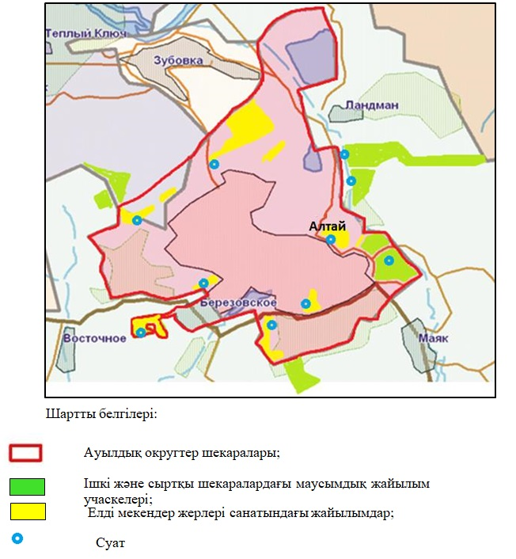

|  |  |
| --- | --- |
|  | Алтай ауданының  Алтай қаласы бойынша  2024-2025 жылдарға арналған  жайылымдарды басқару және  оларды пайдалану жөніндегі  жоспарына 4- қосымша |

**Жайылым пайдаланушылардың су тұтыну нормасына сәйкес жасалған су көздерiне (көлдерге, өзендерге, тоғандарға, апандарға, суару немесе суландыру каналдарына, құбырлы немесе шахталы құдықтарға) қол жеткізу схемасы**

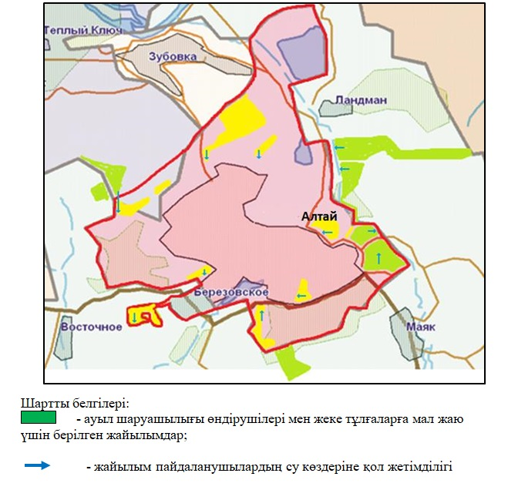

|  |  |
| --- | --- |
|  | Алтай ауданының  Алтай қаласы бойынша  2024-2025 жылдарға арналған  жайылымдарды басқару және  оларды пайдалану жөніндегі  жоспарына 5- қосымша |

**Жайылымы жоқ жеке және (немесе) заңды тұлғалардың ауыл шаруашылығы жануарларының мал басын орналастыру үшін жайылымдарды қайта бөлу және оны берілетін жайылымдарға ауыстыру схемасы**

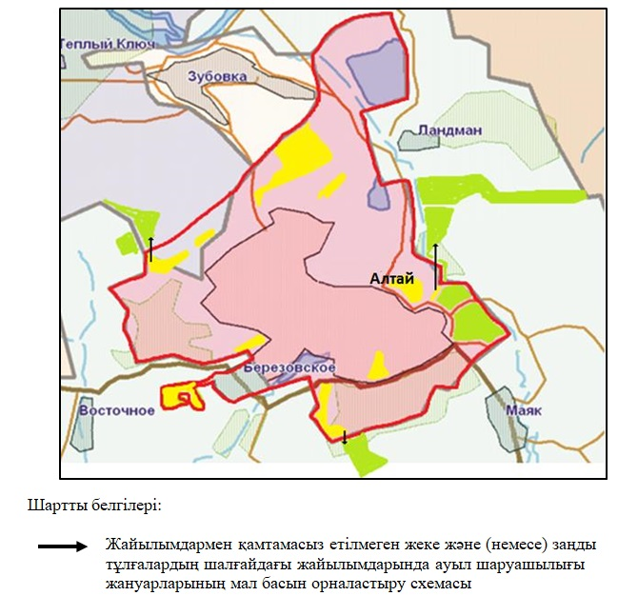

|  |  |
| --- | --- |
|  | Алтай ауданының  Алтай қаласы бойынша  2024-2025 жылдарға арналған  жайылымдарды басқару және  оларды пайдалану жөніндегі  жоспарына 6- қосымша |

**Аудандық маңызы бар қала маңында орналасқан жайылымдармен қамтамасыз етілмеген жеке және (немесе) заңды тұлғалардың ауыл шаруашылығы жануарларының мал басын шалғайдағы жайылымдарға орналастыру схемасы**

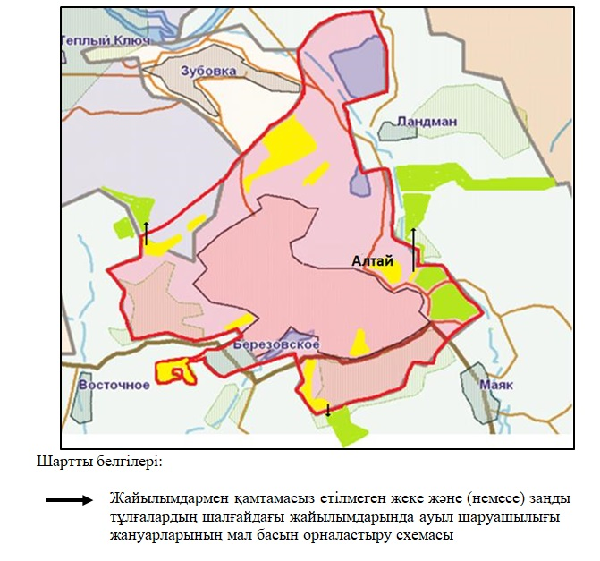

|  |  |
| --- | --- |
|  | Алтай ауданының  Алтай қаласы бойынша  2024-2025 жылдарға арналған  жайылымдарды басқару және  оларды пайдалану жөніндегі  жоспарына 7- қосымша |

**Ауыл шаруашылығы жануарларын жаюдың және айдаудың маусымдық маршруттарын белгілейтін жайылымдарды пайдалану жөніндегі күнтізбелік графигі**

|  |  |  |
| --- | --- | --- |
| Елді мекен | Шалғайдағы жайылымдарға жануарларды шығару мерзімі | Шалғайдағы жайылымдардан жануарларды қайтару мерзімі |
| Алтай қаласы | сәуір-мамыр | қыркүйек-қазан |

|  |  |
| --- | --- |
|  | Алтай ауданының мәслихатының  2024 жылғы 6 наурыздағы  № 12/8-VIII шешіміне  2 -қосымша |

**Алтай ауданының Серебрянск қаласы бойынша 2024-2025 жылдарға арналған жайылымдарды басқару және оларды пайдалану жөніндегі жоспары**

      Осы Алтай ауданының Серебрянск қаласы бойынша 2024-2025 жылдарға арналған жайылымдарды басқару және оларды пайдалану жөніндегі жоспары (бұдан әрі- Жоспар) Қазақстан Республикасының "Қазақстан Республикасындағы жергілікті мемлекеттік басқару және өзін-өзі басқару туралы "Жайылымдар туралы" Заңдарына, Қазақстан Республикасы Премьер-Министрінің орынбасары - Қазақстан Республикасы Ауыл шаруашылығы министрінің "Жайылымдарды ұтымды пайдалану қағидаларын бекіту туралы" бұйрығы, Қазақстан Республикасы Ауыл шаруашылығы министрінің "Жайылымдардың жалпы алаңына түсетін жүктеменің шекті рұқсат етілетін нормасын бекіту туралы" бұйрығына сәйкес әзірленді.

      Жоспар жайылымдарды ұтымды пайдалану, жемшөп қажеттілігін тұрақты қамтамасыз ету және жайылымдардың тозу үрдісін болдырмау мақсатында қабылданады.

      Жоспар:

      1) құқық белгілейтін құжаттар негізінде жер санаттары, жер учаскелерінің меншік иелері және жер пайдаланушылар бөлінісінде Алтай ауданының Серебрянск қаласы бойынша аумағында жайылымдардың орналасу схемасы (картасы) (1- қосымша);

      2) жайылым айналымдарының қолайлы схемаларын (2- қосымша);

      3) жайылымдардың, оның ішінде маусымдық жайылымдардың сыртқы және ішкі шекаралары мен алаңдары, жайылымдық инфрақұрылым объектілері белгіленген картасын (3- қосымша);

      4) жайылым пайдаланушылардың су тұтыну нормасына сәйкес жасалған су көздерiне (көлдерге, өзендерге, тоғандарға, апандарға, суару немесе суландыру каналдарына, құбырлы немесе шахталы құдықтарға) қол жеткізу схемасын (4- қосымша);

      5) жайылымы жоқ жеке және (немесе) заңды тұлғалардың ауыл шаруашылығы жануарларының мал басын орналастыру үшін жайылымдарды қайта бөлу және оны берілетін жайылымдарға ауыстыру схемасын (5 -қосымша);

      6) аудандық маңызы бар қала маңында орналасқан жайылымдармен қамтамасыз етілмеген жеке және (немесе) заңды тұлғалардың ауыл шаруашылығы жануарларының мал басын шалғайдағы жайылымдарға орналастыру схемасын (6- қосымша);

      7) ауыл шаруашылығы жануарларын жаюдың және айдаудың маусымдық маршруттарын белгілейтін жайылымдарды пайдалану жөніндегі күнтізбелік графигін (7- қосымша) құрайды.

      Жоспар жайылымдарды геоботаникалық зерттеп-қараудың жай-күйі туралы мәліметтер, ветеринариялық-санитариялық объектілер туралы мәліметтер, иелерін – жайылым пайдаланушыларды, жеке және (немесе) заңды тұлғаларды көрсете отырып, ауыл шаруашылығы жануарлары мал басының саны туралы деректер, ауыл шаруашылығы жануарларының түрлері мен жыныстық жас топтары бойынша қалыптастырылған үйірлердің, отарлардың, табындардың саны туралы деректер, шалғайдағы жайылымдарда жаю үшін ауыл шаруашылығы жануарларының мал басын қалыптастыру туралы мәліметтер, екпе және аридтік жайылымдарда ауыл шаруашылығы жануарларын жаю ерекшеліктері, малды айдап өтуге арналған сервитуттар туралы мәліметтер, мемлекеттік органдар, жеке және (немесе) заңды тұлғалар берген өзге де деректер ескеріле отырып қабылданды.

      Серебрянск қаласы аумағының жалпы ауданы 2574 га, соның ішінде: егістіктер – 233 га, жайылымдық жерлер – 1343 га.

      Серебрянск қаласының аумағы табиғи жағдайы бойынша таулы-шалғынды аймақта орналасқан. Аймақтың климаты күрт континетальды.

      Серебрянск қаласының аумағында ветеринарлық пункт, мал қорымы бар.

      2024 жылдың 1 қаңтарына Серебрянск қаласында (халықтың жеке ауласы және ЖШС, ШҚ мал басы) ірі қара мал 505 бас, соның ішінде аналық (сауын) мал басы 302 бас, ұсақ мал 837 бас, жылқылар 150 бас (№ 1 кесте) есептелген.

**Серебрянск қаласы бойынша ауыл шаруашылығы мал басының саны туралы деректер**

      № 1 кесте

|  |  |  |  |  |  |  |  |  |  |  |  |  |  |
| --- | --- | --- | --- | --- | --- | --- | --- | --- | --- | --- | --- | --- | --- |
| № | Елді мекен | Халық | | | | ш/қ және ЖШС | | | | Барлығы: | | | |
| Ірі қара мал | | ұсақ мал | жылқылар | Ірі қара мал | | ұсақ мал | жылқылар | Ірі қара мал | | ұсақ мал | жылқылар |
| Барлығы | Соның ішінде сауын | Барлығы | Соның ішінде сауын | Барлығы | Соның ішінде сауын |
| 1 | Серебрянск қаласы | 505 | 302 | 837 | 150 | 0 | 0 | 0 | 0 | 505 | 302 | 837 | 150 |

      Серебрянск қаласы бойынша ауыл шаруашылығы малдарын жайылымдық алаптармен қамтамасыз ету үшін жалпы 1343 га бар.

      Жоғарыда айтылғандар негізінде, Қазақстан Республикасының "Жайылымдар туралы" Заңының 15-бабына сәйкес, Серебрянск қаласының жергілікті халықтың мұқтажы үшін төлдейтін аналық (сауын) ауыл шаруашылығы мал басын ұстауға елді мекендерде бар жайылымдық алқаптар мөлшерінде 1343 га, қажеттілік 906 га (№ 2 кесте) құрайды.

      № 2 кесте

|  |  |  |  |  |  |  |  |
| --- | --- | --- | --- | --- | --- | --- | --- |
| № | Елді мекен | Жайылымдар ауданы, (га) | Сауын сиырлардың болуы (бас) | Жайылымдардың 1 басқа қажетті нормасы (га) | Жайылымдар қажеттілігі,(га) | Жайылымдармен қамтамасыз етілмеген (га) | Артылғаны, (га) |
| 1 | Серебрянск қаласы | 1343 | 302 | 3 | 906 | 0 | 437 |

      Жергілікті халықтың басқа ауыл шаруашылығы малдарының жайылымы ірі қара мал басына қалыпты жағдайдағы жүктемесі – 3 га, ұсақ мал – 0,5 га, жылқылар – 5 га, сондай-ақ елді мекендер шегінде жүргізіледі (№ 3 кесте).

      № 3 кесте

|  |  |  |  |  |  |  |  |  |  |  |  |
| --- | --- | --- | --- | --- | --- | --- | --- | --- | --- | --- | --- |
| № | Елді мекендер | Халық | | | Жайылымдардың 1 басқа қажетті нормасы (га) | | | Жайылымдар қажеттілігі,(га) | | | |
| ірі қара мал | ұсақ мал | Жылқылар | ірі қара мал | ұсақ мал | Жылқылар | ірі қара мал | ұсақ мал | Жылқылар | барлығы (га) |
| 1 | Серебрянск қаласы | 203 | 837 | 150 | 3 | 0,5 | 5 | 609 | 418,5 | 750 | 1777,5 |

      1340,5 га мөлшеріндегі жайылымдық алқаптардың қалыптасқан қажеттілігін ауыл шаруашылығы өндірушілерінің шалғайдағы жайылымдарында халықтың ауыл шаруашылығы малдарын жаю есебінен толықтыру қажет.

      Серебрянск қаласы жергілікті халқының малын жаю үшін 4 үйір ұйымдастырылған: 1 -үйір – қаланың батыс бөлігінде, суат- бұлақтар; 2 -үйір – қаланың солтүстік бөлігінде, суат- Сухой бұлағы; 3 -үйір – шығысында, суат- Серебрянка жылғасы; 4 -үйір – қаланың оңтүстік бөлігінде, суат-Өскемен су қоймасы.

|  |  |
| --- | --- |
|  | Алтай ауданының  Серебрянск қаласы бойынша  2024-2025 жылдарға арналған  жайылымдарды басқару және  оларды пайдалану жөніндегі  жоспарына 1- қосымша |

**Құқық белгілейтін құжаттар негізінде жер санаттары, жер учаскелерінің меншік иелері және жер пайдаланушылар бөлінісінде Алтай ауданының Серебрянск қаласы аумағында жайылымдардың орналасу схемасы (картасы)**

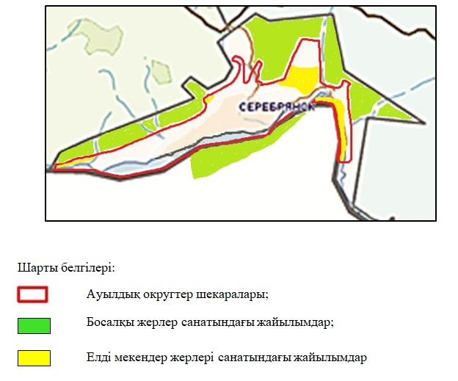

|  |  |
| --- | --- |
|  | Алтай ауданының  Серебрянск қаласы бойынша  2024-2025 жылдарға арналған  жайылымдарды басқару және  оларды пайдалану жөніндегі  жоспарына 2- қосымша |

**Жайылым айналымдарының қолайлы схемалары**

|  |  |  |  |  |  |  |
| --- | --- | --- | --- | --- | --- | --- |
| Бір үйір (табын) үшін төрт танапты жайылым айналымының схемасы | | | | | | |
| жыл | учаскелер | | | | | |
| **1** | | **2** | **3** | | **4** |
| 2024 | (К-Ж-К) | | (К-Ж-К) | (К-Ж-К) | | демалыс |
| 2025 | (К-Ж-К) | | (К-Ж-К) | демалыс | | (К-Ж-К) |
| (К-Ж-К) көктем- жаз-күз | | | | | | |
|  | |  | | |  | |

|  |  |
| --- | --- |
|  | Алтай ауданының  Серебрянск қаласы бойынша  2024-2025 жылдарға арналған  жайылымдарды басқару және  оларды пайдалану жөніндегі  жоспарына 3- қосымша |

**Жайылымдардың, оның ішінде маусымдық жайылымдардың сыртқы және ішкі шекаралары мен алаңдары, жайылымдық инфрақұрылым объектілері белгіленген карта**

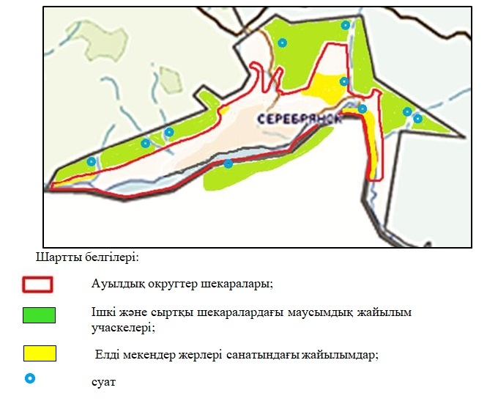

|  |  |
| --- | --- |
|  | Алтай ауданының  Серебрянск қаласы бойынша  2024-2025 жылдарға арналған  жайылымдарды басқару және  оларды пайдалану жөніндегі  жоспарына 4- қосымша |

**Жайылым пайдаланушылардың су тұтыну нормасына сәйкес жасалған су көздерiне (көлдерге, өзендерге, тоғандарға, апандарға, суару немесе суландыру каналдарына, құбырлы немесе шахталы құдықтарға) қол жеткізу схемасы**

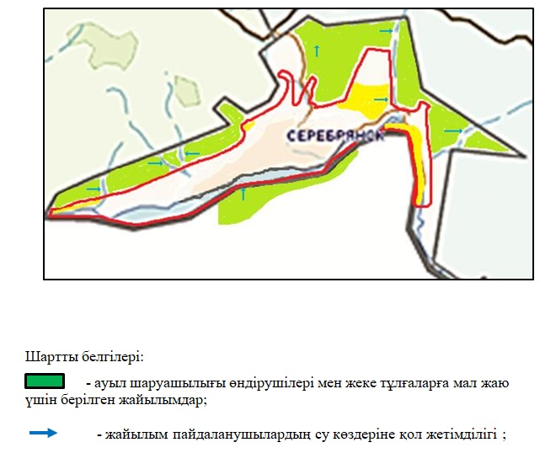

|  |  |
| --- | --- |
|  | Алтай ауданының  Серебрянск қаласы бойынша  2024-2025 жылдарға арналған  жайылымдарды басқару және  оларды пайдалану жөніндегі  жоспарына 5- қосымша |

**Жайылымы жоқ жеке және (немесе) заңды тұлғалардың ауыл шаруашылығы жануарларының мал басын орналастыру үшін жайылымдарды қайта бөлу және оны берілетін жайылымдарға ауыстыру схемасы**

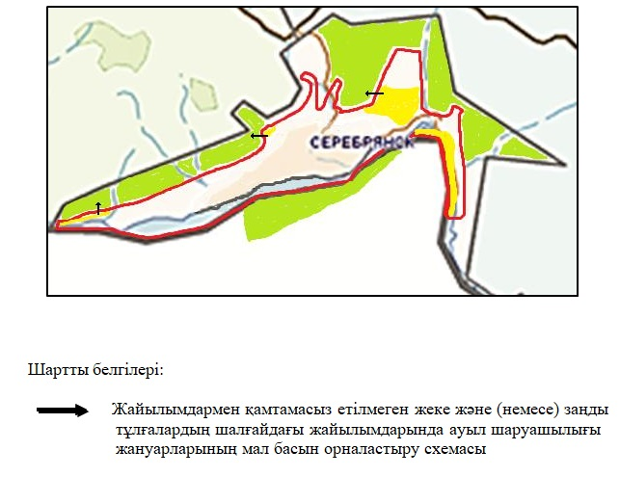

|  |  |
| --- | --- |
|  | Алтай ауданының  Серебрянск қаласы бойынша  2024-2025 жылдарға арналған  жайылымдарды басқару және  оларды пайдалану жөніндегі  жоспарына 6- қосымша |

**Аудандық маңызы бар қала маңында орналасқан жайылымдармен қамтамасыз етілмеген жеке және (немесе) заңды тұлғалардың ауыл шаруашылығы жануарларының мал басын шалғайдағы жайылымдарға орналастыру схемасы**

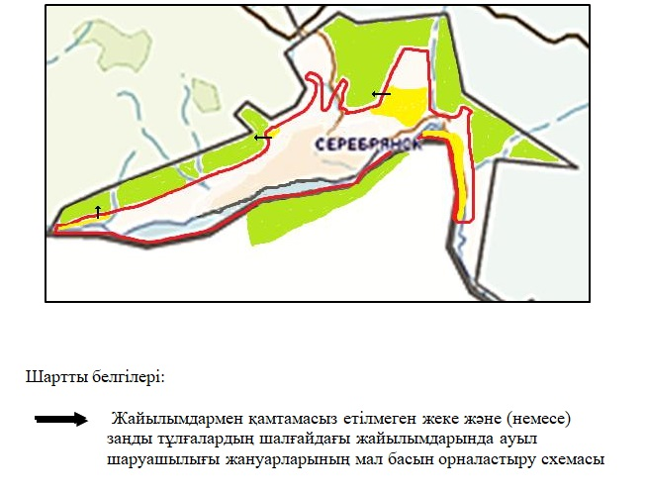

|  |  |
| --- | --- |
|  | Алтай ауданының  Серебрянск қаласы бойынша  2024-2025 жылдарға арналған  жайылымдарды басқару және  оларды пайдалану жөніндегі  жоспарына 7- қосымша |

**Ауыл шаруашылығы жануарларын жаюдың және айдаудың маусымдық маршруттарын белгілейтін жайылымдарды пайдалану жөніндегі күнтізбелік графигі**

|  |  |  |
| --- | --- | --- |
| Елді мекен | Шалғайдағы жайылымдарға жануарларды шығару мерзімі | Шалғайдағы жайылымдардан жануарларды қайтару мерзімі |
| Серебрянск қаласы | сәуір-мамыр | қыркүйек-қазан |

|  |  |
| --- | --- |
|  | Алтай ауданының мәслихатының  2024 жылғы 6 наурыздағы  № 12/8-VIII шешіміне  3- қосымша |

**Алтай ауданының Жаңа Бұқтырма ауылдық округінде 2024-2025 жылдарға арналған жайылымдарды басқару және оларды пайдалану жөніндегі жоспары**

      Осы Алтай ауданының Жаңа Бұқтырма ауылдық округінде 2024-2025 жылдарға арналған жайылымдарды басқару және оларды пайдалану жөніндегі жоспары (бұдан әрі- Жоспар) Қазақстан Республикасының "Қазақстан Республикасындағы жергілікті мемлекеттік басқару және өзін-өзі басқару туралы" "Жайылымдар туралы" Заңдарына, Қазақстан Республикасы Премьер-Министрінің орынбасары–Қазақстан Республикасы Ауыл шаруашылығы министрінің "Жайылымдарды ұтымды пайдалану қағидаларын бекіту туралы" бұйрығыны, Қазақстан Республикасы Ауыл шаруашылығы министрінің "Жайылымдардың жалпы алаңына түсетін жүктеменің шекті рұқсат етілетін нормасын бекіту туралы" бұйрығына сәйкес әзірленеді.

      Жоспар жайылымдарды ұтымды пайдалану, жемшөп қажеттілігін тұрақты қамтамасыз ету және жайылымдардың тозу үрдісін болдырмау мақсатында қабылданады.

      Жоспар:

      1) құқық белгілейтін құжаттар негізінде жер санаттары, жер учаскелерінің меншік иелері және жер пайдаланушылар бөлінісінде Алтай ауданының Жаңа Бұқтырма ауылдық округі аумағында жайылымдардың орналасу схемасын (картасын) (1- қосымша);

      2) жайылым айналымдарының қолайлы схемаларын (2- қосымша);

      3) жайылымдардың, оның ішінде маусымдық жайылымдардың сыртқы және ішкі шекаралары мен алаңдары, жайылымдық инфрақұрылым объектілері белгіленген картаны (3- қосымша);

      4) жайылым пайдаланушылардың су тұтыну нормасына сәйкес жасалған су көздерiне (көлдерге, өзендерге, тоғандарға, апандарға, суару немесе суландыру каналдарына, құбырлы немесе шахталы құдықтарға) қол жеткізу схемасын (4- қосымша);

      5) жайылымы жоқ жеке және (немесе) заңды тұлғалардың ауыл шаруашылығы жануарларының мал басын орналастыру үшін жайылымдарды қайта бөлу және оны берілетін жайылымдарға ауыстыру схемасын (5- қосымша);

      6) кент, ауыл, ауылдық округ маңында орналасқан жайылымдармен қамтамасыз етілмеген жеке және (немесе) заңды тұлғалардың ауыл шаруашылығы жануарларының мал басын шалғайдағы жайылымдарға орналастыру схемасын (6- қосымша);

      7) ауыл шаруашылығы жануарларын жаюдың және айдаудың маусымдық маршруттарын белгілейтін жайылымдарды пайдалану жөніндегі күнтізбелік графигін (7- қосымша) құрайды.

      Жоспар жайылымдарды геоботаникалық зерттеп-қараудың жай-күйі туралы мәліметтер, ветеринариялық-санитариялық объектілер туралы мәліметтер, иелерін – жайылым пайдаланушыларды, жеке және (немесе) заңды тұлғаларды көрсете отырып, ауыл шаруашылығы жануарлары мал басының саны туралы деректер, ауыл шаруашылығы жануарларының түрлері мен жыныстық жас топтары бойынша қалыптастырылған үйірлердің, отарлардың, табындардың саны туралы деректер, шалғайдағы жайылымдарда жаю үшін ауыл шаруашылығы жануарларының мал басын қалыптастыру туралы мәліметтер, екпе және аридтік жайылымдарда ауыл шаруашылығы жануарларын жаю ерекшеліктері,малды айдап өтуге арналған сервитуттар туралы мәліметтер, мемлекеттік органдар, жеке және (немесе) заңды тұлғалар берген өзге де деректер ескеріле отырып қабылданады.

      Әкімшілік-аумақтық бөлінісі бойынша Жаңа Бұқтырма ауылдық округінде 6 елді мекен бар.

      Жаңа Бұқтырма ауылдық округі аумағының жалпы ауданы 43952 га, оның ішінде егістіктер – 3778 га, жайылымдық жерлер – 35590 га.

      Санаттары бойынша жерлер бөлінеді:

      ауыл шаруашылығы мақсатындағы жерлер – 11590 га;

      елді мекендер жерлері – 7088 га;

      өнеркәсіп, көлік, байланыс, ғарыш қызметі мұқтажына арналған, қорғаныс, ұлттық қауіпсіздік және өзге де ауыл шаруашылығы мақсатына арналмаған жерлер – 1681 га;

      босалқы жерлер - 23593 га.

      Табиғи жағдай бойынша Жаңа Бұқтырма ауылдық округінің аумағы егіншіліктің таулы-шалғынды-дала аймағына жатады. Климаты ылғалды, жылы. Жауын-шашын жылына орта есеппен 434 мм түседі. Олардың максималды мөлшері шілде айында болады.

      Топырақ негізінен таулы қара топырақтар сілтіленген және шалғынды-далалы.

      Жаңа Бұқтырма ауылдық округінің аумағында ветеринарлық пункт, мал қорымы бар.

      2024 жылдың 1 қаңтарына Жаңа Бұқтырма ауылдық округінде (халықтың жеке ауласы және ЖШС, ШҚ мал басы) ірі қара мал 1943 бас, соның ішінде аналық (сауын) мал басы 891 бас, ұсақ мал 2693 бас, жылқылар 1262 бас (№ 1 кесте) есептеледі:

      Жаңа Бұқтырма кентінде:

      ірі қара малдар 822 бас, оның ішінде аналық (сауын) мал басы 367 бас, ұсақ мал 1473 бас, жылқылар – 782 бас.

      Жайылымдар ауданы 1248 га құрайды.

      Октябрьск кентінде:

      ірі қара мал 320 бас, оның ішінде аналық (сауын) мал басы 149 бас, ұсақ мал 438 бас, жылқылар – 374 бас.

      Жайылымдар ауданы 2303 га құрайды.

      Березовка ауылында:

      ірі қара мал 344 бас, оның ішінде аналық (сауын) мал басы 172 бас, ұсақ мал 247 бас, жылқылар – 32 бас.

      Жайылымдар ауданы 1040 га құрайды.

      Александровка ауылында:

      ірі қара мал 209 бас, оның ішінде аналық (сауын) мал басы 96 бас, ұсақ мал 268 бас, жылқылар – 65 бас.

      Жайылымдар ауданы 353 га құрайды.

      Сажаевка ауылында:

      ірі қара мал 65 бас, оның ішінде аналық (сауын) мал басы 23 бас, ұсақ мал 86 бас, жылқылар – 0 бас.

      Жайылымдар ауданы 1259 га құрайды.

      Селезневка станциясында:

      ірі қара мал 183 бас, оның ішінде аналық (сауын) мал басы 84 бас, ұсақ мал басы 181 бас, жылқылар – 9 бас.

      Жайылымдар ауданы 379 ге құрайды.

**Жаңа Бұқтырма ауылдық округі бойынша ауыл шаруашылығы жануарлары басының саны туралы деректер**

      № 1 кесте

|  |  |  |  |  |  |  |  |  |  |  |  |  |  |
| --- | --- | --- | --- | --- | --- | --- | --- | --- | --- | --- | --- | --- | --- |
| № | Елді мекендер | Халық | | | | Ауыл шаруашылығы құрылымдары | | | | Барлығы: | | | |
| Ірі қара мал | | ұсақ мал | жылқылар | Ірі қара мал | | ұсақ мал | жылқылар | Ірі қара мал | | ұсақ мал | жылқылар |
| Барлығы | соның ішінде сауын | барлығы | соның ішінде сауын | Барлығы | соның ішінде сауын |
| 1 | Жаңа Бұқтырма кенті | 486 | 212 | 918 | 568 | 336 | 155 | 555 | 214 | 822 | 367 | 1473 | 782 |
| 2 | Октябрьск кенті | 266 | 126 | 367 | 167 | 54 | 23 | 71 | 207 | 320 | 149 | 438 | 374 |
| 3 | Березовка ауылы | 344 | 172 | 247 | 32 | 0 | 0 | 0 | 0 | 344 | 172 | 247 | 32 |
| 4 | Александровка ауылы | 209 | 96 | 268 | 65 | 0 | 0 | 0 | 0 | 209 | 96 | 268 | 65 |
| 5 | Сажаевка станциясы | 65 | 23 | 86 | 0 | 0 | 0 | 0 | 0 | 65 | 23 | 86 | 0 |
| 6 | Селезневка станциясы | 183 | 84 | 181 | 9 | 0 | 0 | 0 | 0 | 183 | 84 | 181 | 9 |
|  | Барлығы: | 1553 | 713 | 2067 | 841 | 390 | 178 | 626 | 421 | 1943 | 891 | 2693 | 1262 |

      Жаңа Бұқтырма ауылдық округі бойынша ауыл шаруашылығы жануарларын жайылымдық алқаптармен қамтамасыз ету үшін жалпы 35590 га бар, елді мекендер шегінде 6582 га жайылымдар есептелген.

      Жоғарыда айтылғандар негізінде, Қазақстан Республикасының "Жайылымдар туралы" Заңының 15-бабына сәйкес жергілікті халықтың мұқтаждықтары үшін (Жаңа Бұқтырма кенті, Октябрьск кенті, Березовка ауылы, Александровка ауылы, Сажаевка станциясы, Селезневка станциясы) елді мекендердің қолда бар жайылымдық жерлерінде ауыл шаруашылығы жануарларының аналық (сауын) мал басын ұстау бойынша 6582 га мөлшерінде қажеттілік 2139 га құрайды Қазақстан Республикасының "Жайылымдар туралы" Заңының 15-бабына сәйкес, жергілікті халықтың мұқтажы үшін (Жаңа Бұқтырма кенті, Октябрьск кенті, Березовка ауылы, Александровка ауылы, Сажаевка станциясы, Селезневка станциясы) аналық (сауын) ауыл шаруашылығы жануарларының басын ұстауға елді мекендерде бар жайылымдық алаптар мөлшерінде 6582 га, қажеттілік 4443 га (№ 2 кесте) құрайды

      №2 кесте

|  |  |  |  |  |  |  |  |
| --- | --- | --- | --- | --- | --- | --- | --- |
| № | Елді мекендер | Жайылымдар ауданы, (га) | Сауын сиырлардың болуы (бас) | Жайылымдардың 1 басқа қажетті нормасы (га) | Жайылымдар қажеттілігі,(га) | Жайылымдармен қамтамасыз етілмеген (га) | Артылғаны, (га) |
| 1 | Жаңа Бұқтырма кенті | 1248 | 212 | 3 | 636 | - | 612 |
| 2 | Октябрьск кенті | 2303 | 126 | 3 | 378 | - | 1925 |
| 3 | Березовка ауылы | 1040 | 172 | 3 | 516 | - | 524 |
| 4 | Александровка ауылы | 353 | 96 | 3 | 288 | - | 65 |
| 5 | Сажаевка ауылы | 1259 | 23 | 3 | 69 | - | 1190 |
| 6 | Селезневка станциясы | 379 | 84 | 3 | 252 | - | 127 |
|  | Барлығы: | 6582 | 713 |  | 2139 | 0 | 4443 |

      Жергілікті халықтың басқа ауыл шаруашылығы жануарларының жайылымы мал басына қалыпты жағдайдағы жүктемесі: ірі қара мал – 3 га, ұсақ мал – 0,5 га, жылқылар – 5 га, сонымен қатар елді мекендер шегінде жүзеге асырылады (№ 3 кесте).

      № 3 кесте

|  |  |  |  |  |  |  |  |  |  |  |  |
| --- | --- | --- | --- | --- | --- | --- | --- | --- | --- | --- | --- |
| № | Елді мекендер | Халық | | | Жайылымдардың 1 басқа қажетті нормасы (га) | | | Жайылымдар қажеттілігі, (га) | | | |
| Ірі қара мал | ұсақ мал | Жылқылар | Ірі қара мал | ұсақ мал | Жылқылар | Ірі қара мал | ұсақ мал | Жылқылар | Барлығы (га) |
| 1 | Жаңа Бұқтырма кенті | 274 | 918 | 568 | 3 | 0,5 | 5 | 822 | 459 | 2840 | 4121 |
| 2 | Октябрьск кенті | 140 | 367 | 167 | 3 | 0,5 | 5 | 420 | 183,5 | 835 | 1438,5 |
| 3 | Березовка ауылы | 172 | 247 | 32 | 3 | 0,5 | 5 | 516 | 123 | 160 | 799 |
| 4 | Александровка ауылы | 113 | 268 | 65 | 3 | 0,5 | 5 | 339 | 134 | 325 | 798 |
| 5 | Сажаевка станциясы | 42 | 86 | 0 | 3 | 0,5 | 5 | 126 | 43 | 0 | 169 |
| 6 | Селезневка станциясы | 99 | 181 | 9 | 3 | 0,5 | 5 | 297 | 90 | 45 | 432 |
|  | Барлығы: | 833 | 2067 | 839 |  |  |  | 2520 | 1032,5 | 4205 | 7757,5 |

      Жайылымдық алаптардың пайда болған 3283 га мөлшеріндегі қажеттілікті халықтың жерлеріндегі ауыл шаруашылығы жануарларының жайылымы есебінен Н.А. Нурахметоваға, С.Ю. Аксеноваға, С.Т. Темешевке, Б.Г. Оградовқа, А.А. Пателеевке тиесілі жерлерден толықтыру қажет.

      Жаңа Бұқтырма кентінің жергілікті халықының малын жаю үшін 2 үйір ұйымдастырылған: 1 үйір – Жаңа Бұқтырма кентінен батысқа қарай, суат-бұлақтар; 2 үйір– Жаңа Бұқтырма кентінен солтүстік-батысқа қарай, суат- бұлақтар.

      Октябрьск кентінің жергілікті халықының малын жаю үшін 3 үйір ұйымдастырылған: 1-3 үйір – Октябрьск кентінен солтүстік-шығысқа қарай, суат: Урунхайка өзені, бұлақтар.

      Березовка ауылының жергілікті халықының малын жаю үшін 2 үйір ұйымдастырылған: 1 үйір – Березовка ауылынан батысқа қарай, суат- бұлақтар, 2 үйір – Березовка ауылынан оңтүстік-батысқа қарай, суат- бұлақтар.

      Александровка ауылының жергілікті халқының малын жаю үшін 2 үйір ұйымдастырылған: 1 үйір – Александровка ауылынан солтүстік-батысқа қарай, суат-бұлақтар; 2 үйір– Александровка ауылынан батысқа қарай, суат- бұлақтар;

      Сажаевка станциясының халқының малын жаю үшін үйір ұйымдастырылған: Сажаевка станциясынан шығысқа қарай, суат- Серебряный бұлағы;

      Селезневка станциясы халқының малын жаю үшін үйірұйымдастырылған: Селезневка станциясынан шығысқа қарай, суат- бұлақтар;

      Жаңа Бұқтырма ауылдық округінің жауапкершілігі шектеулі серіктестіктеріндегі (бұдан әрі- ЖШС), шаруа және фермер қожалықтарындағы мал басы: ірі қара мал 390 бас, ұсақ қара мал 626 бас, жылқылар 421 бас құрайды.

      ЖШС, шаруа және фермер шаруашылықтарындағы жайылымдар ауданы 7752 гақұрайды (№4 кесте).

      № 4 кесте

|  |  |  |  |  |  |  |  |  |  |  |  |  |
| --- | --- | --- | --- | --- | --- | --- | --- | --- | --- | --- | --- | --- |
| № | Жер пайдаланушылар | Ауданы (га) | Түрі бойынша малдың бары, (бас) | | | Жайылымдардың 1 басқа қажетті нормасы (га) | | | Жайылымдар қажеттілігі,(га) | | | |
| Ірі қара мал | ұсақ мал | Жылқылар, маралдар | Ірі қара мал | ұсақ мал | Жылқылар, маралдар | Ірі қара мал | ұсақ мал | Жылқылар, маралдар | Барлығы (га) |
| 1 | "Айбалта" ЖШС | 580 | 88 | 159 | 0 | 3 | 0,5 | 5 | 264 | 79,5 | 0 | 343,5 |
| 2 | "Нивы Чапаево" ЖШС | 867 | 71 | 242 | 81 | 3 | 0,5 | 5 | 213 | 121 | 405 | 739 |
| 3 | "Алтай и А" ЖШС | 674 | 0 | 0 | 0 | 3 | 0,5 | 5 | 0 | 0 | 0 | 0 |
| 4 | "Бухтарма" шаруа қожалығы | 2007 | 164 | 160 | 101 | 3 | 0,5 | 5 | 492 | 80 | 505 | 1077 |
| 5 | "Селезневка" шаруа қожалығы | 29 | 9 | 0 | 0 | 3 | 0,5 | 5 | 27 | 0 | 0 | 27 |
| 6 | "Cuprieniedae" шаруа қожалығы | 191 | 7 | 8 | 0 | 3 | 0,5 | 5 | 21 | 4 | 0 | 25 |
| 7 | "Восход" шаруа қожалығы | 257 | 0 | 0 | 0 | 3 | 0,5 | 5 | 0 | 0 | 0 | 0 |
| 8 | "Светлое" шаруа қожалығы | 258 | 0 | 0 | 0 | 3 | 0,5 | 5 | 0 | 0 | 0 | 0 |
| 9 | "Галанчук" шаруа қожалығы | 1176 | 51 | 11 | 61 | 3 | 0,5 | 5 | 153 | 5,5 | 305 | 463,5 |
| 10 | "Онгарбаев" шаруа қожалығы | 515 | 0 | 0 | 0 | 3 | 0,5 | 5 | 0 | 0 | 0 | 0 |
| 11 | "Джармуханбетов" шаруа қожалығы | 635 | 0 | 23 | 50 | 3 | 0,5 | 5 | 0 | 11,5 | 250 | 261,5 |
| 12 | "Кен Алка" шаруа қожалығы | 65 | 0 | 0 | 0 | 3 | 0,5 | 5 | 0 | 0 | 0 | 0 |
| 13 | "Jaisan" шаруа қожалығы | 433 | 0 | 0 | 0 | 3 | 0,5 | 5 | 0 | 0 | 0 | 0 |
| 14 | "МКС"1 АШК" өндірістік кооперативі | 0 | 0 | 10 | 103 | 3 | 0,5 | 5 | 0 | 5 | 515 | 520 |
| 15 | "Юдаков Н.А."АШК" өндірістік кооперативі | 65 | 0 | 13 | 25 | 3 | 0,5 | 5 | 0 | 6,5 | 125 | 131,5 |
|  | Барлығы: | 7752 | 390 | 626 | 421 |  |  |  | 1170 | 313 | 2105 | 3588 |

      "МКС1" АШӨК", "Юдаков Н.А." АШӨК" өндірістік кооперативтерінің 586,5 га мөлшеріндегі жайылымдық алқаптарының қалыптасқан қажеттілігін Н.А. Юдаковқа және "Нивы Чапаево" ЖШС-не берілген жерлерден толықтыру қажет.

|  |  |
| --- | --- |
|  | Алтай ауданының  Жаңа Бұқтырма ауылдық округінде  2024-2025 жылдарға арналған  жайылымдарды басқару және  оларды пайдалану жөніндегі  жоспарына 1- қосымша |

**Құқық белгілейтін құжаттар негізінде жер санаттары, жер учаскелерінің меншік иелері және жер пайдаланушылар бөлінісінде Алтай ауданының Бұқтырма ауылдық округі аумағында жайылымдардың орналасу схемасы (картасы)**

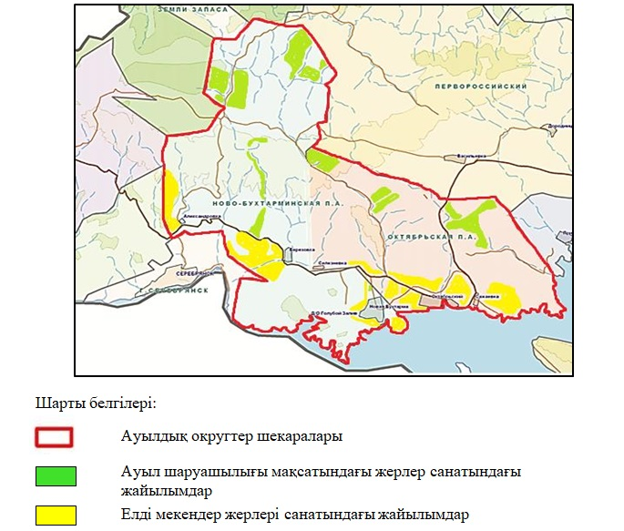

|  |  |
| --- | --- |
|  | Алтай ауданының  Жаңа Бұқтырма ауылдық округінде  2024-2025 жылдарға арналған  жайылымдарды басқару және  оларды пайдалану жөніндегі  жоспарына 2- қосымша |

**Жайылым айналымдарының қолайлы схемаларын**

|  |  |  |  |  |
| --- | --- | --- | --- | --- |
| Бір үйір (табын) үшін төрт танапты жайылым айналымының схемасы | | | | |
| жыл | учаскелер | | | |
| **1** | **2** | **3** | **4** |
| 2024 | (К-Ж-К) | (К-Ж-К) | (К-Ж-К) | демалыс |
| 2025 | (К-Ж-К) | (К-Ж-К) | демалыс | (К-Ж-К) |
|  |  |  |  |  |
| (К-Ж-К) көктем- жаз- күз | | |  |  |

|  |  |
| --- | --- |
|  | Алтай ауданының  Жаңа Бұқтырма ауылдық округінде  2024-2025 жылдарға арналған  жайылымдарды басқару және  оларды пайдалану жөніндегі  жоспарына 3- қосымша |

**Жайылымдардың, оның ішінде маусымдық жайылымдардың сыртқы және ішкі шекаралары мен алаңдары, жайылымдық инфрақұрылым объектілері белгіленген картасы**

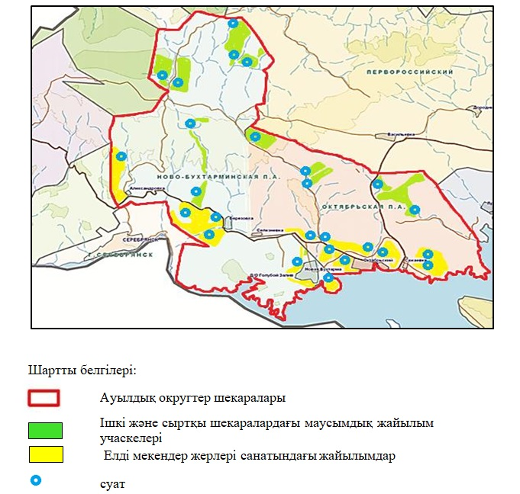

|  |  |
| --- | --- |
|  | Алтай ауданының  Жаңа Бұқтырма ауылдық округінде  2024-2025 жылдарға арналған  жайылымдарды басқару және  оларды пайдалану жөніндегі  жоспарына 4- қосымша |

**Жайылым пайдаланушылардың су көздерiне (көлдерге, өзендерге, тоғандарға, апандарға, суару немесе суландыру каналдарына, құбырлы немесе шахталы құдықтарға) қол жеткізу схемасы**

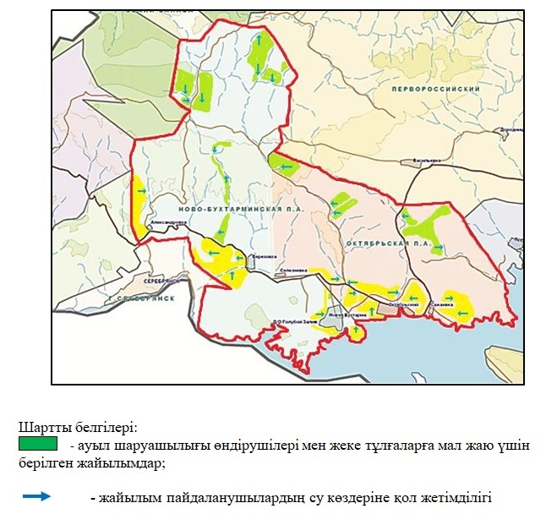

|  |  |
| --- | --- |
|  | Алтай ауданының  Жаңа Бұқтырма ауылдық округінде  2024-2025 жылдарға арналған  жайылымдарды басқару және  оларды пайдалану жөніндегі  жоспарына 5- қосымша |

**Жайылымы жоқ жеке және (немесе) заңды тұлғалардың ауыл шаруашылығы жануарларының мал басын орналастыру үшін жайылымдарды қайта бөлу және оны берілетін жайылымдарға ауыстыру схемасы**

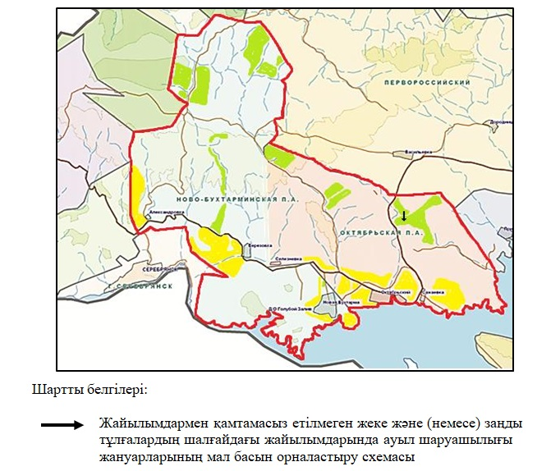

|  |  |
| --- | --- |
|  | Алтай ауданының  Жаңа Бұқтырма ауылдық округінде  2024-2025 жылдарға арналған  жайылымдарды басқару және  оларды пайдалану жөніндегі  жоспарына 6- қосымша |

**Кент, ауыл, ауылдық округ маңында орналасқан жайылымдармен қамтамасыз етілмеген жеке және (немесе) заңды тұлғалардың ауыл шаруашылығы жануарларының мал басын шалғайдағы жайылымдарға орналастыру схемасы**

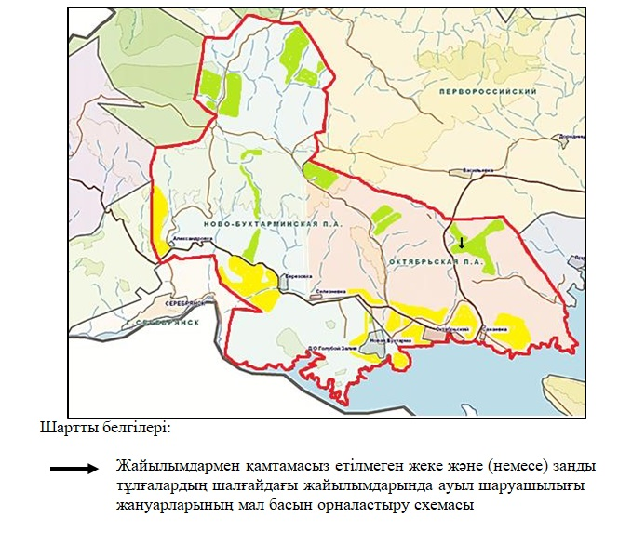

|  |  |
| --- | --- |
|  | Алтай ауданының  Жаңа Бұқтырма ауылдық округінде  2024-2025 жылдарға арналған  жайылымдарды басқару және  оларды пайдалану жөніндегі  жоспарына 7- қосымша |

**Ауыл шаруашылығы жануарларын жаюдың және айдаудың маусымдық маршруттарын белгілейтін жайылымдарды пайдалану жөніндегі күнтізбелік графигі**

|  |  |  |
| --- | --- | --- |
| Ауылдық округ | Шалғайдағы жайылымдарға малдың жайылу мерзімі | Шалғайдағы жайылымдардан малдарды қайтару мерзімі |
| Жаңа Бұқтырма | сәуір-мамыр | қыркүйек-қазан |

|  |  |
| --- | --- |
|  | Алтай ауданының мәслихатының  2024 жылғы 6 наурыздағы  № 12/8-VIII шешіміне  4-қосымша |

**Алтай ауданының Малеевск ауылдық округінде 2024-2025 жылдарға арналған жайылымдарды басқару және оларды пайдалану жөніндегі жоспары**

      Осы Алтай ауданының Малеевск ауылдық округінде 2024-2025 жылдарға арналған жайылымдарды басқару және оларды пайдалану жөніндегі жоспары (бұдан әрі- Жоспар) Қазақстан Республикасының "Қазақстан Республикасындағы жергілікті мемлекеттік басқару және өзін-өзі басқару туралы", "Жайылымдар туралы" Заңдарына, Қазақстан Республикасы Премьер-Министрінің орынбасары - Қазақстан Республикасы Ауыл шаруашылығы министрінің "Жайылымдарды ұтымды пайдалану қағидаларын бекіту туралы" бұйрығына, Қазақстан Республикасы Ауыл шаруашылығы министрінің "Жайылымдардың жалпы алаңына түсетін жүктеменің шекті рұқсат етілетін нормасын бекіту туралы" бұйрығына сәйкес әзірленеді.

      Жоспар жайылымдарды ұтымды пайдалану, жемшөп қажеттілігін тұрақты қамтамасыз ету және жайылымдардың тозу үрдісін болдырмау мақсатында қабылданады.

      Жоспар:

      1) құқық белгілейтін құжаттар негізінде жер санаттары, жер учаскелерінің меншік иелері және жер пайдаланушылар бөлінісінде Алтай ауданының Малеевск ауылдық округінің аумағында жайылымдардың орналасу схемасын (картасын) (1- қосымша);

      2) жайылым айналымдарының қолайлы схемаларын (2- қосымша);

      3) жайылымдардың, оның ішінде маусымдық жайылымдардың сыртқы және ішкі шекаралары мен алаңдары, жайылымдық инфрақұрылым объектілері белгіленген картасын (3- қосымша);

      4) жайылым пайдаланушылардың су тұтыну нормасына сәйкес жасалған су көздерiне (көлдерге, өзендерге, тоғандарға, апандарға, суару немесе суландыру каналдарына, құбырлы немесе шахталы құдықтарға) қол жеткізу схемасын (4 -қосымша);

      5) жайылымы жоқ жеке және (немесе) заңды тұлғалардың ауыл шаруашылығы жануарларының мал басын орналастыру үшін жайылымдарды қайта бөлу және оны берілетін жайылымдарға ауыстыру схемасын (5- қосымша);

      6) кент, ауыл, ауылдық округ маңында орналасқан жайылымдармен қамтамасыз етілмеген жеке және (немесе) заңды тұлғалардың ауыл шаруашылығы жануарларының мал басын шалғайдағы жайылымдарға орналастыру схемасын (6- қосымша);

      7) ауыл шаруашылығы жануарларын жаюдың және айдаудың маусымдық маршруттарын белгілейтін жайылымдарды пайдалану жөніндегі күнтізбелік графигін құрайды (7- қосымша);

      Жоспар жайылымдарды геоботаникалық зерттеп-қараудың жай-күйі туралы мәліметтер, ветеринариялық-санитариялық объектілер туралы мәліметтер, иелерін – жайылым пайдаланушыларды, жеке және (немесе) заңды тұлғаларды көрсете отырып, ауыл шаруашылығы жануарлары мал басының саны туралы деректер, ауыл шаруашылығы жануарларының түрлері мен жыныстық жас топтары бойынша қалыптастырылған үйірлердің, отарлардың, табындардың саны туралы деректер, шалғайдағы жайылымдарда жаю үшін ауыл шаруашылығы жануарларының мал басын қалыптастыру туралы мәліметтер, екпе және аридтік жайылымдарда ауыл шаруашылығы жануарларын жаю ерекшеліктері, малды айдап өтуге арналған сервитуттар туралы мәліметтер, мемлекеттік органдар, жеке және (немесе) заңды тұлғалар берген өзге де деректер ескеріле отырып қабылданды.

      Әкімшілік-аумақтық бөлінісі бойынша Малеевск ауылдық округінде 6 елді мекен бар.

      Малеевск ауылдық округі аумағының жалпы ауданы 30705 га, оның ішінде егістіктер – 4226 га, жайылымдық жерлер – 16939 га.

      Санаттары бойынша жерлер бөлінісі:

      ауыл шаруашылығы мақсатындағы жерлер – 10172 га;

      елді мекендер жерлері – 7211 га;

      өнеркәсіп, көлік, байланыс, ғарыш қызметі мұқтажына арналған, қорғаныс, ұлттық қауіпсіздік және өзге де ауыл шаруашылығы мақсатына арналмаған жерлер – 18 га;

      босалқы жерлер - 13304 га.

      Малеевск ауылдық округінің аумағы табиғи жағдайы бойынша таулы- шалғынды-дала егіншілік аймаққа жатады. Климаты қатал және ұзақ қыста, қысқа және ыстық жазда, тез көктем мен күзде күрт континенталды. Ауаның орташа температурасы – 1,6 гардус. Жауын-шашын жылына орта есеппен 500-560 мм мөлшерде түседі. Олардың көп мөлшері маусым, шілде айында келеді.

      Топырағы негізінен сілтіленген таулы қара және таулы далалы қара топырақтар.

      Малеевск ауылдық округінің аумағында ветеринарлық пункт бар.

      2024 жылдың 1 қаңтарына Малеевск ауылдық округінде ірі қара мал 1240 бас, оның ішінде аналық (сауын) мал басы 617 бас, ұсақ мал 719 бас, жылқылар 642 бас (№ 1 кесте) есептелген:

      Малеевск ауылында:

      ірі қара малдар 503 бас, соның ішінде аналық (сауын) мал басы 284 бас, ұсақ мал 440 бас, жылқылар – 281 бас.

      Жайылымдар ауданы 679 га құрайды.

      Путинцево ауылында:

      ірі қара мал 256 бас, оның ішінде аналық (сауын) мал басы 102 бас, ұсақ мал 116 бас, жылқылар – 119 бас.

      Жайылымдар ауданы 2167 га құрайды.

      Быково ауылында:

      ірі қара мал 448 бас, оның ішінде аналық (сауын) мал басы 214 бас, ұсақ мал 151 бас, жылқылар – 240 бас.

      Жайылымдар ауданы 1260 га құрайды.

      Богатырево ауылында:

      ірі қара мал 25 бас, соның ішінде аналық (сауын) мал басы 15 бас, ұсақ мал 12 бас, жылқылар – 2 бас.

      Жайылымдар ауданы 1304 га құрайды.

      Ландман ауылында:

      ірі қара мал 8 бас, оның ішінде аналық (сауын) мал басы 3 бас, ұсақ мал басы -0, жылқылар – 0 бас.

      Жайылымдар ауданы 268 га құрайды.

**Малеевск ауылдық округі бойынша ауыл шаруашылығы жануарларының саны туралы деректер**

      № 1 кесте

|  |  |  |  |  |  |  |  |  |  |  |  |  |  |
| --- | --- | --- | --- | --- | --- | --- | --- | --- | --- | --- | --- | --- | --- |
| № | Елді мекендер | Халық | | | | Ауыл шаруашылығы құрылымдары | | | | Барлығы: | | | |
| Ірі қара мал | | ұсақ мал | жылқылар | Ірі қара мал | | ұсақ мал | жылқылар | Ірі қара мал | | ұсақ мал | жылқылар |
| барлығы | Соның ішінде сауынды | барлығы | Соның ішінде сауынды | барлығы | Соның ішінде сауынды |
| 1 | Малеевск ауылы | 313 | 163 | 440 | 253 | 190 | 121 | 0 | 28 | 503 | 284 | 440 | 281 |
| 2 | Путинцево ауылы | 235 | 85 | 76 | 40 | 21 | 17 | 40 | 79 | 256 | 102 | 116 | 119 |
| 3 | Быково ауылы | 420 | 193 | 151 | 192 | 28 | 21 | 0 | 48 | 448 | 214 | 151 | 240 |
| 4 | Богатырево ауылы | 20 | 12 | 12 | 1 | 5 | 3 | 0 | 1 | 25 | 15 | 12 | 2 |
| 5 | Ландман ауылы | 8 | 3 | 0 | 0 | 0 | 0 | 0 | 0 | 8 | 3 | 0 | 0 |
|  | Барлығы : | 996 | 456 | 679 | 486 | 244 | 162 | 40 | 156 | 1240 | 618 | 719 | 642 |

      Малеевск ауылдық округі бойынша ауыл шаруашылығы жануарларын жайылымдармен қамтамасыз ету үшін жалпы 16939 га жайылымдық алаптар бар, елді мекендер шегінде 5845 га есептелген.

      Жоғарыда айтылғандар негізінде, Қазақстан Республикасының "Жайылымдар туралы" Заңының 15-бабына сәйкес жергілікті халықтың мұқтаждықтары үшін (Малеевск ауылы, Путинцево ауылы, Быково ауылы, Богатырево ауылы, Ландман ауылы) елді мекендердің қолда бар жайылымдық жерлерінде ауыл шаруашылығы жануарларының аналық (сауын) мал басын ұстау бойынша 5845 га мөлшерінде қажеттілік 1591 га құрайды (№ 2 кесте).

      № 2 кесте

|  |  |  |  |  |  |  |  |
| --- | --- | --- | --- | --- | --- | --- | --- |
| № | Елді мекендер | Жайылымдар ауданы, (га) | Сауын сиырлардың болуы (бас) | Жайылымдардың 1 басқа қажетті нормасы (га) | Жайылымдар қажеттілігі, (га) | Жайылымдармен қамтамасыз етілмеген (га) | Артылғаны, (га) |
| 1 | Малеевск ауылы | 679 | 69 | 3 | 489 | - | 190 |
| 2 | Путинцево ауылы | 2167 | 85 | 3 | 255 | - | 1912 |
| 3 | Быково ауылы | 1260 | 193 | 4 | 772 | - | 488 |
| 4 | Богатырево ауылы | 1304 | 12 | 5 | 60 | - | 1244 |
| 5 | Ландман ауылы | 268 | 3 | 5 | 15 | - | 253 |
|  | Барлығы : | 5845 | 456 |  | 1591 | - | 4087 |

      Жергілікті халықтың басқа ауыл шаруашылығы жануарларының жайылымы ірі қара мал басына қалыпты жағдайдағы жүктемесі – 3 га, ұсақ мал – 0,5 га, жылқылар – 5 га, сонымен қатар елді мекендер шегінде жүзеге асырылады (№ 3 кесте).

      № 3 кесте

|  |  |  |  |  |  |  |  |  |  |  |  |
| --- | --- | --- | --- | --- | --- | --- | --- | --- | --- | --- | --- |
| № | Елді мекендер | Халық | | | Жайылымдардың 1 басқа қажетті нормасы (га) | | | Жайылымдар қажеттілігі,(га) | | | |
| Ірі қара мал | ұсақ қара мал | Жылқылар | Ірі қара мал | ұсақ қара мал | Жылқылар | Ірі қара мал | ұсақ қара мал | жылқылар | Барлығы (га) |
| 1 | Малеевск ауылы | 150 | 440 | 253 | 3 | 0,5 | 5 | 450 | 220 | 1265 | 1935 |
| 2 | Путинцево ауылы | 150 | 76 | 40 | 3 | 0,5 | 5 | 450 | 38 | 200 | 688 |
| 3 | Быково ауылы | 227 | 151 | 192 | 3 | 0,5 | 5 | 681 | 75 | 960 | 1716 |
| 4 | Богатырево ауылы | 8 | 12 | 1 | 3 | 0,5 | 5 | 24 | 6 | 5 | 35 |
| 5 | Ландман ауылы | 5 | 0 | 0 | 3 | 0,5 | 5 | 15 | 0 | 0 | 15 |
|  | Барлығы : | 540 | 679 | 486 |  |  |  | 1620 | 339 | 2430 | 4389 |

      Малеевск ауылының жергілікті халқының малын жаю үшін 3 үйір: 1 үйір – Малеевск ауылынан батысқа қарай, суат- Березовка бұлағы, 2 үйір– "Малина" шатқалында, суат- бұлақтар; 3 үйір – Малеевск ауылынан оңтүстік-шығысына қарай 2-3 км, суат- бұлақтар.

      Путинцево ауылы халқының малын жаю үшін үйір ұйымдастырылған – Путинцево ауылынан солтүстікке қарай, суат – Путинцево-Бобровка технологиялық жолының ("Зырян орман шаруашылығы" КММ орман тәлімбағынан солтүстік-батысқа қарай 500 м) жанындағы бұлақ.

      Быково ауылы халқының малын жаю үшін 2 үйір ұйымдастырылған: 1 үйір - Быково ауылынан солтүстікке қарай, суат- Бұқтырма өзені; 2 үйір – Быково ауылынан оңтүстікке қарай, суат: Мельничный бұлағы, бұлақтар.

      Богатырево ауылы халқының малын жаю үшін 2 үйір ұйымдастырылған: 1 үйір - Богатырево ауылынан оңтүстік-шығысына қарай, суат- Поперечный бұлағы; 2 үйір – Богатырево ауылынан оңтүстік-батысына қарай, суат- бұлақтар.

      Ландман ауылы халқының малын жаю үшін үйір ұйымдастырылған – Ландман ауылынан солтүстік-шығысына қарай, суат- Черкашин бұлағы.

      Малеевск ауылдық округінің жауапкершілігі шектеулі серіктестіктеріндегі (бұдан әрі -ЖШС), шаруа және фермер қожалықтарындағы мал басы: ірі қара мал 244 басты, ұсақ мал 40 басты, жылқылар 156 басты құрайды.

      ЖШС, шаруа және фермер шаруашылықтарындағы жайылымдар ауданы 4252 га құрайды (№ 4 кесте).

      № 4 кесте

|  |  |  |  |  |  |  |  |  |  |  |  |  |
| --- | --- | --- | --- | --- | --- | --- | --- | --- | --- | --- | --- | --- |
| № | Жер пайдаланушылар | Ауданы (га) | Түрі бойынша малдың бары, (бас) | | | Жайылымдардың 1 басқа қажетті нормасы (га) | | | Жайылымдар қажеттілігі,(га) | | | |
| Ірі қара мал | ұсақ мал | Жылқылар, маралдар | Ірі қара мал | ұсақ мал | Жылқылар, маралдар | Ірі қара мал | ұсақ мал | Жылқылар, маралдар | Барлығы (га) |
| 1 | "Марал-Сервис" ЖШС | 967 | 0 | 0 | 109 | 3 | 0,5 | 5 | 0 | 0 | 545 | 545 |
| 2 | "Зыбер" ЖШС | 394 | 0 | 0 | 0 | 3 | 0,5 | 5 | 0 | 0 | 0 | 0 |
| 3 | "Крестьянка" ЖШС | 1390 | 0 | 0 | 0 | 3 | 0,5 | 5 | 0 | 0 | 0 | 0 |
| 4 | "Лариха" ЖШС | 44 | 5 | 7 | 24 | 3 | 0,5 | 5 | 15 | 3,5 | 120 | 138,5 |
| 5 | "Пант" шаруа қожалығы | 100 | 0 | 0 | 14 | 3 | 0,5 | 5 | 0 | 0 | 70 | 70 |
| 6 | "Романенко В.В." шаруа қожалығы | 82 | 0 | 0 | 2 | 3 | 0,5 | 5 | 0 | 0 | 10 | 10 |
| 7 | "Плужников А.А." шаруа қожалығы | 29 | 2 | 0 | 0 | 3 | 0,5 | 5 | 6 | 0 | 0 | 6 |
| 8 | "Богатырь" шаруа қожалығы | 14 | 6 | 0 | 0 | 3 | 0,5 | 5 | 18 | 0 | 0 | 18 |
| 9 | "Маусумбаев К.К." шаруа қожалығы | 129 | 35 | 0 | 1 | 3 | 0,5 | 5 | 105 | 0 | 5 | 110 |
| 10 | "Святлячок" жай серіктестігі | 61 | 0 | 0 | 0 | 3 | 0,5 | 5 | 0 | 0 | 0 | 0 |
| 11 | "Алау" шаруа қожалығы | 538 | 132 | 0 | 6 | 3 | 0,5 | 5 | 396 | 0 | 30 | 426 |
| 12 | "Лад" жай серіктестік | 299 | 0 | 0 | 0 | 3 | 0,5 | 5 | 0 | 0 | 0 | 0 |
| 13 | "Данияр" жай серіктестігі | 93 | 0 | 0 | 0 | 3 | 0,5 | 5 | 0 | 0 | 0 | 11 |
| 14 | "Бөжек Қастер" шаруа қожалығы | 9 | 11 | 0 | 0 | 3 | 0,5 | 5 | 33 | 0 | 0 | 33 |
| 15 | "Каирканов Е.М." шаруа қожалығы | 72 | 0 | 0 | 0 | 3 | 0,5 | 5 | 0 | 0 | 0 | 0 |
| 16 | "Людмила" шаруа қожалығы | 19 | 17 | 33 | 0 | 3 | 0,5 | 5 | 51 | 16,5 | 0 | 67,5 |
| 17 | "Блинов И.Б" шаруа қожалығы | 12 | 36 | 0 | 0 | 3 | 0,5 | 5 | 108 | 0 | 0 | 108 |
|  | Барлығы: | 4252 | 244 | 40 | 156 |  |  |  | 732 | 20 | 780 | 1532 |

      "Лариха" ЖШС 94,5 га мөлшеріндегі жайылымдық алқаптардағы қалыптасқан қажеттілікті Ю.О.Снегиреваға, "Богатырь", "Блинов И.Б." шаруа қожалықтарына берілген жерлерден 100 га мөлшерінде Быково ауылының жерлерін толықтыру қажет, "Бөжек Қастер" шаруа қожалығына қажетті 24 га мөлшеріндегі жайылымдық алқаптарды босалқы жерлерден, "Людмила" шаруа қожалығына қажетті 48,5 га мөлшеріндегі жайылымдық алқаптарды Л.В.Коротковаға берілген жерлерден және босалқы жерлерден толықтыру қажет.

|  |  |
| --- | --- |
|  | Алтай ауданының  Малеевск ауылдық округінде  2024-2025 жылдарға арналған  жайылымдарды басқару және  оларды пайдалану жөніндегі  жоспарына 1- қосымша |

**Құқық белгілейтін құжаттар негізінде жер санаттары, жер учаскелерінің меншік иелері және жер пайдаланушылар бөлінісінде Алтай ауданының Малеевск ауылдық округінің аумағында жайылымдардың орналасу схемасы (картасы)**

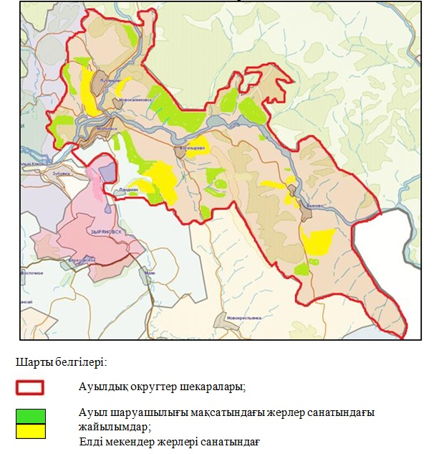

|  |  |
| --- | --- |
|  | Алтай ауданының  Малеевск ауылдық округінде  2024-2025 жылдарға арналған  жайылымдарды басқару және  оларды пайдалану жөніндегі  жоспарына 2- қосымша |

**Жайылым айналымдарының қолайлы схемалары**

|  |  |  |  |  |  |
| --- | --- | --- | --- | --- | --- |
| Бір үйір (табын) үшін төрт танапты жайылым айналымының схемасы | | | | | |
| жыл | учаскелер | | | | |
| **1** | **2** | | **3** | **4** |
| 2024 | (К-Ж-К) | (К-Ж-К) | | (К-Ж-К) | демалыс |
| 2025 | (К-Ж-К) | (К-Ж-К) | | демалыс | (К-Ж-К) |
| (К-Ж-К) көктем- жаз- күз | | |

|  |  |
| --- | --- |
|  | Алтай ауданының  Малеевск ауылдық округінде  2024-2025 жылдарға арналған  жайылымдарды басқару және  оларды пайдалану жөніндегі  жоспарына 3- қосымша |

**Жайылымдардың, оның ішінде маусымдық жайылымдардың сыртқы және ішкі шекаралары мен алаңдары, жайылымдық инфрақұрылым объектілері белгіленген карта**

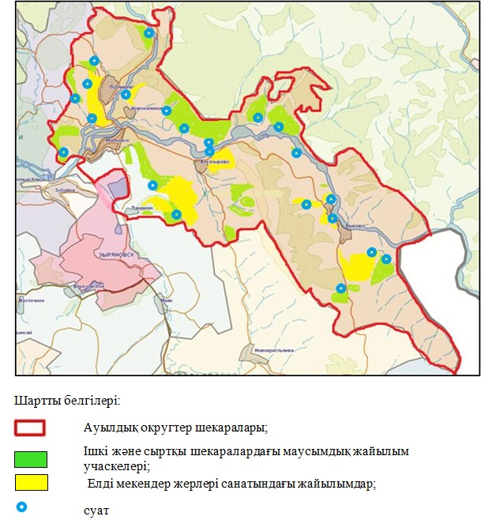

|  |  |
| --- | --- |
|  | Алтай ауданының  Малеевск ауылдық округінде  2024-2025 жылдарға арналған  жайылымдарды басқару және  оларды пайдалану жөніндегі  жоспарына 4- қосымша |

**Жайылым пайдаланушылардың су тұтыну нормасына сәйкес жасалған су көздерiне (көлдерге, өзендерге, тоғандарға, апандарға, суару немесе суландыру каналдарына, құбырлы немесе шахталы құдықтарға) қол жеткізу схемасын**

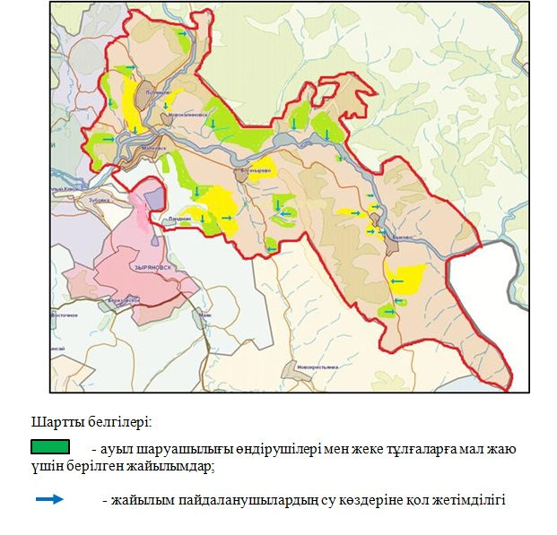

|  |  |
| --- | --- |
|  | Алтай ауданының  Малеевск ауылдық округінде  2024-2025 жылдарға арналған  жайылымдарды басқару және  оларды пайдалану жөніндегі  жоспарына 5 -қосымша |

**Жайылымы жоқ жеке және (немесе) заңды тұлғалардың ауыл шаруашылығы жануарларының мал басын орналастыру үшін жайылымдарды қайта бөлу және оны берілетін жайылымдарға ауыстыру схемасы**

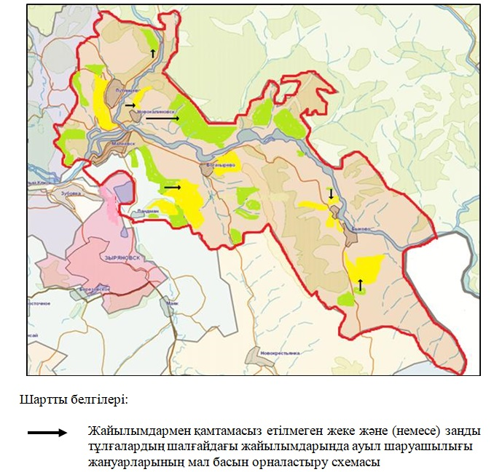

|  |  |
| --- | --- |
|  | Алтай ауданының  Малеевск ауылдық округінде  2024-2025 жылдарға арналған  жайылымдарды басқару және  оларды пайдалану жөніндегі  жоспарына 6 -қосымша |

**Кент, ауыл, ауылдық округ маңында орналасқан жайылымдармен қамтамасыз етілмеген жеке және (немесе) заңды тұлғалардың ауыл шаруашылығы жануарларының мал басын шалғайдағы жайылымдарға орналастыру схемасы**

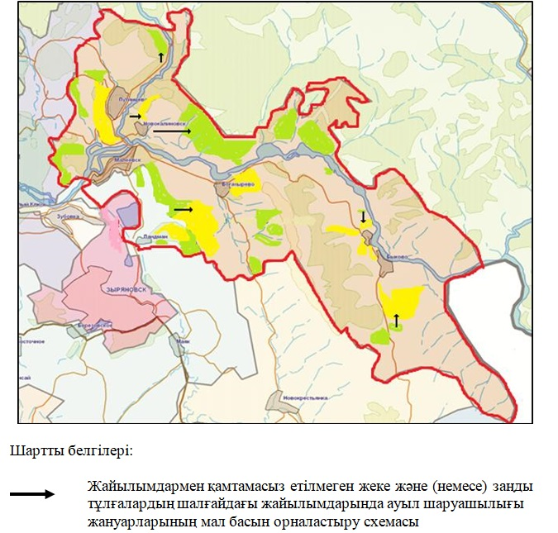

|  |  |
| --- | --- |
|  | Алтай ауданының  Малеевск ауылдық округінде  2024-2025 жылдарға арналған  жайылымдарды басқару және  оларды пайдалану жөніндегі  жоспарына 7- қосымша |

**Ауыл шаруашылығы жануарларын жаюдың және айдаудың маусымдық маршруттарын белгілейтін жайылымдарды пайдалану жөніндегі күнтізбелік графигі**

|  |  |  |
| --- | --- | --- |
| Ауылдық округ | Шалғайдағы жайылымдарға жануарлардың жайылу мерзімі | Шалғайдағы жайылымдардан жануарларды қайтару мерзімі |
| Малеевск | сәуір-мамыр | қыркүйек-қазан |

|  |  |
| --- | --- |
|  | Алтай ауданының мәслихатының  2024 жылғы 6 наурыздағы  № 12/8-VIII шешіміне  5-қосымша |

**Алтай ауданының Никольск ауылдық округінде 2024-2025 жылдарға арналған жайылымдарды басқару және оларды пайдалану жөніндегі жоспары**

      Осы Алтай ауданының Никольск ауылдық округінде 2024-2025 жылдарға арналған жайылымдарды басқару және оларды пайдалану жөніндегі жоспары (бұдан әрі- Жоспар) Қазақстан Республикасының "Қазақстан Республикасындағы жергілікті мемлекеттік басқару және өзін-өзі басқару туралы", "Жайылымдар туралы" Заңдарына, Қазақстан Республикасы Премьер-Министрінің орынбасары - Қазақстан Республикасы Ауыл шаруашылығы министрінің "Жайылымдарды ұтымды пайдалану қағидаларын бекіту туралы" бұйрығы, Қазақстан Республикасы Ауыл шаруашылығы министрінің "Жайылымдардың жалпы алаңына түсетін жүктеменің шекті рұқсат етілетін нормасын бекіту туралы" бұйрығына сәйкес әзірленеді.

      Жоспар жайылымдарды ұтымды пайдалану, жемшөп қажеттілігін тұрақты қамтамасыз ету және жайылымдардың тозу үрдісін болдырмау мақсатында қабылданады.

      Жоспар:

      1) құқық белгілейтін құжаттар негізінде жер санаттары, жер учаскелерінің меншік иелері және жер пайдаланушылар бөлінісінде Алтай ауданының Никольск ауылдық округі аумағында жайылымдардың орналасу схемасын (картасын) (1- қосымша);

      2) жайылым айналымдарының қолайлы схемаларын (2- қосымша);

      3) жайылымдардың, оның ішінде маусымдық жайылымдардың сыртқы және ішкі шекаралары мен алаңдары, жайылымдық инфрақұрылым объектілері белгіленген картаны (3 - қосымша);

      4) жайылым пайдаланушылардың су тұтыну нормасына сәйкес жасалған су көздерiне (көлдерге, өзендерге, тоғандарға, апандарға, суару немесе суландыру каналдарына, құбырлы немесе шахталы құдықтарға) қол жеткізу схемасын (4- қосымша);

      5) жайылымы жоқ жеке және (немесе) заңды тұлғалардың ауыл шаруашылығы жануарларының мал басын орналастыру үшін жайылымдарды қайта бөлу және оны берілетін жайылымдарға ауыстыру схемасын (5- қосымша);

      6) кент, ауыл, ауылдық округ маңында орналасқан жайылымдармен қамтамасыз етілмеген жеке және (немесе) заңды тұлғалардың ауыл шаруашылығы жануарларының мал басын шалғайдағы жайылымдарға орналастыру схемасын (6- қосымша);

      7) ауыл шаруашылығы жануарларын жаюдың және айдаудың маусымдық маршруттарын белгілейтін жайылымдарды пайдалану жөніндегі күнтізбелік графигін құрайды (7-қосымша).

      Жоспар жайылымдарды геоботаникалық зерттеп-қараудың жай-күйі туралы мәліметтер, ветеринариялық-санитариялық объектілер туралы мәліметтер, иелерін – жайылым пайдаланушыларды, жеке және (немесе) заңды тұлғаларды көрсете отырып, ауыл шаруашылығы жануарлары мал басының саны туралы деректер, ауыл шаруашылығы жануарларының түрлері мен жыныстық жас топтары бойынша қалыптастырылған үйірлердің, отарлардың, табындардың саны туралы деректер, шалғайдағы жайылымдарда жаю үшін ауыл шаруашылығы жануарларының мал басын қалыптастыру туралы мәліметтер, екпе және аридтік жайылымдарда ауыл шаруашылығы жануарларын жаю ерекшеліктері, малды айдап өтуге арналған сервитуттар туралы мәліметтер, мемлекеттік органдар, жеке және (немесе) заңды тұлғалар берген өзге де деректер ескеріле отырып қабылданды.

      Әкімшілік-аумақтық бөлінісі бойынша Никольск ауылдық округінде 4 елді мекен бар.

      Никольск ауылдық округі аумағының жалпы ауданы 66572 га, оның ішінде егістіктер – 13459 га, жайылымдық жерлер – 40152 га.

      Санаттары бойынша жерлер бөлініседі:

      ауыл шаруашылығы мақсатындағы жерлер – 49717 га;

      елді мекендер жерлері – 6997 га;

      өнеркәсіп, көлік, байланыс, ғарыш қызметі мұқтажына арналған, қорғаныс, ұлттық қауіпсіздік және ауыл шаруашылығынан өзге мақсатқа арналған жерлер – 42 га;

      босалқы жерлер - 9816 га.

      Никольск ауылдық округінің аумағы табиғи жағдайы бойынша екі егіншілік аймағында, таулы шалғынды-дала аймағында және орташа ылғалданған тау бөктерінде орналасқан. Қатты және ұзақ қысы, қысқа және ыстық жазы, өткінші көктемі мен күзі күрт континенталды. Орташа ауа температурасы – 16 гардус. Жауын-шашын жылына орташа 420 мм мөлшерде түседі. Олардың мөлшері шілде айына келеді.

      Топырағы негізінен сілтіленген таулы қара және таулы далалы қара топырақ.

      Никольск ауылдық округінің аумағында ветеринарлық пункт, малды қолдан ұрықтандыру пункті, мал қорымы бар.

      2024 жылдың 1 қаңтарына Никольск ауылдық округінде ірі қара мал 2872 бас, оның ішінде аналық (сауын) мал басы 894 бас, ұсақ мал 2007 бас, жылқылар 1086 бас (№ 1 кесте) есептеледі:

      Никольск ауылында:

      ірі қара малдар 491 бас, оның ішінде аналық (сауын) мал басы 187 бас, ұсақ мал 661 бас, жылқылар – 596 бас.

      Жайылымдар ауданы 2300 га құрайды.

      Бородино ауылында:

      ірі қара мал 2174 бас, оның ішінде аналық (сауын) мал басы 594 бас, ұсақ мал 973 бас, жылқылар – 321 бас.

      Жайылымдар ауданы 2050 га құрайды.

      Алтайка ауылында:

      ірі қара мал 0 бас, оның ішінде аналық (сауын) мал басы 0 бас, ұсақ мал 5 бас, жылқылар – 6 бас.

      Жайылымдар ауданы 1076 га құрайды.

      Кремнюха ауылында:

      ірі қара мал 207 бас, соның ішінде аналық (сауын) мал басы 113 бас, ұсақ мал 368 бас, жылқылар – 163 бас.

      Жайылымдар ауданы 1000 га құрайды.

**Никольск ауылдық округі бойынша ауыл шаруашылығы жануарлары басының саны туралы деректер**

      № 1 кесте

|  |  |  |  |  |  |  |  |  |  |  |  |  |  |
| --- | --- | --- | --- | --- | --- | --- | --- | --- | --- | --- | --- | --- | --- |
| № | Елді мекендер | Халық | | | | Ауыл шаруашылығы құрылымдары | | | | Барлығы: | | | |
| Ірі қара мал | | ұсақ мал | жылқылар | Ірі қара мал | | ұсақ мал | жылқылар | Ірі қара мал | | ұсақ мал | жылқылар |
| барлығы | оның ішінде сауынды | барлығы | оның ішінде сауынды | барлығы | оның ішінде сауынды |
| 1 | Никольск ауылы | 209 | 93 | 510 | 159 | 282 | 94 | 151 | 437 | 491 | 187 | 661 | 596 |
| 2 | Бородино ауылы | 141 | 76 | 873 | 156 | 2033 | 518 | 100 | 165 | 2174 | 594 | 973 | 321 |
| 3 | Алтайка ауылы | 0 | 0 | 5 | 6 | 0 | 0 | 0 | 0 | 0 | 0 | 5 | 6 |
| 4 | Кремнюха ауылы | 133 | 83 | 291 | 163 | 74 | 30 | 77 | 0 | 207 | 113 | 368 | 163 |
|  | Барлығы: | 483 | 252 | 1679 | 484 | 2389 | 642 | 328 | 602 | 2872 | 894 | 2007 | 1086 |

      Никольск ауылдық округі бойынша ауыл шаруашылығы жануарларын жайылымдармен қамтамасыз ету үшін жалпы 40185 гар жайылымдық алқаптар бар, елді мекендер шегінде 6426 га есептелген.

      Жоғарыда айтылғандар негізінде, Қазақстан Республикасының "Жайылымдар туралы" Заңының 15-бабына сәйкес жергілікті халықтың мұқтаждықтары үшін (Никольск ауылы, Бородино ауылы, Алтайка ауылы, Кремнюха ауылы) елді мекендердің қолда бар жайылымдық жерлерінде ауыл шаруашылығы жануарларының аналық (сауын) мал басын ұстау бойынша 6426 га мөлшерінде қажеттілік 922 га құрайды (№2 кесте).

      №2 кесте

|  |  |  |  |  |  |  |  |
| --- | --- | --- | --- | --- | --- | --- | --- |
| № | Елді мекендер | Жайылымдар ауданы, (га) | Сауын сиырлардың болуы (бас) | Жайылымдардың 1 басқа қажетті нормасы (га) | Жайылымдар қажеттілігі,(га) | Жайылымдармен қамтамасыз етілмеген (га) | Артылғаны, (га) |
| 1 | Никольск ауылы | 2300 | 93 | 3 | 279 | - | 2021 |
| 2 | Бородино ауылы | 2050 | 76 | 3 | 228 | - | 1822 |
| 3 | Алтайка ауылы | 1076 | 0 | 4 | 0 | - | 1076 |
| 4 | Кремнюха ауылы | 1000 | 83 | 5 | 415 | - | 585 |
|  | Барлығы: | 6426 | 252 |  | 922 | 0 | 5504 |

      Жергілікті халықтың басқа ауыл шаруашылығы жануарларының жайылымы ірі қара мал басына қалыпты жағдайдағы жүктемесі – 3 га, ұсақ мал – 0,5 га, жылқылар – 5 га, сонымен қатар елді мекендер шегінде жүзеге асырылады (№ 3 кесте).

      № 3 кесте

|  |  |  |  |  |  |  |  |  |  |  |  |
| --- | --- | --- | --- | --- | --- | --- | --- | --- | --- | --- | --- |
| № | Елді мекендер | Халық | | | Жайылымдардың 1 басқа қажетті нормасы (га) | | | Жайылымдар қажеттілігі,(га) | | | |
| Ірі қара мал | ұсақ мал | Жылқылар | Ірі қара мал | ұсақ мал | Жылқылар | Ірі қара мал | ұсақ мал | жылқылар | Барлығы (га) |
| 1 | Никольск ауылы | 116 | 510 | 159 | 3 | 0,5 | 5 | 348 | 255 | 795 | 1398 |
| 2 | Бородино ауылы | 65 | 873 | 156 | 3 | 0,5 | 5 | 195 | 436,5 | 780 | 1411,5 |
| 3 | Алтайка ауылы | 0 | 5 | 6 | 3 | 0,5 | 5 | 0 | 2,5 | 30 | 32,5 |
| 4 | Кремнюха ауылы | 50 | 291 | 163 | 3 | 0,5 | 5 | 150 | 145,5 | 815 | 1110,5 |
|  | Барлығы: | 483 | 1679 | 484 |  |  |  | 693 | 839,5 | 2420 | 3952,5 |

      Никольск ауылының жергілікті халқының малын жаю үшін 2 үйір ұйымдастырылған:1- үйір – Никольск ауылынан солтүстікке қарай, суат - Земляной бұлағы, 2- үйір– Никольск ауылынан оңтүстікке қарай, суат - бұлақтар.

      Бородино ауылы халқының малын жаю үшін 3 үйір ұйымдастырылған: 1- үйір – Бородино ауылынан солтүстікке қарай, суат-Пашенная канавочка бұлағы; 2 – үйір Бородино ауылынан батысқа қарай, суат-Черемшанка өзені, бұлақтар; 3 – үйір – Бородино ауылынан оңтүстікке қарай, суат,Черемшанка өзені, бұлақтар.

      Алтайка ауылы халқының малын жаю үшін Алтайка ауылынан солтүстікке қарай 1 үйір ұйымдастырылған, суат- бұлақтар.

      Кремнюха ауылы халқының малын жаю үшін 2 үйір ұйымдастырылған: 1-үйір - Кремнюха ауылынан солтүстікке қарай, суат: Кремнюшенский бұлағы, бұлақтар; 2-үйір– Кремнюха ауылынан оңтүстікке қарай, суат- Кремнюшенский бұлағы, бұлақтар.

      Никольск ауылдық округінің жауапкершілігі шектеулі серіктестіктеріндегі (бұдан әрі-ЖШС), шаруа және фермер қожалықтарындағы мал басы: ірі қара мал 2389 бас, ұсақ мал 304 бас, жылқылар 600 бас құрайды.

      ЖШС, шаруа және фермер қожалықтарындағы жайылымдар ауданы 30830,7 га құрайды (№4 кесте).

      № 4 кесте

|  |  |  |  |  |  |  |  |  |  |  |  |  |
| --- | --- | --- | --- | --- | --- | --- | --- | --- | --- | --- | --- | --- |
| № | Жер пайдаланушылар | Ауданы (га) | Түрі бойынша малдың бары, (бас) | | | Жайылымдардың 1 басқа қажетті нормасы (га) | | | Жайылымдар қажеттілігі,(га) | | | |
| Ірі қара мал | ұсақ мал | Жылқылар | Ірі қара мал | ұсақ мал | Жылқылар | Ірі қара мал | ұсақ мал | Жылқылар | Барлығы (га) |
| 1 | "Бородино" ЖШС | 12891 | 692 | 100 | 0 | 3 | 0,5 | 5 | 2076 | 50 | 0 | 2126 |
| 2 | "Санур-Агро" ЖКС | 2953 | 429 | 0 | 0 | 3 | 0,5 | 5 | 1287 | 0 | 0 | 1287 |
| 3 | "Никольск 1" ЖШС | 11542 | 237 | 0 | 397 | 3 | 0,5 | 5 | 711 | 0 | 1985 | 2696 |
| 4 | "Бородино" шаруа қожалығы | 2189 | 912 | 0 | 160 | 3 | 0,5 | 5 | 2736 | 0 | 800 | 3536 |
| 5 | "Коломанов Т." шаруа қожалығы | 44 | 0 | 34 | 4 | 3 | 0,5 | 5 | 0 | 17 | 20 | 37 |
| 6 | "Сеитов Т.Т." шаруа қожалығы | 290,95 | 41 | 9 | 12 | 3 | 0,5 | 5 | 123 | 4,5 | 60 | 187,5 |
| 7 | "Гульмира" шаруа қожалығы | 296 | 74 | 53 | 0 | 3 | 0,5 | 5 | 222 | 26,5 | 0 | 248,5 |
| 8 | "АсЗар" шаруа қожалығы | 68 | 0 | 0 | 5 | 3 | 0,5 | 5 | 0 | 0 | 25 | 25 |
| 9 | "Тимур" қарапайым серіктестігі | 228 | 4 | 0 | 24 | 3 | 0,5 | 5 | 12 | 0 | 120 | 132 |
| 10 | "Кункель А.В." шаруа қожалығы | 328,75 | 0 | 132 | 0 | 3 | 0,5 | 5 | 0 | 66 | 0 | 66 |
|  | Итого: | 30830,7 | 2389 | 328 | 602 |  |  |  | 7167 | 164 | 3010 | 10341 |

      "Бородино" шаруа қожалығына 1347 га мөлшеріндегі жайылымдық алқаптардағы қалыптасқан қажеттілікті "Бородино" ЖШС берілген жерлеріндегі ауыл шаруашылық малдарды жаю есебімен толықтыру қажет.

|  |  |
| --- | --- |
|  | Алтай ауданының  Никольск ауылдық округінде  2024-2025 жылдарға арналған  жайылымдарды басқару және  оларды пайдалану жөніндегі  жоспарына 1- қосымша |

**Құқық белгілейтін құжаттар негізінде жер санаттары, жер учаскелерінің меншік иелері және жер пайдаланушылар бөлінісінде Алтай ауданының Никольск ауылдық округі аумағында жайылымдардың орналасу схемасы (картасы)**

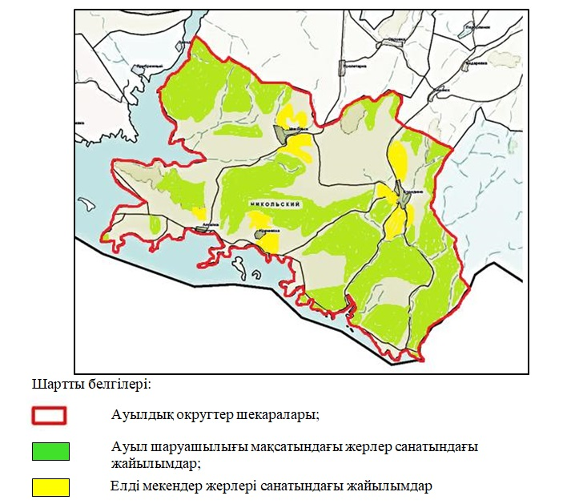

|  |  |
| --- | --- |
|  | Алтай ауданының  Никольск ауылдық округінде  2024-2025 жылдарға арналған  жайылымдарды басқару және  оларды пайдалану жөніндегі  жоспарына 2- қосымша |

**Жайылым айналымдарының қолайлы схемалары**

|  |  |  |  |  |
| --- | --- | --- | --- | --- |
| Бір үйір (табын) үшін төрт танапты жайылым айналымының схемасы | | | | |
| жыл | телімдер | | | |
| **1** | **2** | **3** | **4** |
| 2024 | (К-Ж-К) | (К-Ж-К) | (К-Ж-К) | демалыс |
| 2025 | (К-Ж-К) | (К-Ж-К) | демалыс | (К-Ж-К) |
| (К-Ж-К) көктем- жаз- күз | | |  |  |
|  | | |  |  |

|  |  |
| --- | --- |
|  | Алтай ауданының  Никольск ауылдық округінде  2024-2025 жылдарға арналған  жайылымдарды басқару және  оларды пайдалану жөніндегі  жоспарына 3- қосымша |

**Жайылымдардың, оның ішінде маусымдық жайылымдардың сыртқы және ішкі шекаралары мен алаңдары, жайылымдық инфрақұрылым объектілері белгіленген картасы**

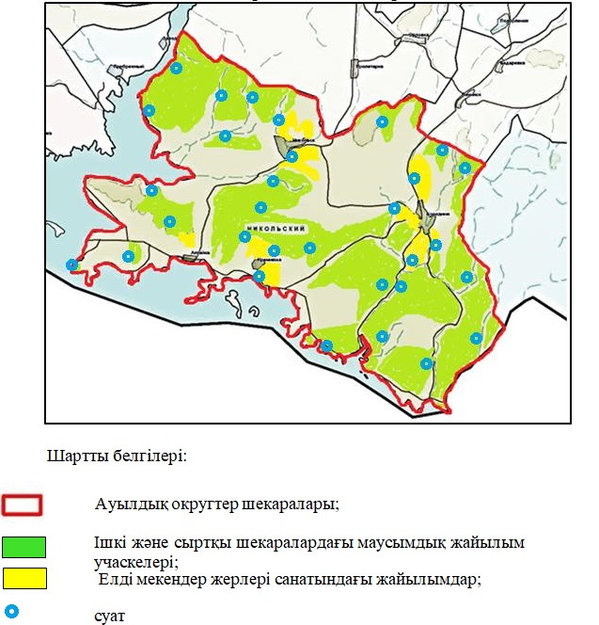

|  |  |
| --- | --- |
|  | Алтай ауданының  Никольск ауылдық округінде  2024-2025 жылдарға арналған  жайылымдарды басқару және  оларды пайдалану жөніндегі  жоспарына 4- қосымша |

**Жайылым пайдаланушылардың су тұтыну нормасына сәйкес жасалған су көздерiне (көлдерге, өзендерге, тоғандарға, апандарға, суару немесе суландыру каналдарына, құбырлы немесе шахталы құдықтарға) қол жеткізу схемасы**

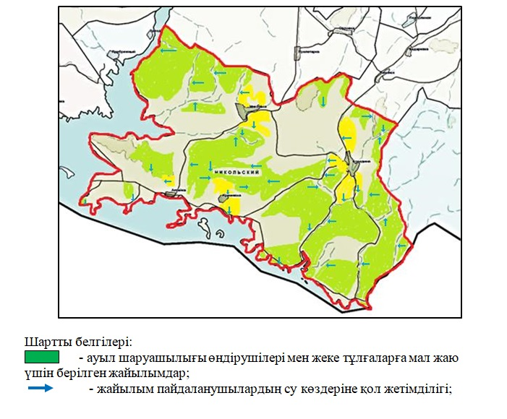

|  |  |
| --- | --- |
|  | Алтай ауданының  Никольск ауылдық округінде  2024-2025 жылдарға арналған  жайылымдарды басқару және  оларды пайдалану жөніндегі  жоспарына 5- қосымша |

**Жайылымы жоқ жеке және (немесе) заңды тұлғалардың ауыл шаруашылығы жануарларының мал басын орналастыру үшін жайылымдарды қайта бөлу және оны берілетін жайылымдарға ауыстыру схемасы**

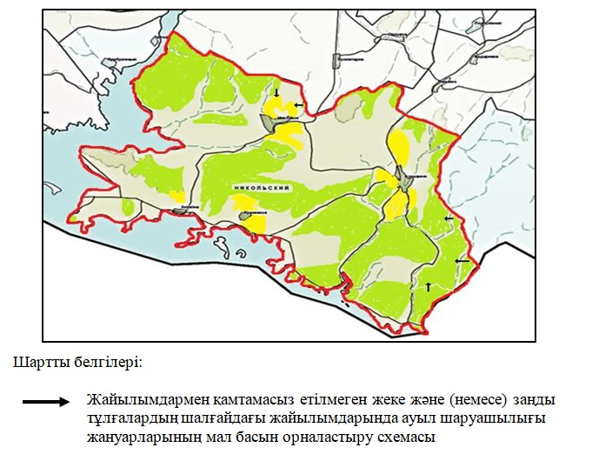

|  |  |
| --- | --- |
|  | Алтай ауданының  Никольск ауылдық округінде  2024-2025 жылдарға арналған  жайылымдарды басқару және  оларды пайдалану жөніндегі  жоспарына 6- қосымша |

**Кент, ауыл, ауылдық округ маңында орналасқан жайылымдармен қамтамасыз етілмеген жеке және (немесе) заңды тұлғалардың ауыл шаруашылығы жануарларының мал басын шалғайдағы жайылымдарға орналастыру схемасы**

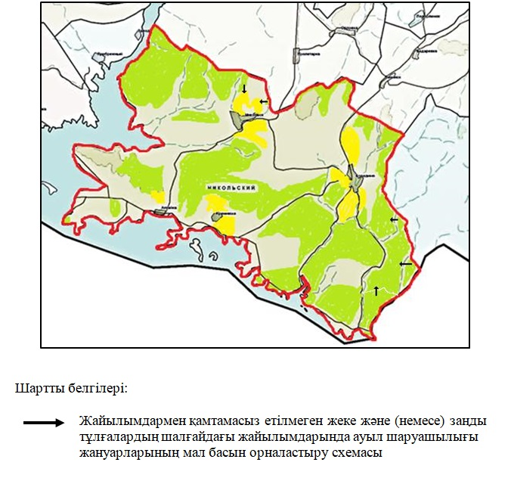

|  |  |
| --- | --- |
|  | Алтай ауданының  Никольск ауылдық округінде  2024-2025 жылдарға арналған  жайылымдарды басқару және  оларды пайдалану жөніндегі  жоспарына 7- қосымша |

**Ауыл шаруашылығы жануарларын жаюдың және айдаудың маусымдық маршруттарын белгілейтін жайылымдарды пайдалану жөніндегі күнтізбелік графигі**

|  |  |  |
| --- | --- | --- |
| Ауылдық округ | Шалғайдағы жайылымдарға жануарлардың жайылу мерзімі | Шалғайдағы жайылымдардан жануарларды қайтару мерзімі |
| Никольск | Сәуір-мамыр | Қыркүйек-қазан |

|  |  |
| --- | --- |
|  | Алтай ауданының мәслихатының  2024 жылғы 6 наурыздағы  № 12/8-VIII шешіміне  6-қосымша |

**Алтай ауданының Парыгино ауылдық округінде 2024-2025 жылдарға арналған жайылымдарды басқару және оларды пайдалану жөніндегі жоспары**

      Осы Алтай ауданының Парыгино ауылдық округінде 2024-2025 жылдарға арналған жайылымдарды басқару және оларды пайдалану жөніндегі жоспар (бұдан әрі- Жоспар) Қазақстан Республикасының "Қазақстан Республикасындағы жергілікті мемлекеттік басқару және өзін-өзі басқару туралы", "Жайылымдар туралы" Заңдарына, Қазақстан Республикасы Премьер-Министрінің орынбасары - Қазақстан Республикасы Ауыл шаруашылығы министрінің "Жайылымдарды ұтымды пайдалану қағидаларын бекіту туралы" бұйрығы, Қазақстан Республикасы Ауыл шаруашылығы министрінің "Жайылымдардың жалпы алаңына түсетін жүктеменің шекті рұқсат етілетін нормасын бекіту туралы" бұйрығына сәйкес әзірленді.

      Жоспар жайылымдарды ұтымды пайдалану, жемшөп қажеттілігін тұрақты қамтамасыз ету және жайылымдардың тозу үрдісін болдырмау мақсатында қабылданады.

      Жоспар:

      1) құқық белгілейтін құжаттар негізінде жер санаттары, жер учаскелерінің меншік иелері және жер пайдаланушылар бөлінісінде Алтай ауданының Парыгино ауылдық округі аумағында жайылымдардың орналасу схемасын (картасын) (1-қосымша);

      2) жайылым айналымдарының қолайлы схемаларын (2-қосымша);

      3) жайылымдардың, оның ішінде маусымдық жайылымдардың сыртқы және ішкі шекаралары мен алаңдары, жайылымдық инфрақұрылым объектілері белгіленген картасын (3-қосымша);

      4) жайылым пайдаланушылардың су тұтыну нормасына сәйкес жасалған су көздерiне (көлдерге, өзендерге, тоғандарға, апандарға, суару немесе суландыру каналдарына, құбырлы немесе шахталы құдықтарға) қол жеткізу схемасын (4-қосымша);

      5) жайылымы жоқ жеке және (немесе) заңды тұлғалардың ауыл шаруашылығы жануарларының мал басын орналастыру үшін жайылымдарды қайта бөлу және оны берілетін жайылымдарға ауыстыру схемасын (5-қосымша);

      6) кент, ауыл, ауылдық округ маңында орналасқан жайылымдармен қамтамасыз етілмеген жеке және (немесе) заңды тұлғалардың ауыл шаруашылығы жануарларының мал басын шалғайдағы жайылымдарға орналастыру схемасын (6-қосымша);

      7) ауыл шаруашылығы жануарларын жаюдың және айдаудың маусымдық маршруттарын белгілейтін жайылымдарды пайдалану жөніндегі күнтізбелік графигін (7-қосымша) құрайды.

      Жоспар жайылымдарды геоботаникалық зерттеп-қараудың жай-күйі туралы мәліметтер, ветеринариялық-санитариялық объектілер туралы мәліметтер, иелерін – жайылым пайдаланушыларды, жеке және (немесе) заңды тұлғаларды көрсете отырып, ауыл шаруашылығы жануарлары мал басының саны туралы деректер, ауыл шаруашылығы жануарларының түрлері мен жыныстық жас топтары бойынша қалыптастырылған үйірлердің, отарлардың, табындардың саны туралы деректер, шалғайдағы жайылымдарда жаю үшін ауыл шаруашылығы жануарларының мал басын қалыптастыру туралы мәліметтер, екпе және аридтік жайылымдарда ауыл шаруашылығы жануарларын жаю ерекшеліктері, малды айдап өтуге арналған сервитуттар туралы мәліметтер, мемлекеттік органдар, жеке және (немесе) заңды тұлғалар берген өзге де деректер ескеріле отырып қабылданды.

      Әкімшілік-аумақтық бөлініс бойынша Парыгино ауылдық округінде 4 елді мекен бар.

      Парыгино ауылдық округі аумағының жалпы көлемі 18519 га, соның ішінде егістіктер – 4858 га, жайылымдық жерлер – 8628 га.

      Санаттары бойынша жерлер бөлінісі:

      ауыл шаруашылығы мақсатындағы жерлер – 10370 га;

      елді мекендер жерлері – 4352 га;

      өнеркәсіп, көлік, байланыс, ғарыш қызметі мұқтажына арналған, қорғаныс, ұлттық қауіпсіздік және өзге де ауыл шаруашылығы мақсатына арналмаған жерлер – 80 га;

      босалқы жерлер - 3717 га.

      Табиғи жағдай бойынша Парыгино ауылдық округінің аумағы таулы-шалғынды-далалы егіншілік аймағына жатады. Климаты ылғалды, орташа жылы. Жауын-шашын жылына орта есеппен 560-615 мм түседі. Олардың максималды мөлшері шілдеге келеді.

      Топырағы негізінен таулы сілтілі және таулы далалы қара топырақ.

      Парыгино ауылдық округінің аумағында ветеринарлық пункт және мал қорымы бар.

      2024 жылғы 1 қаңтарға Парыгино ауылдық округінде (халықтың жеке ауласы және ауыл шаруашылығы кәсіпорындарының, шаруа қожалықтарының басы) ірі қара мал 1611 бас, оның ішінде аналық (сауын) мал басы 855 бас, ұсақ мал 1035 бас, жылқы 486 бас есептеледі (№ 1 кесте) оның ішінде:

      Зубовск кентінде:

      ірі қара мал 366 бас, оның ішінде аналық (сауын) мал басы 314 бас, ұсақ мал 469 бас, жылқылар – 154 бас.

      Жайылымдар ауданы 1260 га құрайды.

      Парыгино ауылында:

      ірі қара мал 1206 бас, оның ішінде аналық (сауын) мал басы 524 бас, ұсақ мал 560 бас, жылқылар – 325 бас.

      Жайылымдар ауданы 1840 га құрайды.

      Баяновск ауылында:

      ірі қара мал 39 бас, оның ішінде аналық (сауын) мал басы 17 бас, ұсақ мал 6 бас, жылқылар – 7 бас.

      Жайылымдар ауданы 562 га құрайды.

      Кутиха ауылында:

      ірі қара мал 0 бас, ооның ішінде аналық (сауын) мал басы 0 бас, ұсақ мал 0 бас, жылқылар – 0 бас.

      Жайылымдар ауданы 900 га құрайды.

**Парыгино ауылдық округі бойынша ауыл шаруашылығы жануарлары басының саны туралы деректер**

      № 1 кесте

|  |  |  |  |  |  |  |  |  |  |  |  |  |  |
| --- | --- | --- | --- | --- | --- | --- | --- | --- | --- | --- | --- | --- | --- |
| № | Елді мекендер | Халық | | | | Ауыл шаруашылығы құрылымдары | | | | Барлығы: | | | |
| Ірі қара мал | | ұсақ мал | жылқылар | Ірі қара мал | | ұсақ мал | жылқылар | Ірі қара мал | | ұсақ мал | жылқылар |
| барлығы | оның ішінде сауынды | барлығы | оның ішінде сауынды | барлығы | оның ішінде сауынды |
| 1 | Зубовск кенті | 184 | 160 | 387 | 115 | 182 | 154 | 82 | 39 | 366 | 314 | 469 | 154 |
| 2 | Парыгино ауылы | 265 | 117 | 455 | 64 | 941 | 407 | 105 | 261 | 1206 | 524 | 560 | 325 |
| 3 | Кутиха ауылы | 0 | 0 | 0 | 0 | 0 | 0 | 0 | 0 | 0 | 0 | 0 | 0 |
| 4 | Баяновск ауылы | 39 | 17 | 6 | 7 | 0 | 0 | 0 | 0 | 39 | 17 | 6 | 7 |
|  | Барлығы: | 488 | 294 | 848 | 186 | 1123 | 561 | 187 | 300 | 1611 | 855 | 1035 | 486 |

      Парыгино ауылдық округі бойынша ауыл шаруашылығы жануарларын қамтамасыз ету үшін жалпы 8628 га жайылымдық алқаптар бар, елді мекендер шегінде 4562 га жайылымдар есептелген.

      Жоғарыда айтылғандар негізінде, Қазақстан Республикасының "Жайылымдар туралы" Заңының 15-бабына сәйкес жергілікті халықтың мұқтаждықтары үшін (Зубовск кенті, Парыгино ауылы, Баяновск ауылы, Кутиха ауылы) елді мекендердің қолда бар жайылымдық жерлерінде ауыл шаруашылығы жануарларының аналық (сауын) мал басын күтіп-бағу бойынша 4562 га мөлшерінде қажеттілік 882 га құрайды (№2 кесте).

      № 2 кесте

|  |  |  |  |  |  |  |  |
| --- | --- | --- | --- | --- | --- | --- | --- |
| № | Елді мекендер | Жайылымдар ауданы, (га) | Сауын сиырлардың болуы (бас) | Жайылымдардың 1 басқа қажетті нормасы (га) | Жайылымдар қажеттілігі,(га) | Жайылымдармен қамтамасыз етілмеген (га) | Артылғаны, (га) |
| 1 | Зубовск кенті | 1260 | 160 | 3 | 480 | - | 780 |
| 2 | Парыгино ауылы | 1840 | 117 | 3 | 351 | - | 1489 |
| 3 | Кутиха ауылы | 900 | 0 | 3 | 0 | - | 900 |
| 4 | Баяновск ауылы | 562 | 17 | 3 | 51 | - | 511 |
|  | Барлығы: | 4562 | 855 |  | 882 | 0 | 3680 |

      Жергілікті халықтың басқа ауыл шаруашылығы жануарларының жайылымы ірі қара мал басына қалыпты жағдайдағы жүктемесі – 3 га, ұсақ мал – 0,5 га, жылқылар – 5 га, сонымен қатар елді мекендер шегінде жүргізіледі (№ 3 кесте).

      № 3 кесте

|  |  |  |  |  |  |  |  |  |  |  |  |
| --- | --- | --- | --- | --- | --- | --- | --- | --- | --- | --- | --- |
| № | Елді мекендер | Халық | | | Жайылымдардың 1 басқа қажетті нормасы (га) | | | Жайылымдар қажеттілігі,(га) | | | |
| Ірі қара мал | ұсақ мал | Жылқылар |
| Ірі қара мал | ұсақ мал | Жылқылар | Ірі қара мал | ұсақ мал | Жылқылар | Жалпы (га) |
| 1 | Зубовск кенті | 24 | 387 | 115 | 3 | 0,5 | 5 | 72 | 193,5 | 575 | 840,5 |
| 2 | Парыгино ауылы | 148 | 455 | 64 | 3 | 0,5 | 5 | 444 | 227,5 | 320 | 991,5 |
| 3 | Кутиха ауылы | 0 | 0 | 0 | 3 | 0,5 | 5 | 0 | 0 | 0 | 0 |
| 4 | Баяновск ауылы | 22 | 6 | 7 | 3 | 0,5 | 5 | 66 | 3 | 35 | 104 |
|  | Барлығы | 194 | 848 | 186 |  |  |  | 582 | 424 | 930 | 1936 |

      Зубовск кентінің жергілікті халқының малын жаю үшін 3 үйір ұйымдастырылған: 1 - үйір – Зубовск ауылынан солтүстігіне қарай, суат- Бұқтырма өзені; 2 - үйір – Зубовск кентінен шығысқа қарай, суат- Березовка өзені; 3 - үйір – Зубовск кентінен оңтүстікке қарай, суат- Урунхайка өзені, бұлақтар.

      Парыгино ауылы халқының малын жаю үшін 4 үйір ұйымдастырылған: 1 - үйір – Мяконькая тауының аумағы, суат- Тұрғысын өзенінің саласы; 2- үйір – Парыгино ауылынан 1,6 км, суат-Бұқтырма өзенінің саласы; 3- үйір – Парыгино ауылынан 1 км, суат- Бұқтырма өзенінің саласы; 4 - үйір - Чушка тауының аумағы, суат- Погорелка жылғасы;

      Баяновск ауылы халқының малын жаю үшін 1 үйір ұйымдастырылған: Баяновск ауылынан батысқа қарай 1 км, суат- Бұқтырма өзенінің тармағы;

      Кутиха ауылы халқының малын жаю үшін 1 үйір ұйымдастырылған: Кутиха ауылынан оңтүстікке қарай 0,5 км, суат- Тұрғысын өзені.

      Парыгино ауылдық округінің жауапкершілігі шектеулі серіктестіктердегі (бұдан әрі -ЖШС), шаруа және фермер қожалықтарындағы мал басы: ірі қара мал 1123 бас, ұсақ мал 187 бас, жылқылар 300 бас құрайды.

      ЖШС, шаруа және фермер қожалықтарындағы жайылымдар ауданы 1832 га құрайды (№ 4 кесте).

      № 4 кесте

|  |  |  |  |  |  |  |  |  |  |  |  |  |
| --- | --- | --- | --- | --- | --- | --- | --- | --- | --- | --- | --- | --- |
| № | Жер пайдаланушылар | Ауданы (га) | Малдың болуы | | | Жайылымдардың 1 басқа қажетті нормасы (га) | | | Жайылымдар қажеттілігі,(га) | | | |
| Түрі бойынша, (бас) | | |
| Ірі қара мал | Ұсақ мал | Жылқылар | Ірі қара мал | Ұсақ мал | Жылқылар | Ірі қара мал | Ұсақ мал | Жылқылар | Барлығы(га) |
| 1 | "Серебряный ключ" өндірістік кооператив | 831 | 182 | 82 | 24 | 3 | 0,5 | 5 | 546 | 41 | 120 | 707 |
| 2 | "Зыбер" ЖШС | 266 | 60 | 105 | 18 | 3 | 0,5 | 5 | 180 | 52,5 | 90 | 322,5 |
| 3 | "Саша" шаруа қожалығы | 190 | 102 | 0 | 219 | 3 | 0,5 | 5 | 306 | 0 | 1095 | 1401 |
| 4 | "Козлов А.Г." шаруа қожалығы | 186 | 170 | 0 | 3 | 3 | 0,5 | 5 | 510 | 0 | 15 | 525 |
| 5 | "Тогусов М.Б." шаруа қожалығы | 52 | 8 | 0 | 18 | 3 | 0,5 | 5 | 24 | 0 | 90 | 114 |
| 6 | "Робул В.М." шаруа қожалығы | 27 | 300 | 0 | 3 | 3 | 0,5 | 5 | 900 | 0 | 15 | 915 |
| 7 | "Данияр" қарапайым серіктестік | 174 | 150 | 0 | 0 | 3 | 0,5 | 5 | 450 | 0 | 0 | 450 |
| 8 | "СПК "Доня" өндірістік кооператив | 106 | 151 | 0 | 15 | 3 | 0,5 | 5 | 453 | 0 | 75 | 528 |
|  | Барлығы: | 1832 | 1123 | 187 | 300 |  |  |  | 3369 | 93,5 | 1500 | 4962,5 |

      Шаруа қожалықтарының жайылымдық алқаптарының 3130,5 га мөлшеріндегі қалыптасқан қажеттілігі елді мекендердің жерлерінде ауыл шаруашылығы жануарларын жаю есебінен толтырылуы тиіс.

|  |  |
| --- | --- |
|  | Алтай ауданының  Парыгино ауылдық округінде  2024-2025 жылдарға арналған  жайылымдарды басқару және  оларды пайдалану жөніндегі  жоспарына 1- қосымша |

**Құқық белгілейтін құжаттар негізінде жер санаттары, жер учаскелерінің меншік иелері және жер пайдаланушылар бөлінісінде Алтай ауданының Парыгино ауылдық округі аумағында жайылымдардың орналасу схемасы (картасы)**

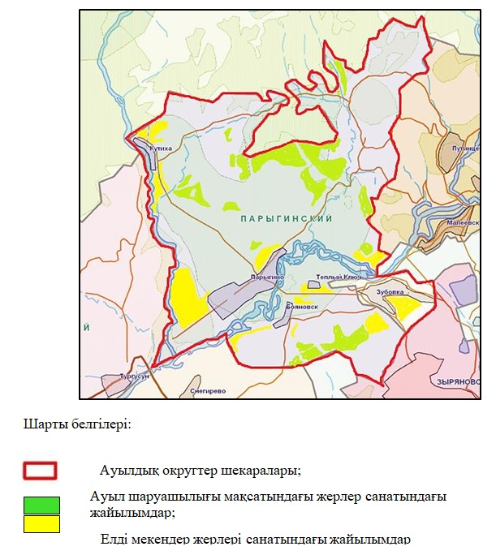

|  |  |
| --- | --- |
|  | Алтай ауданының  Парыгино ауылдық округінде  2024-2025 жылдарға арналған  жайылымдарды басқару және  оларды пайдалану жөніндегі  жоспарына 2- қосымша |

**Жайылым айналымдарының қолайлы схемалары**

|  |  |  |  |  |
| --- | --- | --- | --- | --- |
| Бір үйір (табын) үшін төрт танапты ауыспалы жайылымдардың схемасы | | | | |
| жыл | учаскелер | | | | |
| **1** | **2** | **3** | **4** | |
| 2024 | (К-Ж-К) | (К-Ж-К) | (К-Ж-К) | демалыс | |
| 2025 | (К-Ж-К) | (К-Ж-К) | демалыс | (К-Ж-К) | |
|  |  |  |  |  | |
| (К-Ж-К) көктем- жаз-күз | | |  |  | |

|  |  |
| --- | --- |
|  | Алтай ауданының  Парыгино ауылдық округінде  2024-2025 жылдарға арналған  жайылымдарды басқару және  оларды пайдалану жөніндегі  жоспарына 3- қосымша |

**Жайылымдардың, оның ішінде маусымдық жайылымдардың сыртқы және ішкі шекаралары мен алаңдары, жайылымдық инфрақұрылым объектілері белгіленген картасы**

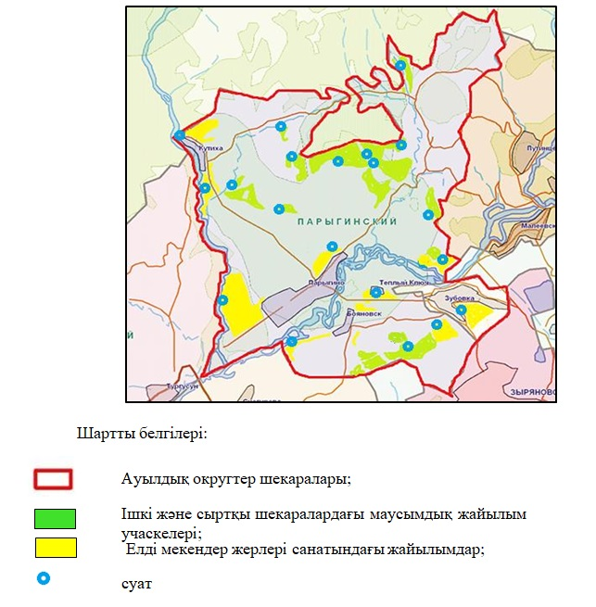

|  |  |
| --- | --- |
|  | Алтай ауданының  Парыгино ауылдық округінде  2024-2025 жылдарға арналған  жайылымдарды басқару және  оларды пайдалану жөніндегі  жоспарына 4- қосымша |

**Жайылым пайдаланушылардың су тұтыну нормасына сәйкес жасалған су көздерiне (көлдерге, өзендерге, тоғандарға, апандарға, суару немесе суландыру каналдарына, құбырлы немесе шахталы құдықтарға) қол жеткізу схемасы**

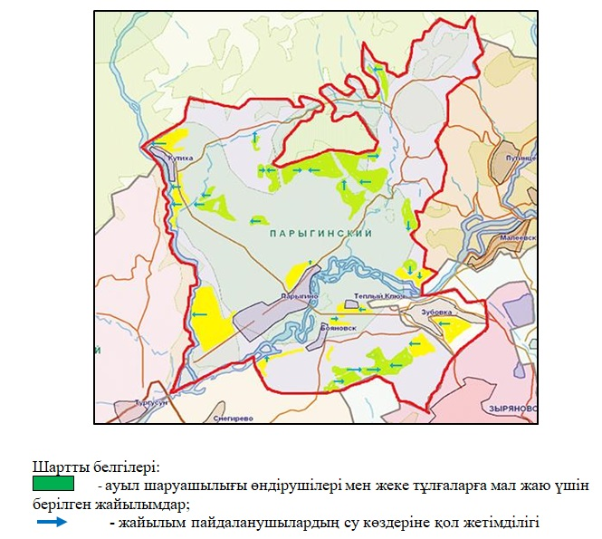

|  |  |
| --- | --- |
|  | Алтай ауданының  Парыгино ауылдық округінде  2024-2025 жылдарға арналған  жайылымдарды басқару және  оларды пайдалану жөніндегі  жоспарына 5- қосымша |

**Жайылымы жоқ жеке және (немесе) заңды тұлғалардың ауыл шаруашылығы жануарларының мал басын орналастыру үшін жайылымдарды қайта бөлу және оны берілетін жайылымдарға ауыстыру схемасы**

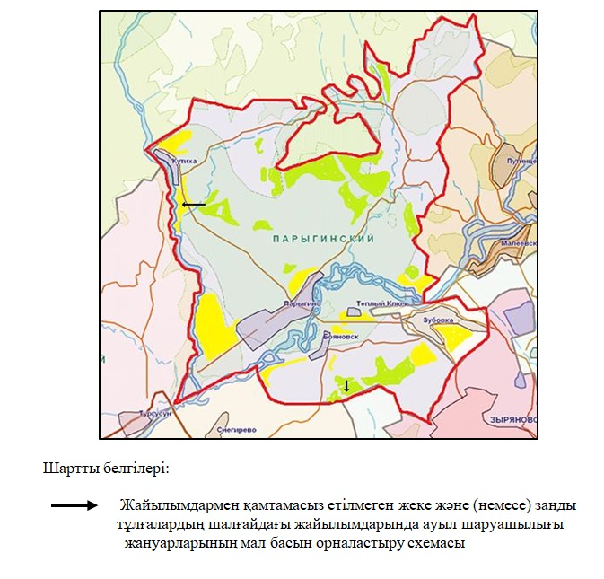

|  |  |
| --- | --- |
|  | Алтай ауданының  Парыгино ауылдық округінде  2024-2025 жылдарға арналған  жайылымдарды басқару және  оларды пайдалану жөніндегі  жоспарына 6- қосымша |

**Кент, ауыл, ауылдық округ маңында орналасқан жайылымдармен қамтамасыз етілмеген жеке және (немесе) заңды тұлғалардың ауыл шаруашылығы жануарларының мал басын шалғайдағы жайылымдарға орналастыру схемасы**

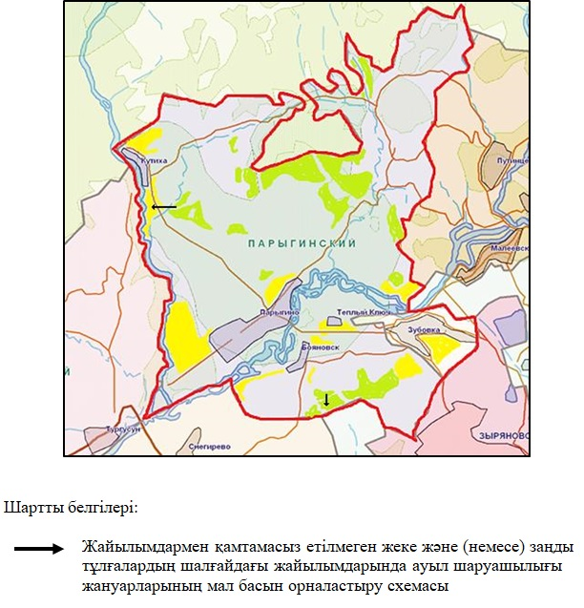

|  |  |
| --- | --- |
|  | Алтай ауданының  Парыгино ауылдық округінде  жайылымдарды басқару және  оларды пайдалану бойынша  2024-2025 жылдарға арналған  жоспарына 7- қосымша |

**Ауыл шаруашылығы жануарларын жаюдың және айдаудың маусымдық маршруттарын белгілейтін жайылымдарды пайдалану жөніндегі күнтізбелік графигі**

|  |  |  |
| --- | --- | --- |
| Ауылдық округ | Шалғайдағы жайылымдарға малдың жайылу мерзімі | Шалғайдағы жайылымдардан малдарды қайтару мерзімі |
| Парыгино | сәуір-мамыр | қыркүйек-қазан |

|  |  |
| --- | --- |
|  | Алтай ауданының мәслихатының  2024 жылғы 6 наурыздағы  № 12/8-VIII шешіміне  7-қосымша |

**Алтай ауданының Полянское ауылдық округінде 2024-2025 жылдарға арналған жайылымдарды басқару және оларды пайдалану жөніндегі жоспары**

      Осы Алтай ауданының Полянское ауылдық округінде 2024-2025 жылдарға арналған жайылымдарды басқару және оларды пайдалану жөніндегі жоспары (бұдан әрі- Жоспар) Қазақстан Республикасының "Қазақстан Республикасындағы жергілікті мемлекеттік басқару және өзін-өзі басқару туралы", "Жайылымдар туралы" Заңдарына, Қазақстан Республикасы Премьер-Министрінің орынбасары - Қазақстан Республикасы Ауыл шаруашылығы министрінің "Жайылымдарды ұтымды пайдалану қағидаларын бекіту туралы" бұйрығына, Қазақстан Республикасы Ауыл шаруашылығы министрінің "Жайылымдардың жалпы алаңына түсетін жүктеменің шекті рұқсат етілетін нормасын бекіту туралы" бұйрығына сәйкес әзірленеді.

      Жоспар жайылымдарды ұтымды пайдалану, жемшөп қажеттілігін тұрақты қамтамасыз ету және жайылымдардың тозу үрдісін болдырмау мақсатында қабылданады.

      Жоспар:

      1) құқық белгілейтін құжаттар негізінде жер санаттары, жер учаскелерінің меншік иелері және жер пайдаланушылар бөлінісінде Алтай ауданының Полянское ауылдық округі аумағында жайылымдардың орналасу схемасын (картасын) (1-қосымша);

      2) жайылым айналымдарының қолайлы схемаларын (2-қосымша);

      3) жайылымдардың, оның ішінде маусымдық жайылымдардың сыртқы және ішкі шекаралары мен алаңдары, жайылымдық инфрақұрылым объектілері белгіленген картаны (3-қосымша);

      4) жайылым пайдаланушылардың су тұтыну нормасына сәйкес жасалған су көздерiне (көлдерге, өзендерге, тоғандарға, апандарға, суару немесе суландыру каналдарына, құбырлы немесе шахталы құдықтарға) қол жеткізу схемасын (4-қосымша);

      5) жайылымы жоқ жеке және (немесе) заңды тұлғалардың ауыл шаруашылығы жануарларының мал басын орналастыру үшін жайылымдарды қайта бөлу және оны берілетін жайылымдарға ауыстыру схемасын (5-қосымша);

      6) кент, ауыл, ауылдық округ маңында орналасқан жайылымдармен қамтамасыз етілмеген жеке және (немесе) заңды тұлғалардың ауыл шаруашылығы жануарларының мал басын шалғайдағы жайылымдарға орналастыру схемасын (6-қосымша);

      7) ауыл шаруашылығы жануарларын жаюдың және айдаудың маусымдық маршруттарын белгілейтін жайылымдарды пайдалану жөніндегі күнтізбелік графигін (7-қосымша) құрайды.

      Жоспар жайылымдарды геоботаникалық зерттеп-қараудың жай-күйі туралы мәліметтер, ветеринариялық-санитариялық объектілер туралы мәліметтер, иелерін – жайылым пайдаланушыларды, жеке және (немесе) заңды тұлғаларды көрсете отырып, ауыл шаруашылығы жануарлары мал басының саны туралы деректер, ауыл шаруашылығы жануарларының түрлері мен жыныстық жас топтары бойынша қалыптастырылған үйірлердің, отарлардың, табындардың саны туралы деректер, шалғайдағы жайылымдарда жаю үшін ауыл шаруашылығы жануарларының мал басын қалыптастыру туралы мәліметтер, екпе және аридтік жайылымдарда ауыл шаруашылығы жануарларын жаю ерекшеліктері, малды айдап өтуге арналған сервитуттар туралы мәліметтер, мемлекеттік органдар, жеке және (немесе) заңды тұлғалар берген өзге де деректер ескеріле отырып қабылданды.

      Әкімшілік-аумақтық бөлінісі бойынша Полянское ауылдық округінде 5 елді мекен бар.

      Полянское ауылдық округі аумағының жалпы ауданы 42675 га, оның ішінде егістіктер – 5843 га, жайылымдық жерлер – 29285 га.

      Санаттары бойынша жерлер бөлінеді:

      ауыл шаруашылығы мақсатындағы жерлер – 15682 га;

      елді мекендер жерлері – 6900 га;

      өнеркәсіп, көлік, байланыс, ғарыш қызметі мұқтажына арналған, қорғаныс, ұлттық қауіпсіздік және өзге де ауыл шаруашылығы мақсатына арналмаған жерлер – 5 га;

      босалқы жерлер - 20088 га.

      Табиғи жағдай бойынша Полянское ауылдық округінің аумағы таулы шалғынды-дала аймағында орналасқан. Климаты ылғалды, орташа жылы. Жауын-шашын жылына орта есеппен 560 мм түседі, Олардың максималды мөлшері шілде айында болады.

      Топырағы негізінен сілтілі таулы және таулы далалы қара топырақ.

      Полянское ауылдық округінің аумағында мал қорымы бар.

      2024 жылдың 1 қаңтарына Полянское ауылдық округінде ірі қара мал 1436 бас, оның ішінде аналық (сауын) мал басы 510 бас, ұсақ мал 608 бас, жылқылар 661 бас (№ 1 кесте) есептеледі, оның ішінде:

      Прибрежный кентінде:

      ірі қара мал 120 бас, оның ішінде аналық (сауын) мал басы 52 бас, ұсақ мал 115 бас, жылқылар – 2 бас.

      Жайылымдар ауданы 3134 га құрайды.

      Полянское ауылында:

      ірі қара мал 193 бас, оның ішінде аналық (сауын) мал басы 50 бас, ұсақ мал 121 бас, жылқылар – 593 бас.

      Жайылымдар ауданы 980 га құрайды.

      Дородница ауылында:

      ірі қара мал 902 бас, оның ішінде аналық (сауын) мал басы 281 бас, ұсақ мал 30 бас, жылқылар – 62 бас.

      Жайылымдар ауданы 1005 га құрайды.

      Васильевка ауылында:

      ірі қара мал 200 бас, оның ішінде аналық (сауын) мал басы 113 бас, ұсақ мал 300 бас, жылқылар – 3 бас.

      Жайылымдар ауданы 1051 гақұрайды.

      Заводинка станциясында:

      ірі қара мал 21 бас, оның ішінде аналық (сауын) мал басы 14 бас, ұсақ мал 42 бас, жылқылар – 1 бас.

      Жайылымдар ауданы 59 га құрайды.

**Полянское ауылдық округі бойынша ауыл шаруашылығы жануарларының саны туралы деректер**

      № 1 кесте

|  |  |  |  |  |  |  |  |  |  |  |  |  |  |
| --- | --- | --- | --- | --- | --- | --- | --- | --- | --- | --- | --- | --- | --- |
| № | Елді мекендер | Халық | | | | Ауыл шаруашылығы құрылымдары | | | | Барлығы: | | | |
| ірі қара мал | | ұсақ мал | жылқылар | ірі қара мал | | ұсақ мал | жылқылар | ірі қара мал | | ұсақ мал | жылқылар |
| барлығы | оның ішінде сауын | барлығы | оның ішінде сауын | барлығы | оның ішінде сауын |
| 1 | Прибрежный кенті | 120 | 52 | 115 | 2 | 0 | 0 | 0 | 0 | 120 | 52 | 115 | 2 |
| 2 | Полянское ауылы | 193 | 50 | 121 | 15 | 0 | 0 | 0 | 578 | 193 | 50 | 121 | 593 |
| 3 | Дородница ауылы | 76 | 31 | 10 | 52 | 826 | 250 | 20 | 10 | 902 | 281 | 30 | 62 |
| 4 | Васильевка ауылы | 150 | 96 | 78 | 3 | 50 | 17 | 222 | 0 | 200 | 113 | 300 | 3 |
| 5 | Заводинка станциясы | 21 | 14 | 42 | 1 | 0 | 0 | 0 | 0 | 21 | 14 | 42 | 1 |
|  | Барлығы: | 560 | 243 | 366 | 73 | 876 | 267 | 242 | 588 | 1436 | 510 | 608 | 661 |

      Полянское ауылдық округі бойынша ауыл шаруашылығы жануарларын жайылымдық алқаптармен қамтамасыз ету үшін жалпы 29285 га бар, елді мекендер шегінде 6229 га жайылымдар есептелген.

      Жоғарыда айтылғандар негізінде, Қазақстан Республикасының "Жайылымдар туралы" Заңының 15-бабына сәйкес, жергілікті халықтың мұқтаждықтары үшін (Прибрежный кенті, Полянское ауылы, Васильевка ауылы, Дородница ауылы, Заводинка станциясы) елді мекендердің қолда бар жайылымдық жерлерінде ауыл шаруашылығы жануарларының аналық (сауын) мал басын ұстау бойынша 6229 га мөлшерінде қажеттілік 952 га құрайды (№2 кесте).

      №2 кесте

|  |  |  |  |  |  |  |  |
| --- | --- | --- | --- | --- | --- | --- | --- |
| № | Елді мекендер | Жайылымдар ауданы, (га) | Сауын сиырлардың болуы (бас) | Жайылымдардың 1 басқа қажетті нормасы (га) | Жайылымдар қажеттілігі, (га) | Жайылымдармен қамтамасыз етілмеген (га) | Артылғаны, (га) |
| 1 | Прибрежный кенті | 3134 | 52 | 3 | 156 | - | 2978 |
| 2 | Полянское ауылы | 980 | 50 | 3 | 150 | - | 830 |
| 3 | Дородница ауылы | 1005 | 31 | 4 | 124 | - | 881 |
| 4 | Васильевка ауылы | 1051 | 96 | 5 | 480 | - | 571 |
| 5 | Заводинка станциясы | 59 | 14 | 3 | 42 | - | 17 |
|  | Барлығы: | 6229 | 243 |  | 952 | 0 | 5277 |

      Жергілікті халықтың басқа ауыл шаруашылығы жануарларының жайылымы ірі қара мал басына қалыпты жағдайдағы жүктемесі – 3 га, ұсақ мал – 0,5 га, жылқылар – 5 га, сонымен қатар елді мекендер шегінде жүзеге асырылады (№ 3 кесте).

      № 3 кесте

|  |  |  |  |  |  |  |  |  |  |  |  |
| --- | --- | --- | --- | --- | --- | --- | --- | --- | --- | --- | --- |
| № | Елді мекендер | Халық | | | Жайылымдардың 1 басқа қажетті нормасы (га) | | | Жайылымдар қажеттілігі,(га) | | | |
| ірі қара мал | ұсақ қара мал | жылқылар | ірі қара мал | ұсақ қара мал | жылқылар | ірі қара мал | ұсақ қара мал | жылқылар | Барлығы (га) |
| 1 | Прибрежный кенті | 68 | 115 | 2 | 3 | 0,5 | 5 | 204 | 57,5 | 15 | 276,5 |
| 2 | Полянское ауылы | 143 | 121 | 15 | 3 | 0,5 | 5 | 429 | 60,5 | 45 | 534,5 |
| 3 | Дородница ауылы | 45 | 10 | 52 | 3 | 0,5 | 5 | 135 | 5 | 260 | 400 |
| 4 | Васильевка ауылы | 54 | 78 | 3 | 3 | 0,5 | 5 | 162 | 39 | 15 | 216 |
| 5 | Заводинка станциясы | 7 | 42 | 1 | 3 | 0,5 | 5 | 21 | 21 | 5 | 47 |
|  | Барлығы: | 317 | 366 | 73 |  |  |  | 951 | 183 | 340 | 1474 |

      Прибрежный кентінің жергілікті халқының малын жаю үшін үйір ұйымдастырылған – Прибрежный кентінен солтүстік-батысқа қарай, суат-Маралий бұлағы.

      Полянское ауылы халқының малын жаю үшін 2 үйір ұйымдастырылған: 1-үйір – Полянское ауылынан батысқа қарай, суат- Таволжанка жылғасы; 2-үйір – Полянское ауылынан оңтүстік-батысқа қарай, суат- Таволжанка жылғасы, бұлақтар.

      Дородница ауылы халқының малын жаю үшін 1 үйір ұйымдастырылған – Дородница ауылынан солтүстік-батысқа қарай, суат-Таволжанка жылғасы.

      Васильевка ауылы халқының малын жаю үшін 1 үйір ұйымдастырылған – Васильевка ауылынан солтүстікке қарай, суат- Огневка, Терентьев ключ жылғасы.

      Заводинка станциясының халқының малын жаю үшін 1 үйір ұйымдастырылған – Заводинка станциясының батысқа қарай, суат-бұлақтар.

      Полянское ауылдық округінің жауапкершілігі шектеулі серіктестіктеріндегі (бұдан әрі -ЖШС), шаруа және фермер шаруашылықтарындағы мал басы: ірі қара мал - 876 басты, ұсақ қарамал - 242 басты, жылқылар 588 басты құрайды.

      ЖШС, шаруа және фермер қожалықтардағы жайылымдар ауданы 9965,59 га құрайды (№ 4 кесте).

**Полянское ауылдық округі бойынша ауыл шаруашылығы өндірушілерінің ауыл шаруашылығы жануарларының мал басын орналастыру үшін жайылымдарды қайта бөлу жөніндегі мәліметтер**

      № 4 кесте

|  |  |  |  |  |  |  |  |  |  |  |  |  |
| --- | --- | --- | --- | --- | --- | --- | --- | --- | --- | --- | --- | --- |
| № | Жер пайдаланушылар | Ауданы (га) | Түрі бойынша малдың бары, (бас) | | | Жайылымдардың 1 басқа қажетті нормасы (га) | | | Жайылымдар қажеттілігі,(га) | | | |
| ірі қара мал | ұсақ мал | Жылқылар | ірі қара мал | ұсақ мал | Жылқылар | ірі қара мал | ұсақ мал | Жылқылар | барлығы(га) |
| 1 | "Мойылды-Байконур" ЖШС | 6586,59 | 0 | 0 | 530 | 3 | 0,5 | 5 | 0 | 0 | 2650 | 2650 |
| 2 | "Санур-Агро" ЖШС | 325 | 0 | 0 | 0 | 3 | 0,5 | 5 | 0 | 0 | 0 | 0 |
| 3 | "Первороссийское" ЖШС | 151 | 0 | 0 | 0 | 3 | 0,5 | 5 | 0 | 0 | 0 | 0 |
| 4 | "Дородница"ЖШС | 1033 | 0 | 20 | 58 | 3 | 0,5 | 5 | 0 | 10 | 290 | 300 |
| 5 | "Агро-50" ЖШС | 518 | 0 | 0 | 0 | 3 | 0,5 | 5 | 0 | 0 | 0 | 0 |
| 6 | "Макарьево" шаруа қожалығы | 15 | 65 | 222 | 0 | 3 | 0,5 | 5 | 195 | 111 | 0 | 306 |
| 7 | "Дородница" шаруа қожалығы | 719 | 811 | 0 | 0 | 3 | 0,5 | 5 | 2433 | 0 | 0 | 2433 |
| 8 | "Антюхов В.М." шаруа қожалығы | 366 | 0 | 0 | 0 | 3 | 0,5 | 5 | 0 | 0 | 0 | 0 |
| 9 | "Кондратьев С.Г." шаруа қожалығы | 90 | 0 | 0 | 0 | 3 | 0,5 | 5 | 0 | 0 | 0 | 0 |
| 10 | "Файзрахманов Т." шаруа қожалығы | 162 | 0 | 0 | 0 | 3 | 0,5 | 5 | 0 | 0 | 0 | 0 |
|  | Барлығы: | 9965,59 | 876 | 242 | 588 |  |  |  | 2628 | 121 | 2940 | 5689 |

      "Макарьево" шаруа қожалығындағы қалыптасқан 291 га мөлшеріндегі жайылымдық алқаптардың қажеттілігін елді мекендердің жерлеріндегі ауыл шаруашылығы жануарларының жайылымы есебінен, "Дородница" шаруа қожалығына қажетті 1714 га мөлшеріндегі жайылымдық алқаптарды "Дородница" ЖШС жерлерінен және босалқы жерлерден.

|  |  |
| --- | --- |
|  | Алтай ауданының  Полянское ауылдық округінде  2024-2025 жылдарға арналған  жайылымдарды басқару және  оларды пайдалану жөніндегі  жоспарына 1- қосымша |

**Құқық белгілейтін құжаттар негізінде жер санаттары, жер учаскелерінің меншік иелері және жер пайдаланушылар бөлінісінде Алтай ауданының Полянское ауылдық округі аумағында жайылымдардың орналасу схемасы (картасы)**

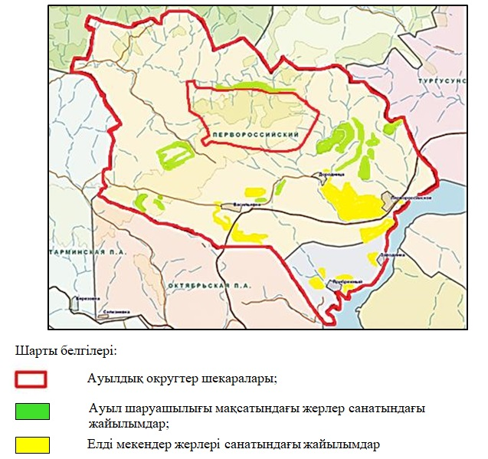

|  |  |
| --- | --- |
|  | Алтай ауданының  Полянское ауылдық округінде  2024-2025 жылдарға арналған  жайылымдарды басқару және  оларды пайдалану жөніндегі  жоспарына 2- қосымша |

**Жайылым айналымдарының қолайлы схемалары**

|  |  |  |  |  |
| --- | --- | --- | --- | --- |
| Бір үйір (табын) үшін төрт танапты жайылым айналымының схемасы | | | | |
| жыл | учаскелер | | | |
| **1** | **2** | **3** | **4** |
| 2024 | (К-Ж-К) | (К-Ж-К) | (К-Ж-К) | демалыс |
| 2025 | (К-Ж-К) | (К-Ж-К) | демалыс | (К-Ж-К) |

      (К-Ж-К) көктем- жаз-күз

|  |  |
| --- | --- |
|  | Алтай ауданының  Полянское ауылдық округінде  2024-2025 жылдарға арналған  жайылымдарды басқару және  оларды пайдалану жөніндегі  жоспарына 3- қосымша |

**Жайылымдардың, оның ішінде маусымдық жайылымдардың сыртқы және ішкі шекаралары мен алаңдары, жайылымдық инфрақұрылым объектілері белгіленген карта**

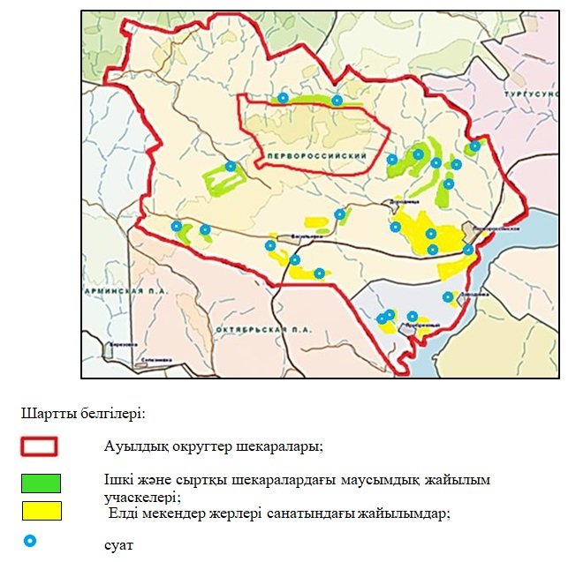

|  |  |
| --- | --- |
|  | Алтай ауданының  Полянское ауылдық округінде  2024-2025 жылдарға арналған  жайылымдарды басқару және  оларды пайдалану жөніндегі  жоспарына 4- қосымша |

**Жайылым пайдаланушылардың су тұтыну нормасына сәйкес жасалған су көздерiне (көлдерге, өзендерге, тоғандарға, апандарға, суару немесе суландыру каналдарына, құбырлы немесе шахталы құдықтарға) қол жеткізу схемасы**

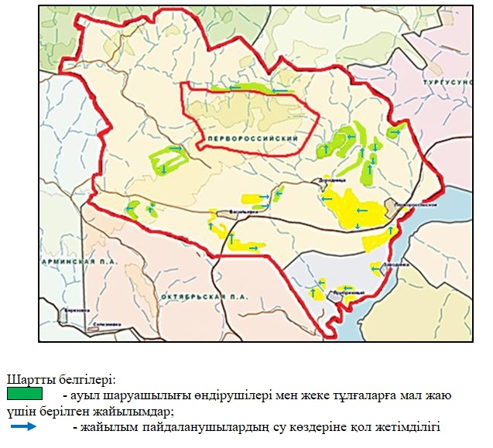

|  |  |
| --- | --- |
|  | Алтай ауданының  Полянское ауылдық округінде  2024-2025 жылдарға арналған  жайылымдарды басқару және  оларды пайдалану жөніндегі  жоспарына 5- қосымша |

**Жайылымы жоқ жеке және (немесе) заңды тұлғалардың ауыл шаруашылығы жануарларының мал басын орналастыру үшін жайылымдарды қайта бөлу және оны берілетін жайылымдарға ауыстыру схемасы**

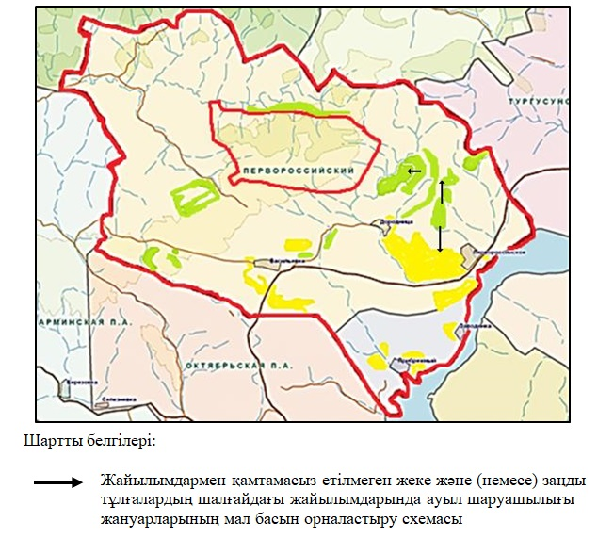

|  |  |
| --- | --- |
|  | Алтай ауданының  Полянское ауылдық округінде  2024-2025 жылдарға арналған  жайылымдарды басқару және  оларды пайдалану жөніндегі  жоспарына 6- қосымша |

**Кент, ауыл, ауылдық округ маңында орналасқан жайылымдармен қамтамасыз етілмеген жеке және (немесе) заңды тұлғалардың ауыл шаруашылығы жануарларының мал басын шалғайдағы жайылымдарға орналастыру схемасы**

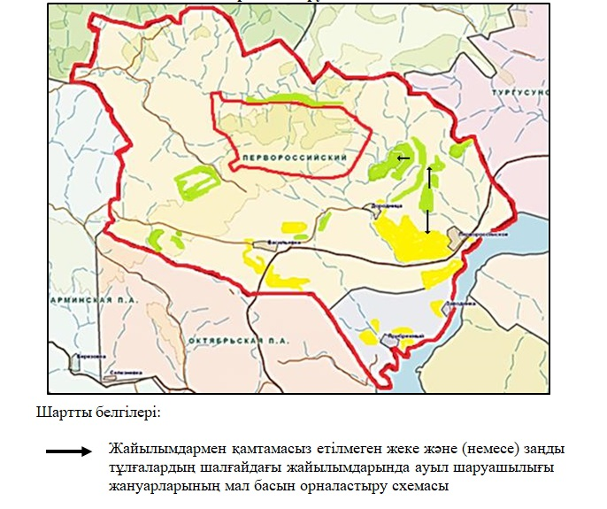

|  |  |
| --- | --- |
|  | Алтай ауданының  Полянское ауылдық округінде  2024-2025 жылдарға арналған  жайылымдарды басқару және  оларды пайдалану жөніндегі  жоспарына 7- қосымша |

**Ауыл шаруашылығы жануарларын жаюдың және айдаудың маусымдық маршруттарын белгілейтін жайылымдарды пайдалану жөніндегі күнтізбелік графигі**

|  |  |  |
| --- | --- | --- |
| Ауылдық округ | Шалғайдағы жайылымдарға дануарлардың жайылу мерзімі | Шалғайдағы жайылымдардан жануарларды қайтару мерзімі |
| Полянское | сәуір-мамыр | қыркүйек-қазан |

|  |  |
| --- | --- |
|  | Алтай ауданының мәслихатының  2024 жылғы 6 наурыздағы  № 12/8-VIII шешіміне  8-қосымша |

**Алтай ауданының Северный ауылдық округінде 2024-2025 жылдарға арналған жайылымдарды басқару және оларды пайдалану жөніндегі жоспары**

      Осы Алтай ауданының Северный ауылдық округінде 2024-2025 жылдарға арналған жайылымдарды басқару және оларды пайдалану жөніндегі жоспары (бұдан әрі- Жоспар) Қазақстан Республикасының "Қазақстан Республикасындағы жергілікті мемлекеттік басқару және өзін-өзі басқару туралы", "Жайылымдар туралы" Заңдарына, Қазақстан Республикасы Премьер-Министрінің орынбасары - Қазақстан Республикасы Ауыл шаруашылығы министрінің "Жайылымдарды ұтымды пайдалану қағидаларын бекіту туралы" бұйрығы, Қазақстан Республикасы Ауыл шаруашылығы министрінің "Жайылымдардың жалпы алаңына түсетін жүктеменің шекті рұқсат етілетін нормасын бекіту туралы" бұйрығына сәйкес әзірленді.

      Жоспар жайылымдарды ұтымды пайдалану, жемшөп қажеттілігін тұрақты қамтамасыз ету және жайылымдардың тозу үрдісін болдырмау мақсатында қабылданады.

      Жоспар:

      1) құқық белгілейтін құжаттар негізінде жер санаттары, жер учаскелерінің меншік иелері және жер пайдаланушылар бөлінісінде Алтай ауданының Северный ауылдық округі аумағында жайылымдардың орналасу схемасын (картасын) (1- қосымша);

      2) жайылым айналымдарының қолайлы схемаларын (2- қосымша);

      3) жайылымдардың, оның ішінде маусымдық жайылымдардың сыртқы және ішкі шекаралары мен алаңдары, жайылымдық инфрақұрылым объектілері белгіленген картаны (3- қосымша);

      4) жайылым пайдаланушылардың су тұтыну нормасына сәйкес жасалған су көздерiне (көлдерге, өзендерге, тоғандарға, апандарға, суару немесе суландыру каналдарына, құбырлы немесе шахталы құдықтарға) қол жеткізу схемасын (4- қосымша);

      5) жайылымы жоқ жеке және (немесе) заңды тұлғалардың ауыл шаруашылығы жануарларының мал басын орналастыру үшін жайылымдарды қайта бөлу және оны берілетін жайылымдарға ауыстыру схемасын (5- қосымша);

      6) кент, ауыл, ауылдық округ маңында орналасқан жайылымдармен қамтамасыз етілмеген жеке және (немесе) заңды тұлғалардың ауыл шаруашылығы жануарларының мал басын шалғайдағы жайылымдарға орналастыру схемасын (6- қосымша);

      7) ауыл шаруашылығы жануарларын жаюдың және айдаудың маусымдық маршруттарын белгілейтін жайылымдарды пайдалану жөніндегі күнтізбелік графигін (7-қосымша) құрайды;

      Жоспар жайылымдарды геоботаникалық зерттеп-қараудың жай-күйі туралы мәліметтер, ветеринариялық-санитариялық объектілер туралы мәліметтер, иелерін – жайылым пайдаланушыларды, жеке және (немесе) заңды тұлғаларды көрсете отырып, ауыл шаруашылығы жануарлары мал басының саны туралы деректер, ауыл шаруашылығы жануарларының түрлері мен жыныстық жас топтары бойынша қалыптастырылған үйірлердің, отарлардың, табындардың саны туралы деректер, шалғайдағы жайылымдарда жаю үшін ауыл шаруашылығы жануарларының мал басын қалыптастыру туралы мәліметтер, екпе және аридтік жайылымдарда ауыл шаруашылығы жануарларын жаю ерекшеліктері, малды айдап өтуге арналған сервитуттар туралы мәліметтер, мемлекеттік органдар, жеке және (немесе) заңды тұлғалар берген өзге де деректер ескеріле отырып қабылданды.

      Әкімшілік-аумақтық бөлінісі бойынша Северный ауылдық округінде 3 елді мекен бар.

      Северный ауылдық округі аумағының жалпы ауданы 46806 га, оның ішінде егістіктер – 5553 га, жайылымдық жерлер – 36217 га.

      Санаттары бойынша жерлер бөлінісі:

      ауыл шаруашылығы мақсатындағы жерлер – 21176 га;

      елді мекендер жерлері – 3473 га;

      өнеркәсіп, көлік, байланыс, ғарыш қызметі мұқтажына арналған, қорғаныс, ұлттық қауіпсіздік және өзге де ауыл шаруашылығы мақсатына арналмаған жерлер – 0,3 га;

      босалқы жерлер - 22157 га.

      Табиғи жағдай бойынша Северный ауылдық округтің аумағы таулы орманды-далалы қоңыржай ылғалды аймақта орналасқан. Аймақтың климаты орташа ылғалды, орташа суық. Жазда ауа температурасы +40-42 градусқа жетеді, қыста минимум -45 градус. Жауын-шашын жылына орта есеппен 550-580 мм түседі. олардың максималды мөлшері шілдеде болады.

      Топырағы негізінен таулы сілтілі және далалы таулы қара топырақ.

      Северный ауылдық округінің аумағында ветеринарлық пункт бар.

      2024 жылдың 1 қаңтарына Северный ауылдық округінде ірі қара мал 1825 бас, оның ішінде аналық (сауын) мал басы 900 бас, ұсақ мал 1500 бас, жылқылар 1743 бас (№ 1 кесте) есептеледі, оның ішінде:

      Феклистовка ауылында:

      ірі қара малдар 1203 бас, оның ішінде аналық (сауын) мал басы 557 бас, ұсақ мал 584 бас, жылқылар – 1101 бас.

      Жайылымдар ауданы 1672 га құрайды.

      Северный ауылында:

      ірі қара мал 344 бас, соның ішінде аналық (сауын) мал басы 192 бас, ұсақ мал 657 бас, жылқылар – 488 бас.

      Жайылымдар ауданы 696 га құрайды.

      Ермаковка ауылында:

      ірі қара мал 278 бас, соның ішінде аналық (сауын) мал басы 151 бас, ұсақ мал 259 бас, жылқылар – 154 бас.

      Жайылымдар ауданы 701 га құрайды.

**Северный ауылдық округі бойынша ауыл шаруашылығы жануарлары басының саны туралы деректер**

      № 1 кесте

|  |  |  |  |  |  |  |  |  |  |  |  |  |  |
| --- | --- | --- | --- | --- | --- | --- | --- | --- | --- | --- | --- | --- | --- |
| № | Елді мекендер | Халық | | | | Ауыл шаруашылығы құрылымдары | | | | Барлығы: | | | |
| Ірі қара мал | | ұсақ мал | жылқылар | Ірі қара мал | | ұсақ мал | жылқылар | Ірі қара мал | | ұсақ мал | жылқылар |
| барлығы | Соның ішінде сауын | барлығы | Соның ішінде сауын | барлығы | Соның ішінде сауын |
| 1 | Феклистовка ауылы | 684 | 391 | 515 | 61 | 519 | 166 | 69 | 1040 | 1203 | 557 | 584 | 1101 |
| 2 | Северный ауылы | 227 | 110 | 289 | 97 | 117 | 82 | 368 | 391 | 344 | 192 | 657 | 488 |
| 3 | Ермаковка ауылы | 157 | 95 | 84 | 25 | 121 | 56 | 175 | 129 | 278 | 151 | 259 | 154 |
|  | Барлығы: | 1068 | 596 | 888 | 183 | 757 | 304 | 612 | 1560 | 1825 | 900 | 1500 | 1743 |

      Северный ауылдық округі бойынша ауыл шаруашылығы жануарларын жайылымдық алақптармен қамтамасыз ету үшін жалпы 36217 га бар, елді мекендер шегінде 3069 га жайылымдар есептелген.

      Жоғарыда айтылғандар негізінде, Қазақстан Республикасының "Жайылымдар туралы" Заңының 15-бабына сәйкес жергілікті халықтың мұқтаждықтары үшін (Феклистовка ауылы, Северный ауылы, Ермаковка ауылы) елді мекендердің қолда бар жайылымдық жерлерінде ауыл шаруашылығы жануарларының аналық (сауын) мал басын ұстау бойынша 3069 га мөлшерінде қажеттілік 1788 га құрайды (№2 кесте).

      №2 кесте

|  |  |  |  |  |  |  |  |
| --- | --- | --- | --- | --- | --- | --- | --- |
| № | Елді мекендер | Жайылымдар ауданы, (га) | Сауын сиырлардың болуы (бас) | Жайылымдардың 1 басқа қажетті нормасы (га) | Жайылымдар қажеттілігі,(га) | Жайылымдармен қамтамасыз етілмеген (га) | Артылғаны, (га) |
| 1 | Феклистовка ауылы | 1672 | 391 | 3 | 1173 | - | 499 |
| 2 | Северный ауылы | 696 | 110 | 3 | 330 | - | 366 |
| 3 | Ермаковка ауылы | 701 | 95 | 3 | 285 | - | 416 |
|  | Барлығы: | 3069 | 596 |  | 1788 | 0 | 1281 |

      Жергілікті халықтың басқа ауыл шаруашылығы жануарларының жайылымы бойынша мөлшері 2439 га жайылымдық алаптар қажеттілігі бар, ірі қара мал басына қалыпты жағдайдағы жүктемесі – 3 га, ұсақ мал – 0,5 га, жылқылар – 5 га (№ 3 кесте).

      № 3 кесте

|  |  |  |  |  |  |  |  |  |  |  |  |
| --- | --- | --- | --- | --- | --- | --- | --- | --- | --- | --- | --- |
| № | Елді мекендер | Халық | | | Жайылымдардың 1 басқа қажетті нормасы (га) | | | Жайылымдар қажеттілігі,(га) | | | |
| ірі қара мал | ұсақ мал | Жылқылар | ірі қара мал | ұсақ мал | Жылқылар | ірі қара мал | ұсақ мал | жылқылар | Барлығы (га) |
| 1 | Феклистовка ауылы | 293 | 515 | 61 | 3 | 0,5 | 5 | 879 | 257,5 | 305 | 1441,5 |
| 2 | Северный ауылы | 117 | 289 | 97 | 3 | 0,5 | 5 | 351 | 144,5 | 102 | 597,5 |
| 3 | Ермаковка ауылы | 62 | 84 | 25 | 3 | 0,5 | 5 | 186 | 42 | 125 | 353 |
|  | Барлығы: | 472 | 888 | 183 |  |  |  | 1416 | 444 | 532 | 2392 |

      Қалыптасқан 604 га мөлшеріндегі жайылымдық алқаптар қажеттілігін халықтың ауыл шаруашылығы жануарларының жайылымы есебінен:

      Феклистовка ауылының тұрғындары үшін – 942,5 га елді мекен жерлерінен және 443,5 га А.М.Жунусовқа тиесілі жерлерден;

      Северный ауылының тұрғындары үшін – 231,5 га елді мекен жерлерінен;

      Ермаковка ауылының тұрғындары үшін – 63 га елді мекен жерлерінен толықтыру қажет.

      Феклистовка ауылының жергілікті халқының малын жаю үшін 2 үйір ұйымдастырылған: 1-үйір – Феклистовка ауылынан солтүстікке қарай, суат:Феклистовка жылғасы, бұлақтар; 2-үйір – Феклистовка ауылынан солтүстік-шығысқа қарай, суат: Феклистовка жылғасы, бұлақтар.

      Северный ауылының жергілікті халқының малын жаю үшін 1 үйір ұйымдастырылған, Северный ауылынан солтүстік-шығысқа қарай, суат: Смолянка жылғасы, бұлақтар.

      Ермаковка ауылының жергілікті халқының малын жаю үшін 2 –үйір ұйымдастырылған: 1 -үйір – Ермаковка ауылынан солтүстік-шығысқа қарай, суат: Ертіс өзенінің тармағы; 2 -үйір – Ермаковка ауылынан шығысқа қарай, суат- Ертіс өзенінің тармағы.

      Северный ауылдық округінің жауапкершілігі шектеулі серіктестіктеріндегі (бұдан әрі- ЖШС), шаруа және фермер қожалықтарындағы мал басы: ірі қара мал 757 бас, ұсақ мал 612 бас, жылқылар 1560 бас құрайды.

      ЖШС, шаруа және фермер қожалықтарындағы жайылымдар ауданы 11491 га құрайды (№4 кесте).

      № 4 кесте

|  |  |  |  |  |  |  |  |  |  |  |  |  |
| --- | --- | --- | --- | --- | --- | --- | --- | --- | --- | --- | --- | --- |
| № | Жер пайдаланушылар | Ауданы (га) | Түрі бойынша малдың бары, (бас) | | | Жайылымдардың 1 басқа қажетті нормасы (га) | | | Жайылымдар қажеттілігі,(га) | | | |
| ірі қара мал | ұсақ мал | Жылқылар | ірі қара мал | ұсақ мал | Жылқылар | ірі қара мал | ұсақ мал | Жылқылар | барлығы (га) |
| 1 | "Шығыс-Жер" ЖШС | 1456 | 68 | 110 | 24 | 3 | 0,5 | 5 | 71 | 55 | 120 | 246 |
| 2 | "Кировское" ЖШС | 47 | 8 | 45 | 26 | 3 | 0,5 | 5 | 24 | 22,5 | 130 | 176,5 |
| 3 | "Еламан" шаруа қожалығы | 1593 | 493 | 0 | 991 | 3 | 0,5 | 5 | 1479 | 0 | 4955 | 6434 |
| 4 | "Давыденко"шаруа қожалығы | 2284 | 143 | 0 | 98 | 3 | 0,5 | 5 | 429 | 0 | 490 | 919 |
| 5 | "Танур-Маяк"ЖШС | 1376 | 0 | 0 | 147 | 3 | 0,5 | 5 | 0 | 0 | 735 | 735 |
| 6 | "Еламан и А" ЖШС | 2903 | 0 | 437 | 244 | 3 | 0,5 | 5 | 0 | 218,5 | 1220 | 1438,5 |
| 7 | "ТАН"ЖШС | 1832 | 45 | 20 | 30 | 3 | 0,5 | 5 | 0 | 0 | 0 | 0 |
|  | Барлығы: | 11491 | 757 | 612 | 1560 |  |  |  | 2003 | 296 | 7209 | 9949 |

      "Еламан" шаруа қожалығының және "Кировское" ЖШС 4970,5 га көлемінде қалыптасқан жайылымдық алақптардағы қажеттілігін "Еламан и А" ЖШС, "Танур-Маяк" ЖШС, "ТАН" ЖШС, "Давыденко" шаруа қожалығына тиесілі және босалқы жерлерде ауыл шаруашылығы жануарларын жаю есебінен толықтыру қажет.

|  |  |
| --- | --- |
|  | Алтай ауданының  Северный ауылдық округінде  2024-2025 жылдарға арналған  жайылымдарды басқару және  оларды пайдалану жөніндегі  жоспарына 1- қосымша |

**Құқық белгілейтін құжаттар негізінде жер санаттары, жер учаскелерінің меншік иелері және жер пайдаланушылар бөлінісінде Алтай ауданының Северный ауылдық округі аумағында жайылымдардың орналасу схемасы (картасы)**

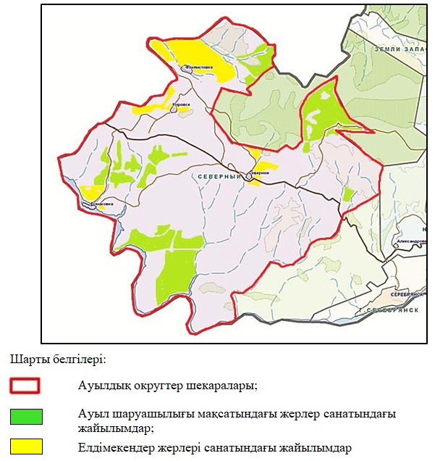

|  |  |
| --- | --- |
|  | Алтай ауданының  Северный ауылдық округінде  2024-2025 жылдарға арналған  жайылымдарды басқару және  оларды пайдалану жөніндегі  жоспарына 2- қосымша |

**Жайылым айналымдарының қолайлы схемалары**

|  |  |  |  |  |
| --- | --- | --- | --- | --- |
| Бір үйір (табын) үшін төрт танапты жайылым айналымының схемасы | | | | |
| жыл | учаскелер | | | |
| **1** | **2** | **3** | **4** |
| 2024 | (К-Ж-К) | (К-Ж-К) | (К-Ж-К) | демалыс |
| 2025 | (К-Ж-К) | (К-Ж-К) | демалыс | (К-Ж-К) |
|  |  |  |  |  |
| (К-Ж-К) көктем- жаз- күз | | |  |  |

|  |  |
| --- | --- |
|  | Алтай ауданының  Северный ауылдық округінде  2024-2025 жылдарға арналған  жайылымдарды басқару және  оларды пайдалану жөніндегі  жоспарына 3- қосымша |

**Жайылымдардың, оның ішінде маусымдық жайылымдардың сыртқы және ішкі шекаралары мен алаңдары, жайылымдық инфрақұрылым объектілері белгіленген картасы**

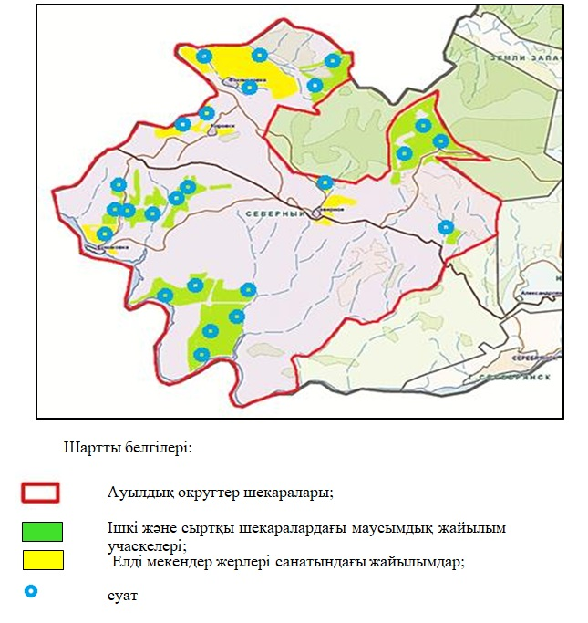

|  |  |
| --- | --- |
|  | Алтай ауданының  Северный ауылдық округінде  2024-2025 жылдарға арналған  жайылымдарды басқару және  оларды пайдалану жөніндегі  жоспарына 4- қосымша |

**Жайылым пайдаланушылардың су тұтыну нормасына сәйкес жасалған су көздерiне (көлдерге, өзендерге, тоғандарға, апандарға, суару немесе суландыру каналдарына, құбырлы немесе шахталы құдықтарға) қол жеткізу схемасы**

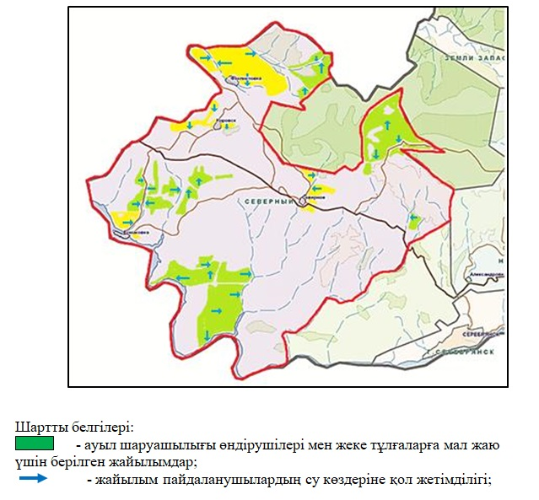

|  |  |
| --- | --- |
|  | Алтай ауданының  Северный ауылдық округінде  2024-2025 жылдарға арналған  жайылымдарды басқару және  оларды пайдалану жөніндегі  жоспарына 5- қосымша |

**Жайылымы жоқ жеке және (немесе) заңды тұлғалардың ауыл шаруашылығы жануарларының мал басын орналастыру үшін жайылымдарды қайта бөлу және оны берілетін жайылымдарға ауыстыру схемасы**

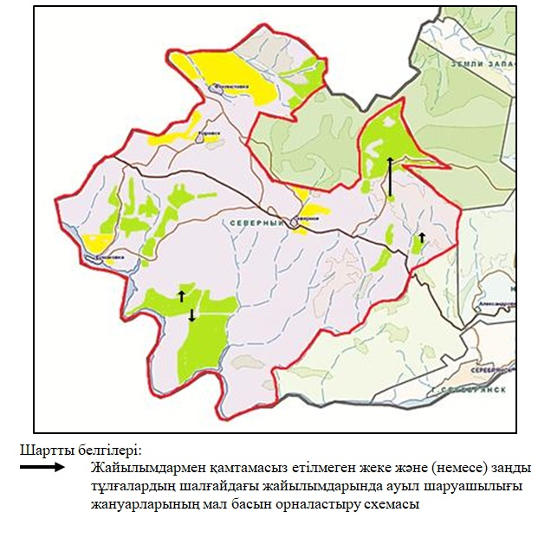

|  |  |
| --- | --- |
|  | Алтай ауданының  Северный ауылдық округінде  2024-2025 жылдарға арналған  жайылымдарды басқару және  оларды пайдалану жөніндегі  жоспарына 6- қосымша |

**Кент, ауыл, ауылдық округ маңында орналасқан жайылымдармен қамтамасыз етілмеген жеке және (немесе) заңды тұлғалардың ауыл шаруашылығы жануарларының мал басын шалғайдағы жайылымдарға орналастыру схемасы**

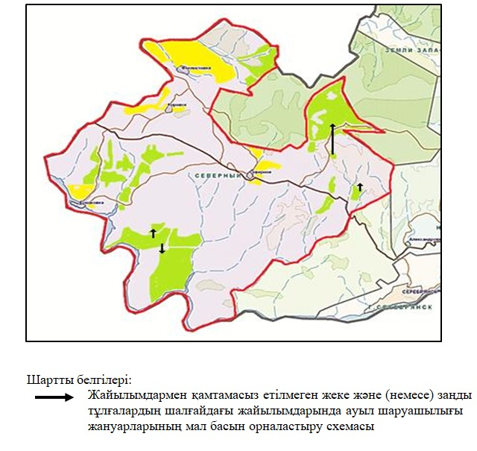

|  |  |
| --- | --- |
|  | Алтай ауданының  Северный ауылдық округінде  2024-2025 жылдарға арналған  жайылымдарды басқару және  оларды пайдалану жөніндегі  жоспарына 7- қосымша |

**Ауыл шаруашылығы жануарларын жаюдың және айдаудың маусымдық маршруттарын белгілейтін жайылымдарды пайдалану жөніндегі күнтізбелік графигі**

|  |  |  |
| --- | --- | --- |
| Ауылдық округ | Шалғайдағы жайылымдарға малдың жайылу мерзімі | Шалғайдағы жайылымдардан малдарды қайтару мерзімі |
| Северный | сәуір-мамыр | қыркүйек-қазан |

|  |  |
| --- | --- |
|  | Алтай ауданының мәслихатының  2024 жылғы 6 наурыздағы  № 12/8-VIII шешіміне  9–қосымша |

**Алтай ауданының Соловьево ауылдық округінде 2024-2025 жылдарға арналған жайылымдарды басқару және оларды пайдалану жөніндегі жоспары**

      Осы Алтай ауданының Соловьево ауылдық округінде 2024-2025 жылдарға арналған жайылымдарды басқару және оларды пайдалану жөніндегі жоспары (бұдан әрі- Жоспар) Қазақстан Республикасының "Қазақстан Республикасындағы жергілікті мемлекеттік басқару және өзін-өзі басқару туралы", "Жайылымдар туралы" Заңдарына, Қазақстан Республикасы Премьер-Министрінің орынбасары - Қазақстан Республикасы Ауыл шаруашылығы министрінің "Жайылымдарды ұтымды пайдалану қағидаларын бекіту туралы" бұйрығы, Қазақстан Республикасы Ауыл шаруашылығы министрінің "Жайылымдардың жалпы алаңына түсетін жүктеменің шекті рұқсат етілетін нормасын бекіту туралы" бұйрығына сәйкес әзірленеді.

      Жоспар жайылымдарды ұтымды пайдалану, жемшөп қажеттілігін тұрақты қамтамасыз ету және жайылымдардың тозу үрдісін болдырмау мақсатында қабылданады.

      Жоспар:

      1) құқық белгілейтін құжаттар негізінде жер санаттары, жер учаскелерінің меншік иелері және жер пайдаланушылар бөлінісінде Алтай ауданының Соловьево ауылдық округі аумағында жайылымдардың орналасу схемасын (картасын) (1-қосымша);

      2) жайылым айналымдарының қолайлы схемаларын (2-қосымша);

      3) жайылымдардың, оның ішінде маусымдық жайылымдардың сыртқы және ішкі шекаралары мен алаңдары, жайылымдық инфрақұрылым объектілері белгіленген картаны (3-қосымша);

      4) жайылым пайдаланушылардың су тұтыну нормасына сәйкес жасалған су көздерiне (көлдерге, өзендерге, тоғандарға, апандарға, суару немесе суландыру каналдарына, құбырлы немесе шахталы құдықтарға) қол жеткізу схемасын (4-қосымша);

      5) жайылымы жоқ жеке және (немесе) заңды тұлғалардың ауыл шаруашылығы жануарларының мал басын орналастыру үшін жайылымдарды қайта бөлу және оны берілетін жайылымдарға ауыстыру схемасын (5-қосымша);

      6) кент, ауыл, ауылдық округ маңында орналасқан жайылымдармен қамтамасыз етілмеген жеке және (немесе) заңды тұлғалардың ауыл шаруашылығы жануарларының мал басын шалғайдағы жайылымдарға орналастыру схемасын (6-қосымша);

      7) ауыл шаруашылығы жануарларын жаюдың және айдаудың маусымдық маршруттарын белгілейтін жайылымдарды пайдалану жөніндегі күнтізбелік графигін (7-қосымша) құрайды.

      Жоспар жайылымдарды геоботаникалық зерттеп-қараудың жай-күйі туралы мәліметтер, ветеринариялық-санитариялық объектілер туралы мәліметтер, иелерін – жайылым пайдаланушыларды, жеке және (немесе) заңды тұлғаларды көрсете отырып, ауыл шаруашылығы жануарлары мал басының саны туралы деректер, ауыл шаруашылығы жануарларының түрлері мен жыныстық жас топтары бойынша қалыптастырылған үйірлердің, отарлардың, табындардың саны туралы деректер, шалғайдағы жайылымдарда жаю үшін ауыл шаруашылығы жануарларының мал басын қалыптастыру туралы мәліметтер, екпе және аридтік жайылымдарда ауыл шаруашылығы жануарларын жаю ерекшеліктері, малды айдап өтуге арналған сервитуттар туралы мәліметтер, мемлекеттік органдар, жеке және (немесе) заңды тұлғалар берген өзге де деректер ескеріле отырып қабылданды.

      Әкімшілік-аумақтық бөлінісі бойынша Соловьево ауылдық округінде 5 елді мекен бар.

      Соловьево ауылдық округі аумағының жалпы ауданы 51380 га, оның ішінде егістіктер – 15063 га, жайылымдық жерлер – 27126 га.

      Санаттары бойынша жерлер бөлінеді:

      ауыл шаруашылығы мақсатындағы жерлер – 37790 га;

      елді мекендер жерлері – 6818 га;

      өнеркәсіп, көлік, байланыс, ғарыш қызметі мұқтажына арналған, қорғаныс, ұлттық қауіпсіздік және өзге де ауыл шаруашылығы мақсатына арналмаған жерлер – 105 га;

      қордағы жерлер - 6667 га.

      Табиғи жағдай бойынша Соловьево ауылдық округінің аумағы таулы-дала аймағында, таулы шалғынды-дала белдеуінде орналасқан. Климаты қатал және ұзақ қыста (-55 градусқа дейін), қысқа және ыстық жазымен (+39 градусқа дейін), өтпелі көктемімен және күзімен күрт континенталды. Жауын-шашын жылына орта есеппен 566 мм түседі. Олардың максималды мөлшері шілдеге келеді.

      Топырағы негізінен сілтілі таулы қара топырақ және далалы қара топырақ.

      Соловьево ауылдық округінің аумағында ветеринарлық пункт бар.

      2024 жылдың 1 қаңтарына Соловьево ауылдық округінде ірі қара мал 1712 бас, соның ішінде аналық (сауын) мал басы 800 бас, ұсақ мал 1521 бас, жылқылар 1978 бас (№ 1 кесте) есептелген:

      Соловьево ауылында:

      ірі қара мал 1120 бас, оның ішінде аналық (сауын) мал басы 524 бас, ұсақ мал 647 бас, жылқылар 913 бас.

      Жайылымдар ауданы 2960 га құрайды.

      Ново-Крестьянка ауылында:

      ірі қара мал 308 бас, оның ішінде аналық (сауын) мал басы 177 бас, ұсақ мал 296 бас, жылқылар 917 бас.

      Жайылымдар ауданы 1345 га құрайды.

      Ленинск ауылында:

      ірі қара мал 0 бас, оның ішінде аналық (сауын) мал басы 0 бас, ұсақ мал 6 бас, жылқылар 1 бас.

      Жайылымдар ауданы 870 га құрайды.

      Маяк ауылында:

      ірі қара мал 148 бас, оның ішінде аналық (сауын) мал басы 26 бас, ұсақ мал 449 бас, жылқылар 102 бас.

      Жайылымдар ауданы 458 га құрайды.

      Подорленок ауылында:

      ірі қара мал 136 бас, оның ішінде аналық (сауын) мал басы 73 бас, ұсақ мал 123 бас, жылқылар 45 бас.

      Жайылымдар ауданы 393 га құрайды.

**Соловьево ауылдық округі бойынша ауыл шаруашылығы жануарлар басының саны туралы деректер**

      Таблица № 1

|  |  |  |  |  |  |  |  |  |  |  |  |  |  |
| --- | --- | --- | --- | --- | --- | --- | --- | --- | --- | --- | --- | --- | --- |
| № | Елді мекендер | Халық | | | | Ауыл шаруашылығы құрылымдары | | | | Барлығы: | | | |
| Ірі қара мал | | ұсақ мал | жылқылар | Ірі қара мал | | ұсақ мал | жылқылар | Ірі қара мал | | ұсақ мал | жылқылар |
| барлығы | оның ішінде сауын | барлығы | оның ішінде сауын | барлығы | оның ішінде сауын |
| 1 | Соловьево ауылы | 503 | 253 | 447 | 180 | 617 | 271 | 200 | 733 | 1120 | 524 | 647 | 913 |
| 2 | Ново-Крестьянка ауылы | 272 | 166 | 296 | 102 | 36 | 11 | 0 | 815 | 308 | 177 | 296 | 917 |
| 3 | Ленинск ауылы | 0 | 0 | 6 | 1 | 0 | 0 | 0 | 0 | 0 | 0 | 6 | 1 |
| 4 | Маяк ауылы | 148 | 26 | 449 | 102 | 0 | 0 | 0 | 0 | 148 | 26 | 449 | 102 |
| 5 | Подорленок ауылы | 125 | 62 | 117 | 42 | 11 | 11 | 6 | 3 | 136 | 73 | 123 | 45 |
|  | Барлығы: | 1048 | 507 | 1315 | 427 | 664 | 293 | 206 | 1551 | 1712 | 800 | 1521 | 1978 |

      Соловьево ауылдық округі бойынша ауыл шаруашылығы жануарларын жайылымдармен қамтамасыз ету үшін 27126 га жайылым жерлері бар, елді мекендер шегінде 6026 га бар

      Жоғарыда айтылғандар негізінде, Қазақстан Республикасының "Жайылымдар туралы" Заңының 15-бабына сәйкес жергілікті халықтың мұқтаждықтары үшін (Соловьево ауылы, Ново-Крестьянка ауылы, Ленинск ауылы, Маяк ауылы, Подорленок ауылы) елді мекендердің қолда бар жайылымдық жерлерінде ауыл шаруашылығы жануарларының аналық (сауын) мал басын ұстау бойынша 6026 га мөлшерінде қажеттілік 1521 га құрайды (№2 кесте).

      Таблица №2

|  |  |  |  |  |  |  |  |
| --- | --- | --- | --- | --- | --- | --- | --- |
| № | Елді мекендер | Жайылымдар ауданы, (га) | Сауын сиырлардың болуы (бас) | Жайылымдардың 1 басқа қажетті нормасы (га) | Жайылымдар қажеттілігі,(га) | Жайылымдармен қамтамасыз етілмеген (га) | Артылғаны, (га) |
| 1 | Соловьево ауылы | 2960 | 253 | 3 | 759 | - | 2201 |
| 2 | Ново-Крестьянка ауылы | 1345 | 166 | 3 | 498 | - | 847 |
| 3 | Ленинск ауылы | 870 | 0 | 3 | 0 | - | 870 |
| 4 | Маяк ауылы | 458 | 26 | 3 | 78 | - | 380 |
| 5 | Подорленок ауылы | 393 | 62 | 3 | 186 | - | 207 |
|  | Барлығы: | 6026 | 507 |  | 1521 | 0 | 4505 |

      Жергілікті халықтың басқа ауыл шаруашылығы жануарларының жайылымы ірі қара мал басына қалыпты жағдайдағы жүктемесі – 3 га, ұсақ мал – 0,5 га, жылқылар – 5 га, сонымен қатар елді мекендер шегінде жүзеге асырылады (№ 3 кесте).

      3 кесте

|  |  |  |  |  |  |  |  |  |  |  |  |
| --- | --- | --- | --- | --- | --- | --- | --- | --- | --- | --- | --- |
| № | Елді мекендер | Халық | | | Жайылымдардың 1 басқа қажетті нормасы (га) | | | Жайылымдар қажеттілігі,(га) | | | |
| ірі қара мал | ұсақ мал | жылқылар | ірі қара мал | ұсақ мал | жылқылар | ірі қара мал | ұсақ мал | жылқылар | ірі қара мал |
| 1 | Соловьево ауылы | 250 | 447 | 180 | 3 | 0,5 | 5 | 750 | 223,5 | 900 | 1873,5 |
| 2 | Ново-Крестьянка ауылы | 106 | 296 | 102 | 3 | 0,5 | 5 | 318 | 148 | 510 | 976 |
| 3 | Ленинск ауылы | 0 | 6 | 1 | 3 | 0,5 | 5 | 0 | 3 | 5 | 8 |
| 4 | Маяк ауылы | 122 | 449 | 102 | 3 | 0,5 | 5 | 366 | 224,5 | 510 | 1100,5 |
| 5 | Подорленок ауылы | 63 | 117 | 42 | 3 | 0,5 | 5 | 189 | 58,5 | 210 | 457,5 |
|  | Барлығы: | 541 | 1315 | 427 |  |  |  | 1623 | 657,5 | 2135 | 4415,5 |

      Соловьево ауылының жергілікті халқының малын жаю үшін 3 үйір: 1-2- үйір – "Старая мельница" аумағы, суат-Березовка жылғасы, 3 -үйір– Широкий лог, Мокрый лог, суат- Березовка жылғасы, бұлақтар.

      Ново-Крестьянка ауылы халқының малын жаю үшін үйір ұйымдастырылған – Серов лог, суат- Березовка жылғасы.

      Ленинск ауылы халқының малын жаю үшін 2 үйір ұйымдастырылған: 1- үйір- "Борки" шатқалында, суат – Крутишка бұлағы; 2-үйір – Ленинск ауылының шығысында, суат – Крутишка бұлағы, Селифанов бұлағы.

      Маяк ауылы халқының малын жаю үшін 2 үйір ұйымдастырылған: 1 -үйір –Маяк ауылынан батысқа қарай, суат- бұлақ; 2 -үйір –Маяк ауылынан шығысқа қарай, суат- Безымянный бұлағы.

      Подорленок ауылы халқының малын жаю үшін үйір ұйымдастырылған – Подорленок ауылынан солтүстік-батысқа қарай, суат-бұлақтар.

      Соловьево ауылдық округінің жауапкершілігі шектеулі серіктестіктеріндегі (бұдан әрі -ЖШС), шаруа және фермер қожалықтарындағы мал басы: ірі қара мал 664 басты, ұсақ мал 206 басты, жылқылар 1551 басты құрайды.

      ЖШС, шаруа және фермер қожалықтардағы жайылымдар ауданы 16832 га құрайды (№4 кесте).

      № 4 кесте

|  |  |  |  |  |  |  |  |  |  |  |  |  |
| --- | --- | --- | --- | --- | --- | --- | --- | --- | --- | --- | --- | --- |
| № | Жер пайдаланушылар | Ауданы (га) | Түрі бойынша малдың бары, (бас) | | | Жайылымдардың 1 басқа қажетті нормасы (га) | | | Жайылымдар қажеттілігі,(га) | | | |
| ірі қара мал | ұсақ қара мал | жылқылар | ірі қара мал | ұсақ қара мал | жылқылар | ірі қара мал | ұсақ қара мал | жылқылар | барлығы(га) |
| 1 | "Соловьевская Элита" ЖШС | 337 |  | 100 |  | 3 | 0,5 | 5 | 0 | 50 | 0 | 50 |
| 2 | "Агро-Алтай"ЖШС | 3501 | 0 | 0 | 387 | 3 | 0,5 | 5 | 0 | 0 | 1935 | 1935 |
| 3 | "Соловьевские Нивы" ЖШС | 6052 | 96 | 0 | 0 | 3 | 0,5 | 5 | 288 | 0 | 0 | 288 |
| 4 | "Соловьевское" ЖШС | 51 | 339 | 0 | 342 | 3 | 0,5 | 5 | 1017 | 0 | 1710 | 2727 |
| 5 | "Дуненбаев и К" ЖШС | 50 | 0 | 0 | 0 | 3 | 0,5 | 5 | 0 | 0 | 0 | 0 |
| 6 | "Строганка" ЖШС | 374 | 96 |  |  | 3 | 0,5 | 5 | 288 | 0 | 0 | 288 |
| 7 | "Беловодье Алтая" ЖШС | 1078 |  |  | 134 | 3 | 0,5 | 5 | 0 | 0 | 670 | 670 |
| 8 | "Крестьянка" ЖШС | 1360 | 0 | 0 | 240 | 3 | 0,5 | 5 | 0 | 0 | 1200 | 1200 |
| 9 | "Күнбағыс" ЖШС | 64 | 12 | 0 | 0 | 3 | 0,5 | 5 | 36 | 0 | 0 | 36 |
| 10 | "Опытное хозяйство масличных культур" ЖШС | 399 | 0 | 0 | 0 | 3 | 0,5 | 5 | 0 | 0 | 0 | 0 |
| 11 | "Алтай" шаруа қожалығы | 930 | 0 | 0 | 0 | 3 | 0,5 | 5 | 0 | 0 | 0 | 0 |
| 12 | "Антошкин П.А" шаруа қожалығы | 53 | 0 | 0 | 0 | 3 | 0,5 | 5 | 0 | 0 | 0 | 0 |
| 13 | "Беловодье" шаруа қожалығы | 1530 | 0 | 0 | 425 | 3 | 0,5 | 5 | 0 | 0 | 2125 | 2125 |
| 14 | "Белуха" шаруа қожалығы | 71 | 0 | 0 | 12 | 3 | 0,5 | 5 | 0 | 0 | 60 | 60 |
| 15 | "Тамара" шаруа қожалығы | 54 | 62 | 61 | 4 | 3 | 0,5 | 5 | 186 | 30,5 | 20 | 236,5 |
| 16 | "Самал" шаруа қожалығы | 19 | 0 | 5 | 3 | 3 | 0,5 | 5 | 0 | 2,5 | 15 | 17,5 |
| 17 | "Дуненбаев Н.К." шаруа қожалығы | 17 | 0 | 40 | 0 | 3 | 0,5 | 5 | 0 | 20 | 0 | 20 |
| 18 | "Пчелка" шаруа қожалығы | 29 | 0 | 0 | 0 | 3 | 0,5 | 5 | 0 | 0 | 0 | 0 |
| 19 | "Иманово" шаруа қожалығы | 20 | 0 | 0 | 0 | 3 | 0,5 | 5 | 0 | 0 | 0 | 0 |
| 20 | "Курмет" шаруа қожалығы | 14 | 36 | 0 | 4 | 3 | 0,5 | 5 | 108 | 0 | 20 | 128 |
| 21 | "Новокрестьянское" қарапайым серіктестік | 46 | 0 | 0 | 0 | 3 | 0,5 | 5 | 0 | 0 | 0 | 0 |
| 22 | "Дуненбаев Н.К." қарапайым серіктестік | 69 | 0 | 0 | 0 | 3 | 0,5 | 5 | 0 | 0 | 0 | 0 |
| 23 | "Соловьевское" қарапайым серіктестік | 48 | 0 | 0 | 0 | 3 | 0,5 | 5 | 0 | 0 | 0 | 0 |
| 24 | "Ануфриев В.С." шаруа қожалығы | 21 | 0 | 0 | 0 | 3 | 0,5 | 5 | 0 | 0 | 0 | 0 |
| 25 | "Вера" шаруа қожалығы | 22 | 11 | 0 | 0 | 3 | 0,5 | 5 | 33 | 0 | 0 | 33 |
| 26 | "Лад" қарапайым серіктестік | 416 | 0 | 0 | 0 | 3 | 0,5 | 5 | 0 | 0 | 0 | 0 |
| 27 | "Луч" шаруа қожалығы | 52 | 0 | 0 | 0 | 3 | 0,5 | 5 | 0 | 0 | 0 | 0 |
| 28 | "Тегерек" шаруа қожалығы | 62 | 0 | 0 | 0 | 3 | 0,5 | 5 | 0 | 0 | 0 | 0 |
| 29 | "АЮ" шаруа қожалығы | 93 | 0 | 0 | 0 | 3 | 0,5 | 5 | 0 | 0 | 0 | 0 |
| 30 | "Jaisan" шаруа қожалығы | 0 | 12 | 0 | 0 | 3 | 0,5 | 5 | 36 | 0 | 0 | 36 |
|  | Барлығы: | 16832 | 664 | 206 | 1551 |  |  |  | 1959 | 103 | 7755 | 9562 |

      "Соловьевское" ЖШС қалыптасқан 2388 га мөлшеріндегі жайылымдық алқаптардың қажеттілігін "Соловьевские Нивы и К" ЖШС берілген жерлерден, "Тамара" шаруа қожалығына қажетті 182,5 га мөлшеріндегі жайылымдық алыптарды "Строганка" ЖШС жерлерінен, "Курмет" шаруа қожалықтарына қажетті 114 га мөлшеріндегі жайылымдық алаптарды елді мекендер жерлерінен толықтыру қажет.

|  |  |
| --- | --- |
|  | Алтай ауданының  Соловьево ауылдық округінде  2024-2025 жылдарға арналған  жайылымдарды басқару және  оларды пайдалану жөніндегі  жоспарына 1- қосымша |

**Құқық белгілейтін құжаттар негізінде жер санаттары, жер учаскелерінің меншік иелері және жер пайдаланушылар бөлінісінде Алтай ауданының Соловьево ауылдық округі аумағында жайылымдардың орналасу схемасы (картасы)**

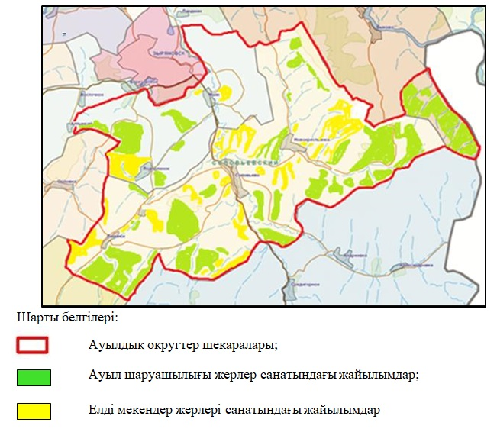

|  |  |
| --- | --- |
|  | Алтай ауданының  Соловьево ауылдық округінде  2024-2025 жылдарға арналған  жайылымдарды басқару және  оларды пайдалану жөніндегі  жоспарына 2 қосымша |

**Жайылым айналымдарының қолайлы схемалары**

|  |  |  |  |  |
| --- | --- | --- | --- | --- |
| Бір үйір (табын) үшін төрт танапты жайылым айналымының схемасы | | | | |
| жыл | учаскелер | | | |
| **1** | **2** | **3** | **4** |
| 2024 | (К-Ж-К) | (К-Ж-К) | (К-Ж-К) | демалыс |
| 2025 | (К-Ж-К) | (К-Ж-К) | демалыс | (К-Ж-К) |
|  |  |  |  |  |
| (К-Ж-К) көктем- жаз-күз | | |  |  |

|  |  |
| --- | --- |
|  | Алтай ауданының  Соловьево ауылдық округінде  2024-2025 жылдарға арналған  жайылымдарды басқару және  оларды пайдалану жөніндегі  жоспарына 3- қосымша |

**Жайылымдардың, оның ішінде маусымдық жайылымдардың сыртқы және ішкі шекаралары мен алаңдары, жайылымдық инфрақұрылым объектілері белгіленген картасы**

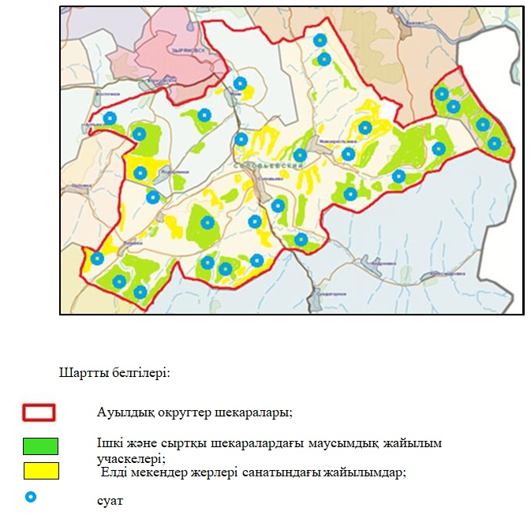

|  |  |
| --- | --- |
|  | Алтай ауданының  Соловьево ауылдық округінде  2024-2025 жылдарға арналған  жайылымдарды басқару және  оларды пайдалану жөніндегі  жоспарына 4- қосымша |

**Жайылым пайдаланушылардың су тұтыну нормасына сәйкес жасалған су көздерiне (көлдерге, өзендерге, тоғандарға, апандарға, суару немесе суландыру каналдарына, құбырлы немесе шахталы құдықтарға) қол жеткізу схемасы**

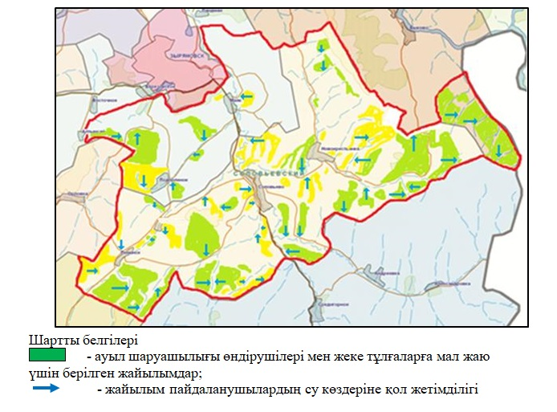

|  |  |
| --- | --- |
|  | Алтай ауданының  Соловьево ауылдық округінде  2024-2025 жылдарға арналған  жайылымдарды басқару және  оларды пайдалану жөніндегі  жоспарына 5- қосымша |

**Жайылымы жоқ жеке және (немесе) заңды тұлғалардың ауыл шаруашылығы жануарларының мал басын орналастыру үшін жайылымдарды қайта бөлу және оны берілетін жайылымдарға ауыстыру схемасы**

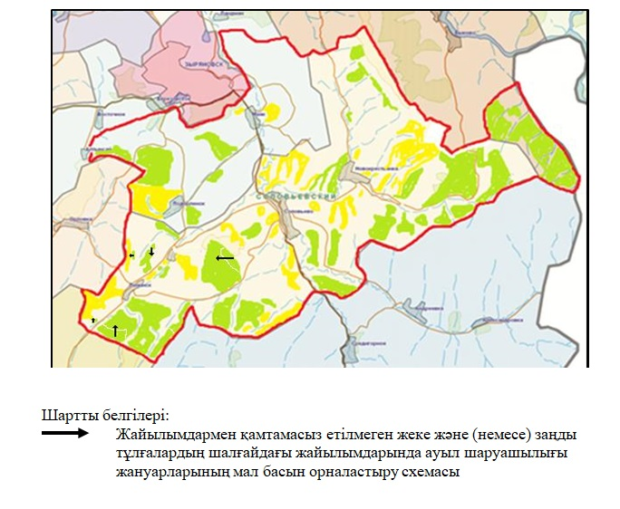

|  |  |
| --- | --- |
|  | Алтай ауданының  Соловьево ауылдық округінде  2024-2025 жылдарға арналған  жайылымдарды басқару және  оларды пайдалану жөніндегі  жоспарына 6- қосымша |

**Кент, ауыл, ауылдық округ маңында орналасқан жайылымдармен қамтамасыз етілмеген жеке және (немесе) заңды тұлғалардың ауыл шаруашылығы жануарларының мал басын шалғайдағы жайылымдарға орналастыру схемасы**

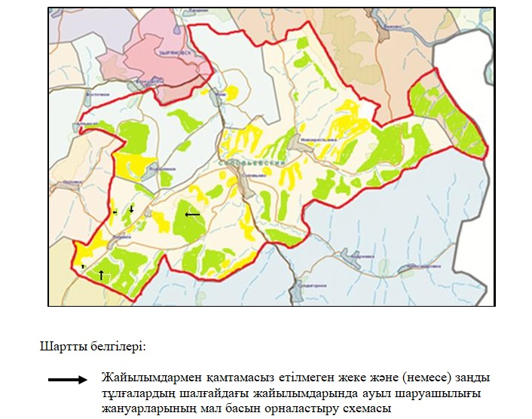

|  |  |
| --- | --- |
|  | Алтай ауданының  Соловьево ауылдық округінде  2024-2025 жылдарға арналған  жайылымдарды басқару және  оларды пайдалану жөніндегі  жоспарына 7- қосымша |

**Ауыл шаруашылығы жануарларын жаюдың және айдаудың маусымдық маршруттарын белгілейтін жайылымдарды пайдалану жөніндегі күнтізбелік графигі**

|  |  |  |
| --- | --- | --- |
| Ауылдық округ | Шалғайдағы жайылымдарға малдың жайылу мерзімі | Шалғайдағы жайылымдардан малдарды қайтару мерзімі |
| Соловьево | сәуір-мамыр | қыркүйек-қазан |

|  |  |
| --- | --- |
|  | Алтай ауданының мәслихатының  2024 жылғы 6 наурыздағы  № 12/8-VIII шешіміне  10-қосымша |

**Алтай ауданының Средигорный ауылдық округінде 2024-2025 жылдарға арналған жайылымдарды басқару және оларды пайдалану жөніндегі жоспары**

      Осы Алтай ауданының Средигорный ауылдық округінде 2024-2025 жылдарға арналған жайылымдарды басқару және оларды пайдалану жөніндегі жоспары (бұдан әрі- Жоспар) Қазақстан Республикасының "Қазақстан Республикасындағы жергілікті мемлекеттік басқару және өзін-өзі басқару туралы", "Жайылымдар туралы" Заңдарына, Қазақстан Республикасы Премьер-Министрінің орынбасары - Қазақстан Республикасы Ауыл шаруашылығы министрінің "Жайылымдарды ұтымды пайдалану қағидаларын бекіту туралы" бұйрығы, Қазақстан Республикасы Ауыл шаруашылығы министрінің "Жайылымдардың жалпы алаңына түсетін жүктеменің шекті рұқсат етілетін нормасын бекіту туралы" бұйрығына сәйкес әзірленеді.

      Жоспар жайылымдарды ұтымды пайдалану, жемшөп қажеттілігін тұрақты қамтамасыз ету және жайылымдардың тозу үрдісін болдырмау мақсатында қабылданады.

      Жоспар:

      1) құқық белгілейтін құжаттар негізінде жер санаттары, жер учаскелерінің меншік иелері және жер пайдаланушылар бөлінісінде Алтай ауданының Средигорный ауылдық округі аумағында жайылымдардың орналасу схемасын (картасын) (1-қосымша);

      2) жайылым айналымдарының қолайлы схемаларын (2-қосымша);

      3) жайылымдардың, оның ішінде маусымдық жайылымдардың сыртқы және ішкі шекаралары мен алаңдары, жайылымдық инфрақұрылым объектілері белгіленген картаны (3-қосымша);

      4) жайылым пайдаланушылардың су тұтыну нормасына сәйкес жасалған су көздерiне (көлдерге, өзендерге, тоғандарға, апандарға, суару немесе суландыру каналдарына, құбырлы немесе шахталы құдықтарға) қол жеткізу схемасын (4-қосымша);

      5) жайылымы жоқ жеке және (немесе) заңды тұлғалардың ауыл шаруашылығы жануарларының мал басын орналастыру үшін жайылымдарды қайта бөлу және оны берілетін жайылымдарға ауыстыру схемасын (5-қосымша);

      6) кент, ауыл, ауылдық округ маңында орналасқан жайылымдармен қамтамасыз етілмеген жеке және (немесе) заңды тұлғалардың ауыл шаруашылығы жануарларының мал басын шалғайдағы жайылымдарға орналастыру схемасын (6-қосымша);

      7) ауыл шаруашылығы жануарларын жаюдың және айдаудың маусымдық маршруттарын белгілейтін жайылымдарды пайдалану жөніндегі күнтізбелік графигін (7-қосымша) құрайды.

      Жоспар жайылымдарды геоботаникалық зерттеп-қараудың жай-күйі туралы мәліметтер, ветеринариялық-санитариялық объектілер туралы мәліметтер, иелерін – жайылым пайдаланушыларды, жеке және (немесе) заңды тұлғаларды көрсете отырып, ауыл шаруашылығы жануарлары мал басының саны туралы деректер, ауыл шаруашылығы жануарларының түрлері мен жыныстық жас топтары бойынша қалыптастырылған үйірлердің, отарлардың, табындардың саны туралы деректер, шалғайдағы жайылымдарда жаю үшін ауыл шаруашылығы жануарларының мал басын қалыптастыру туралы мәліметтер, екпе және аридтік жайылымдарда ауыл шаруашылығы жануарларын жаю ерекшеліктері, малды айдап өтуге арналған сервитуттар туралы мәліметтер, мемлекеттік органдар, жеке және (немесе) заңды тұлғалар берген өзге де деректер ескеріле отырып қабылданды.

      Әкімшілік-аумақтық бөлінуі бойынша Средигорный ауылдық округінде 4 елді мекен бар.

      Средигорный ауылдық округі аумағының жалпы ауданы 51910 га, оның ішінде егістіктер – 10115 га, жайылымдық жерлер – 33978 га.

      Санаттары бойынша жерлер бөлінеді:

      ауыл шаруашылығы мақсатындағы жерлер – 15593 га;

      елді мекендер жерлері – 7530 га;

      өнеркәсіп, көлік, байланыс, ғарыш қызметі мұқтажына арналған, қорғаныс, ұлттық қауіпсіздік және өзге де ауыл шаруашылығы мақсатына арналмаған жерлер– 0,1 га;

      босалқы жерлер - 28787 га.

      Табиғи жағдай бойынша Средигорный ауылдық округінің аумағы таулы-шалғынды-далалы ылғалды белдеуге жатады. Климаты ылғалды, орташа жылы. Жауын-шашын жылына орта есеппен 615 мм түседі. Олардың максималды мөлшері шілдеге келеді.

      Топырағы негізінен сілтілі және таулы далалы қара топырақ.

      Средигорный ауылдық округінің аумағында ветеринарлық пункт және малды қолдан ұрықтандыру пункті бар.

      2024 жылдың 1 қаңтарына Средигорный ауылдық округінде ірі қара мал 1521 бас, оның ішінде аналық (сауын)мал басы 563 бас, ұсақ мал 734 бас, жылқылар 419 бас (№ 1 кесте) есептелген, оның ішінде:

      Средигорный ауылында:

      ірі қара малдар 1110 бас, соның ішінде аналық (сауын) мал басы 370 бас, ұсақ мал 320 бас, жылқылар – 149 бас.

      Жайылымдар ауданы 2980 га құрайды.

      Шірікқайың ауылында:

      ірі қара мал 189 бас, оның ішінде аналық (сауын) мал басы 77 бас, ұсақ мал 365 бас, жылқылар – 163 бас.

      Жайылымдар ауданы 1700 га құрайды.

      Андреевка ауылында:

      ірі қара мал 62 бас, оның ішінде аналық (сауын) мал басы 30 бас, ұсақ мал 43 бас, жылқылар – 6 бас.

      Жайылымдар ауданы 930 га құрайды.

      Александровка ауылында:

      ірі қара мал 160 бас, оның ішінде аналық (сауын) мал басы 86 бас, ұсақ мал 6 бас, жылқылар – 101 бас.

      Жайылымдар ауданы 1377 га құрайды.

**Средигорный ауылдық округі бойынша ауыл шаруашылығы жануарларының саны туралы деректер**

      Таблица № 1

|  |  |  |  |  |  |  |  |  |  |  |  |  |  |
| --- | --- | --- | --- | --- | --- | --- | --- | --- | --- | --- | --- | --- | --- |
| № | Елді мекендер | Халық | | | | Ауыл шаруашылығы құрылымдары | | | | Барлығы: | | | |
| Ірі қара мал | | ұсақ мал | жылқылар | Ірі қара мал | | ұсақ мал | жылқылар | Ірі қара мал | | ұсақ мал | жылқылар |
| барлығы | оның ішінде сауынды | барлығы | оның ішінде сауынды | барлығы | оның ішінде сауынды |
| 1 | Средигорный ауылы | 283 | 114 | 320 | 113 | 827 | 256 | 0 | 36 | 1110 | 370 | 320 | 149 |
| 2 | Шірікқайың ауылы | 184 | 75 | 365 | 149 | 5 | 2 | 0 | 14 | 189 | 77 | 365 | 163 |
| 3 | Андреевка ауылы | 62 | 30 | 43 | 6 | 0 | 0 | 0 | 0 | 62 | 30 | 43 | 6 |
| 4 | Александровка ауылы | 160 | 86 | 6 | 101 | 0 | 0 | 0 | 0 | 160 | 86 | 6 | 101 |
|  | Барлығы: | 689 | 305 | 734 | 369 | 832 | 258 | 0 | 50 | 1521 | 563 | 734 | 419 |

      Сердигорный ауылы бойынша ауыл шаруашылығы жануарларын жайылымдық алқаптармен қаматамыз ету үшін барлығы 33978 га бар, елді мекендер шегінде 6987 га жайылымдар есептеледі.

      Жоғарыда айтылғандар негізінде, Қазақстан Республикасының "Жайылымдар туралы" Заңының 15-бабына сәйкес жергілікті халықтың мұқтаждықтары үшін (Средигорное ауылы, Шірікқайың ауылы, Андреевка ауылы, Александровка ауылы) елді мекендердің қолда бар жайылымдық жерлерінде ауыл шаруашылығы жануарларының аналық (сауын) мал басын ұстау бойынша 6987 га мөлшерінде қажеттілік 1689 га құрайды (№2 кесте).

      №2 кесте

|  |  |  |  |  |  |  |  |
| --- | --- | --- | --- | --- | --- | --- | --- |
| № | Елді мекендер | Жайылымдар ауданы, (га) | Сауын сиырлардың болуы (бас) | Жайылымдардың 1 басқа қажетті нормасы (га) | Жайылымдар қажеттілігі,(га) | Жайылымдармен қамтамасыз етілмеген (га) | Артылғаны, (га) |
| 1 | Средигорный ауылы | 2980 | 370 | 3 | 1110 | - | 1870 |
| 2 | Шірікқайың ауылы | 1700 | 77 | 3 | 231 | - | 1469 |
| 3 | Андреевка ауылы | 930 | 30 | 3 | 90 | - | 840 |
| 4 | Александровка ауылы | 1377 | 86 | 3 | 258 | - | 1119 |
|  | Барлығы: | 6987 | 563 |  | 1689 | 0 | 5298 |

      Жергілікті халықтың басқа ауыл шаруашылығы жануарларының жайылымы ірі қара мал басына қалыпты жағдайдағы жүктемесі – 3 га, ұсақ мал – 0,5 га, жылқылар – 5 га, сонымен қатар елді мекендер шегінде жүзеге асырылады (№ 3 кесте).

      № 3 кесте

|  |  |  |  |  |  |  |  |  |  |  |  |
| --- | --- | --- | --- | --- | --- | --- | --- | --- | --- | --- | --- |
| № | Елді мекендер | Халық | | | Жайылымдардың 1 басқа қажетті нормасы (га) | | | Жайылымдар қажеттілігі,(га) | | | |
| Ірі қара мал | Ұсақ мал | жылқылар | Ірі қара мал | Ұсақ мал | жылқылар | Ірі қара мал | Ұсақ мал | жылқылар | Барлығы (га) |
| 1 | Средигорный ауылы | 169 | 320 | 113 | 3 | 0,5 | 5 | 507 | 160 | 565 | 1232 |
| 2 | Шірікқайың ауылы | 109 | 365 | 149 | 3 | 0,5 | 5 | 327 | 182,5 | 745 | 1254,5 |
| 3 | Андреевка ауылы | 32 | 43 | 6 | 3 | 0,5 | 5 | 96 | 21,5 | 30 | 147,5 |
| 4 | Александровка ауылы | 74 | 6 | 101 | 3 | 0,5 | 5 | 222 | 3 | 505 | 730 |
|  | Барлығы: | 384 | 734 | 369 |  |  |  | 1152 | 367 | 1845 | 3364 |

      Средигорный ауылы жергілікті халқының малын жаю үшін 2 үйір ұйымдастырылған: 1 -үйір- Средигорный ауылынан солтүстікке қарай, суат- Березовка жылғасы, бұлақтар; 2-үйір – Средигорный ауылынан шығысқа қарай, суат- бұлақтар.

      Шірікқайың ауылы халқының малын жаю үшін 2 үйір ұйымдастырылған: 1 –үйір -Шірікқайың ауылынан оңтүстік-шығысқа қарай, суат-Шірікқайың жылғасы, суару – Бірінші бастау бұлағы.

      Андреевка ауылы халқының малын жаю үшін 1 үйір ұйымдастырылған-Андреевка ауылынан солтүстік-шығыса қарай, суат- бұлақтар.

      Александровка ауылы халқының малын жаю үшін 1 үйір ұйымдастырылған – Александровка ауылынан солтүстік-шығысқа қарай, суат- Кочки жылғасы, бұлақтар.

      Средигорный ауылдық округінің жауапкершілігі шектеулі серктестіктердегі (бұдан әрі -ЖШС), шаруа және фермер қожалықтарының мал басы: ірі қара мал 832 басты, ұсақ мал 0 басты, жылқылар 50 басты құрайды.

      ЖШС, шаруа және фермер қожалықтардағы жайылымдар ауданы 5448,5 га құрайды (№4 кесте).

      № 4 кесте

|  |  |  |  |  |  |  |  |  |  |  |  |  |
| --- | --- | --- | --- | --- | --- | --- | --- | --- | --- | --- | --- | --- |
| № | Жер пайдаланушылар | Ауданы (га) | Түрі бойынша малдың бары, (бас) | | | Жайылымдардың 1 басқа қажетті нормасы (га) | | | Жайылымдар қажеттілігі,(га) | | | |
| Ірі қара мал | Ұсақ мал | Жылқылар | Ірі қара мал | Ұсақ мал | Жылқылар | Ірі қара мал | Ұсақ мал | Жылқылар | барлығы (га) |
| 1 | "Средигорненский" ЖШС | 2809 | 90 | 0 | 0 | 3 | 0,5 | 5 | 270 | 0 | 0 | 270 |
| 2 | "Высокогорное" ЖШС | 271 | 5 | 0 | 14 | 3 | 0,5 | 5 | 15 | 0 | 70 | 85 |
| 3 | "Средигорное - 2" ЖШС | 2368,5 | 737 | 0 | 36 | 3 | 0,5 | 5 | 2211 | 0 | 180 | 2391 |
|  | Барлығы: | 5448,5 | 832 | 0 | 50 |  |  |  | 2496 | 0 | 250 | 2746 |

      "Средигорное-2" ЖШС 22,4 га мөлшеріндегі жайылымдық алаптардағы қалыптасқан қажеттілікті елді мекендер жерлеріндегі ауыл шаруашылығы малдарының жайылымы есебінен толықтыру қажет.

|  |  |
| --- | --- |
|  | Алтай ауданының  Средигорный ауылдық округінде  2024-2025 жылдарға арналған  жайылымдарды басқару және  оларды пайдалану жөніндегі  жоспарына 1- қосымша |

**Құқық белгілейтін құжаттар негізінде жер санаттары, жер учаскелерінің меншік иелері және жер пайдаланушылар бөлінісінде Алтай ауданының Средигорное ауылдық округі аумағында жайылымдардың орналасу схемасы (картасы)**

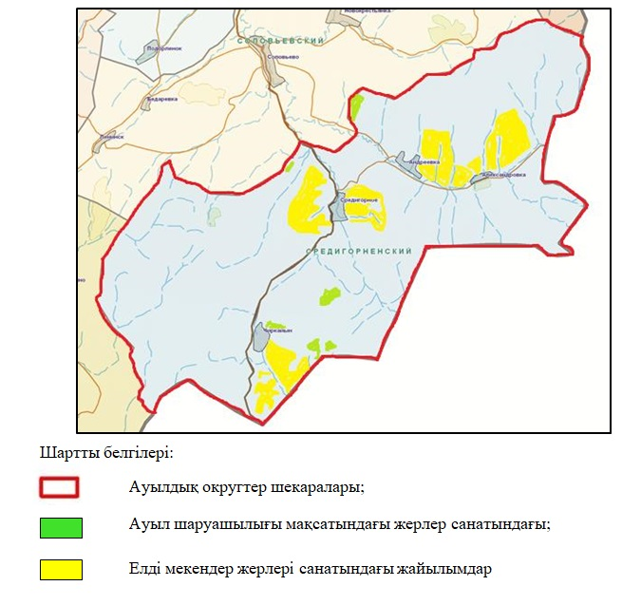

|  |  |
| --- | --- |
|  | Алтай ауданының  Средигорный ауылдық округінде  2024-2025 жылдарға арналған  жайылымдарды басқару және  оларды пайдалану жөніндегі  жоспарына 2- қосымша |

**Жайылым айналымдарының қолайлы схемалары**

|  |  |  |  |  |
| --- | --- | --- | --- | --- |
| Бір үйір (табын) үшін төрт танапты жайылым айналымының схемасы | | | | |
| жыл | учаскелер | | | | |
| **1** | **2** | **3** | **4** | |
| 2024 | (К-Ж-К) | (К-Ж-К) | (К-Ж-К) | демалыс | |
| 2025 | (К-Ж-К) | (К-Ж-К) | демалыс | (К-Ж-К) | |
|  |  |  |  |  | |
| (К-Ж-К) көктем- жаз-күз | | |  |  | |

|  |  |
| --- | --- |
|  | Алтай ауданының  Средигорный ауылдық округінде  2024-2025 жылдарға арналған  жайылымдарды басқару және  оларды пайдалану жөніндегі  жоспарына 3- қосымша |

**Жайылымдардың, оның ішінде маусымдық жайылымдардың сыртқы және ішкі шекаралары мен алаңдары, жайылымдық инфрақұрылым объектілері белгіленген картасы**

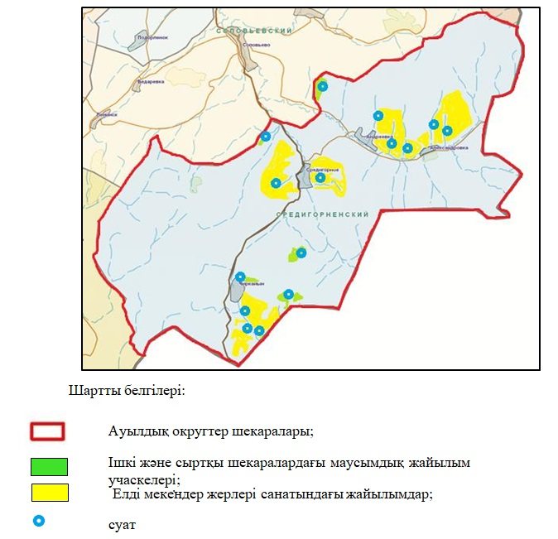

|  |  |
| --- | --- |
|  | Алтай ауданының  Средигорный ауылдық округінде  2024-2025 жылдарға арналған  жайылымдарды басқару және  оларды пайдалану жөніндегі  жоспарына 4- қосымша |

**Жайылым пайдаланушылардың су тұтыну нормасына сәйкес жасалған су көздерiне (көлдерге, өзендерге, тоғандарға, апандарға, суару немесе суландыру каналдарына, құбырлы немесе шахталы құдықтарға) қол жеткізу схемасы**

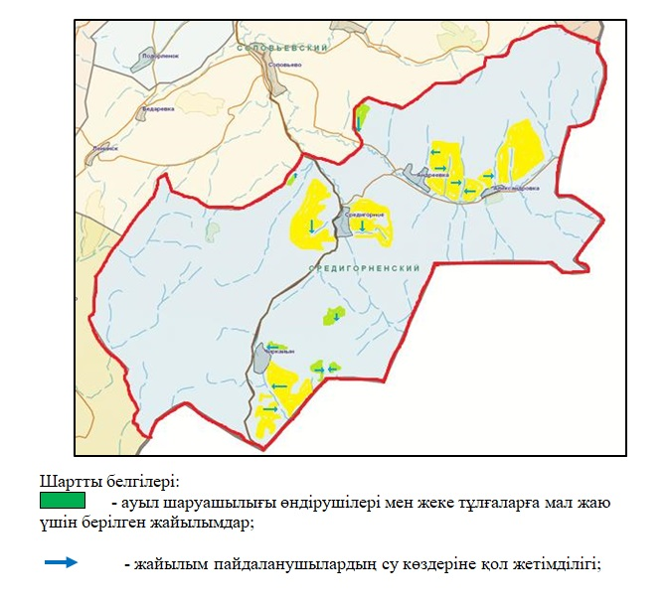

|  |  |
| --- | --- |
|  | Алтай ауданының  Средигорный ауылдық округінде  2024-2025 жылдарға арналған  жайылымдарды басқару және  оларды пайдалану жөніндегі  жоспарына 5 -қосымша |

**Жайылымы жоқ жеке және (немесе) заңды тұлғалардың ауыл шаруашылығы жануарларының мал басын орналастыру үшін жайылымдарды қайта бөлу және оны берілетін жайылымдарға ауыстыру схемасы**

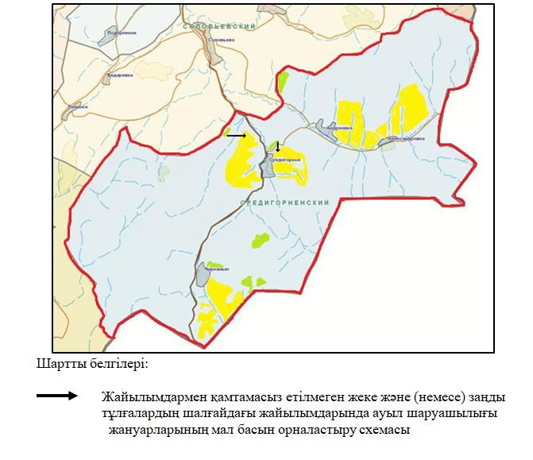

|  |  |
| --- | --- |
|  | Алтай ауданының  Средигорный ауылдық округінде  2024-2025 жылдарға арналған  жайылымдарды басқару және  оларды пайдалану жөніндегі  жоспарына 6 -қосымша |

**Кент, ауыл, ауылдық округ маңында орналасқан жайылымдармен қамтамасыз етілмеген жеке және (немесе) заңды тұлғалардың ауыл шаруашылығы жануарларының мал басын шалғайдағы жайылымдарға орналастыру схемасы**

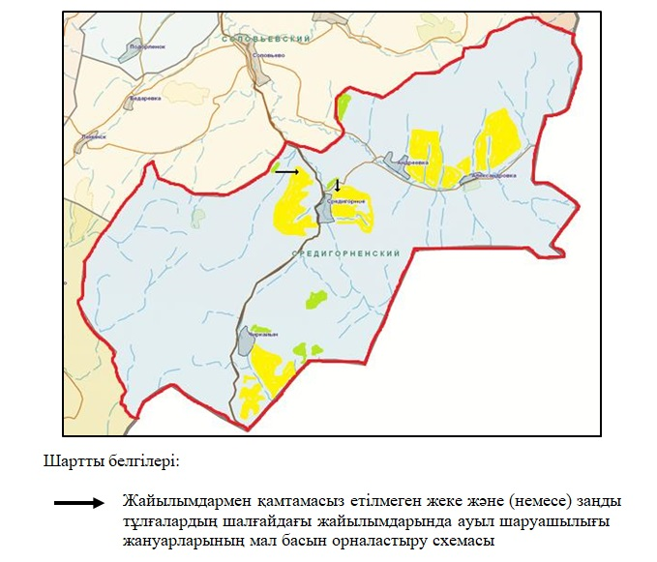

|  |  |
| --- | --- |
|  | Алтай ауданының  Средигорный ауылдық округінде  2024-2025 жылдарға арналған  жайылымдарды басқару және  оларды пайдалану жөніндегі  жоспарына 7- қосымша |

**Ауыл шаруашылығы жануарларын жаюдың және айдаудың маусымдық маршруттарын белгілейтін жайылымдарды пайдалану жөніндегі күнтізбелік графигі**

|  |  |  |
| --- | --- | --- |
| Ауылдық округ | Шалғайдағы жайылымдарға малдың жайылу мерзімі | Шалғайдағы жайылымдардан малдарды қайтару мерзімі |
| Средигорный | Сәуір-мамыр | Қыркүйек-қазан |

|  |  |
| --- | --- |
|  | Алтай ауданының мәслихатының  2024 жылғы 6 наурыздағы  № 12/8-VIII шешіміне  11-қосымша |

**Алтай ауданының Тұрғысын ауылдық округінде 2024-2025 жылдарға арналған жайылымдарды басқару және оларды пайдалану жөніндегі жоспары**

      Осы Алтай ауданының Тұрғысын ауылдық округінде 2024-2025 жылдарға арналған жайылымдарды басқару және оларды пайдалану жөніндегі жоспары (бұдан әрі- Жоспар) Қазақстан Республикасының "Қазақстан Республикасындағы жергілікті мемлекеттік басқару және өзін-өзі басқару туралы", "Жайылымдар туралы" Заңдарына, Қазақстан Республикасы Премьер-Министрінің орынбасары - Қазақстан Республикасы Ауыл шаруашылығы министрінің "Жайылымдарды ұтымды пайдалану қағидаларын бекіту туралы" бұйрығы, Қазақстан Республикасы Ауыл шаруашылығы министрінің "Жайылымдардың жалпы алаңына түсетін жүктеменің шекті рұқсат етілетін нормасын бекіту туралы" бұйрығына сәйкес әзірленді.

      Жоспар жайылымдарды ұтымды пайдалану, жемшөп қажеттілігін тұрақты қамтамасыз ету және жайылымдардың тозу үрдісін болдырмау мақсатында қабылданады.

      Жоспар:

      1) құқық белгілейтін құжаттар негізінде жер санаттары, жер учаскелерінің меншік иелері және жер пайдаланушылар бөлінісінде Алтай ауданының Тұрғысын ауылдық округі аумағында жайылымдардың орналасу схемасын (картасын) (1-қосымша);

      2) жайылым айналымдарының қолайлы схемаларын (2-қосымша);

      3) жайылымдардың, оның ішінде маусымдық жайылымдардың сыртқы және ішкі шекаралары мен алаңдары, жайылымдық инфрақұрылым объектілері белгіленген картаны (3-қосымша);

      4) жайылым пайдаланушылардың су тұтыну нормасына сәйкес жасалған су көздерiне (көлдерге, өзендерге, тоғандарға, апандарға, суару немесе суландыру каналдарына, құбырлы немесе шахталы құдықтарға) қол жеткізу схемасын (4-қосымша);

      5) жайылымы жоқ жеке және (немесе) заңды тұлғалардың ауыл шаруашылығы жануарларының мал басын орналастыру үшін жайылымдарды қайта бөлу және оны берілетін жайылымдарға ауыстыру схемасын (5-қосымша);

      6) кент, ауыл, ауылдық округ маңында орналасқан жайылымдармен қамтамасыз етілмеген жеке және (немесе) заңды тұлғалардың ауыл шаруашылығы жануарларының мал басын шалғайдағы жайылымдарға орналастыру схемасын (6-қосымша);

      7) ауыл шаруашылығы жануарларын жаюдың және айдаудың маусымдық маршруттарын белгілейтін жайылымдарды пайдалану жөніндегі күнтізбелік графигін (7-қосымша) құрайды.

      Жоспар жайылымдарды геоботаникалық зерттеп-қараудың жай-күйі туралы мәліметтер, ветеринариялық-санитариялық объектілер туралы мәліметтер, иелерін – жайылым пайдаланушыларды, жеке және (немесе) заңды тұлғаларды көрсете отырып, ауыл шаруашылығы жануарлары мал басының саны туралы деректер, ауыл шаруашылығы жануарларының түрлері мен жыныстық жас топтары бойынша қалыптастырылған үйірлердің, отарлардың, табындардың саны туралы деректер, шалғайдағы жайылымдарда жаю үшін ауыл шаруашылығы жануарларының мал басын қалыптастыру туралы мәліметтер, екпе және аридтік жайылымдарда ауыл шаруашылығы жануарларын жаю ерекшеліктері, малды айдап өтуге арналған сервитуттар туралы мәліметтер, мемлекеттік органдар, жеке және (немесе) заңды тұлғалар берген өзге де деректер ескеріле отырып қабылданды.

      Әкімшілік-аумақтық бөлінісі бойынша Тұрғысын ауылдық округінде 1 елдімекен бар.

      Тұрғысын ауылдық округі аумағының жалпы ауданы 16110 га, оның ішінде егістіктер – 3085 га, жайылымдық жерлер – 10163 га.

      Санаттары бойынша жерлер бөлінеді:

      ауыл шаруашылығы мақсатындағы жерлер – 10440 га;

      елді мекендер жерлері – 1456 га;

      өнеркәсіп, көлік, байланыс, ғарыш қызметі мұқтажына арналған, қорғаныс, ұлттық қауіпсіздік және өзге де ауыл шаруашылығы мақсатына арналмаған жерлер – 1 га;

      босалқы жерлер - 4213 га.

      Табиғи жағдай бойынша Тұрғысын ауылдық округінің аумағы таулы-дала аймағына шалғынды-дала ылғалды субзонасына жатады. Климаты ылғалды, орташа жылы. Жауын-шашын жылына орта есеппен 566 мм түседі. жылына. Олардың максималды саны шілдеге келеді.

      Топырағы негізінен таулы сілтілі және таулы далалы қара топырақ.

      Тұрғысын ауылдық округінің аумағында ветеринарлық пункт және мал қорымы бар.

      2024 жылдың 1 қаңтарына Тұрғысын ауылдық округінде ірі қара мал 478 бас, оның ішінде аналық (сауын) мал басы 239 бас, ұсақ қара мал 296 бас, жылқылар 439 бас (№ 1 кесте) есептелген.

**Тұрғысын ауылдық округі бойынша ауыл шаруашылығы жануарларының саны туралы деректер**

      № 1 кесте

|  |  |  |  |  |  |  |  |  |  |  |  |  |  |
| --- | --- | --- | --- | --- | --- | --- | --- | --- | --- | --- | --- | --- | --- |
| № | Елді мекен | Халық | | | | Ауылшаруашылығы құрылымдары | | | | Барлығы: | | | |
| Ірі қара мал | | Ұсақ мал | жылқылар | Ірі қара мал | | Ұсақ мал | жылқылар | Ірі қара мал | | Ұсақ мал | жылқылар |
| барлығы | оның ішінде сауын | барлығы | оның ішінде сауын | барлығы | оның ішінде сауын |
| 1 | Тұрғысын ауылы | 473 | 236 | 296 | 439 | 5 | 3 | 0 | 0 | 478 | 239 | 296 | 439 |

      Тұрғысын ауылдық округі бойынша ауыл шаруашылығы жануарларын жайылымдармен қамтамасыз ету үшін жалпы 10163 га жайылымдық алқаптар бар, елді мекендер шегінде 1049 га есептелген.

      Жоғарыда айтылғандар негізінде, Қазақстан Республикасының "Жайылымдар туралы" Заңының 15-бабына сәйкес Тұрғысын ауылының жергілікті тұрғындарының мұқтаждықтары үшін елді мекеннің қолда бар жайылымдық жерлерінде ауыл шаруашылығы жануарларының аналық (сауын) басын күтіп-бағу бойынша 1049 га мөлшерінде қажеттілік 717 га құрайды (№2 кесте).

      №2 кесте

|  |  |  |  |  |  |  |  |
| --- | --- | --- | --- | --- | --- | --- | --- |
| № | Елді мекен | Жайылымдар ауданы, (га) | Сауын сиырлардың болуы (бас) | Жайылымдардың 1 басқа қажетті нормасы (га) | Жайылымдар қажеттілігі,(га) | Жайылымдармен қамтамасыз етілмеген (га) | Артылғаны, (га) |
| 1 | Тұрғысын ауылы | 1049 | 239 | 3 | 717 | - | 332 |

      Жергілікті халықтың басқа ауыл шаруашылығы жануарларының жайылымы ірі қара мал басына қалыпты жағдайдағы жүктемесі – 3 га, ұсақ мал – 0,5 га, жылқылар – 5 га, сонымен қатар елдімекендер шегінде жүзеге асырылады (№ 3 кесте).

      № 3 кесте

|  |  |  |  |  |  |  |  |  |  |  |  |
| --- | --- | --- | --- | --- | --- | --- | --- | --- | --- | --- | --- |
| № | Елді мекен | Халық | | | Жайылымдардың 1 басқа қажетті нормасы (га) | | | Жайылымдар қажеттілігі,(га) | | | |
| Ірі қара мал | Ұсақ мал | жылқылар |
| Ірі қара мал | Ұсақ мал | жылқылар | Ірі қара мал | Ұсақ мал | жылқылар | барлығы (га) |
| 1 | Тұрғысын ауылы | 237 | 296 | 439 | 3 | 0,5 | 5 | 711 | 148 | 2195 | 3054 |

      Жайылымдық алаптардың 2005 га мөлшеріндегі қалыптасқан қажеттілікті халықты ауыл шаруашылығы жануарлары жайылымдарының "Нивы Чапаево" ЖШС тиесілі жерлерден толықтыру қажет.

      Тұрғысын ауылының жергілікті халқының малын жаю үшін 2 үйір ұйымдастырылған: 1- үйір -–Тұрғысын ауылынан солтүстікке қарай, суат- бұлақтар; 2 -үйір – Тұрғысын ауылынан солтүстік-шығысқа қарай, суат- бұлақтар;

      Тұрғысын ауылдық округінің жауапкершілігі шектеулі серіктестігінде (бұдан әрі – ЖШС), шаруа және фермер қожалықтарындағы мал басы: ірі қара мал 21 бас, ұсақ мал 0 бас, жылқылар 70 бас құрайды.

      ЖШС, шаруа және фермер қожалықтарындағы жайылымдар ауданы 4917 га құрайды (№4 кесте).

      № 4 кесте

|  |  |  |  |  |  |  |  |  |  |  |  |  |
| --- | --- | --- | --- | --- | --- | --- | --- | --- | --- | --- | --- | --- |
| № | жер пайдаланушылар | Ауданы (га) | Түрлері бойынша малдың болуы, (бас) | | | Жайылымдардың 1 басқа қажетті нормасы (га) | | | Жайылымдар қажеттілігі (га) | | | |
| Ірі қара мал | Ұсақ мал | жылқылар | Ірі қара мал | Ұсақ мал | Жылқылар | Ірі қара мал | Ұсақ мал | жылқылар | барлығы (га) |
| 1 | "Ратай" шаруа қожалығы | 7 | 1 | 0 | 0 | 3 | 0,5 | 5 | 3 | 0 | 0 | 3 |
| 2 | "Дубаева Д.Х." шаруа қожалығы | 142 | 4 | 0 | 0 | 3 | 0,5 | 5 | 12 | 0 | 0 | 12 |
| 3 | "Нивы Чапаево" ЖШС | 4768 | 0 | 0 | 0 | 3 | 0,5 | 5 | 0 | 0 | 0 | 0 |
|  | Барлығы: | 4917 | 5 | 0 | 0 |  |  |  | 15 | 0 | 0 | 15 |

|  |  |
| --- | --- |
|  | Алтай ауданының  Тұрғысын ауылдық округінде  2024-2025 жылдарға арналған  жайылымдарды басқару және  оларды пайдалану жөніндегі  жоспарына 1- қосымша |

**Құқық белгілейтін құжаттар негізінде жер санаттары, жер учаскелерінің меншік иелері және жер пайдаланушылар бөлінісінде Алтай ауданының Тұрғысын ауылдық округі аумағында жайылымдардың орналасу схемасы (картасы)**

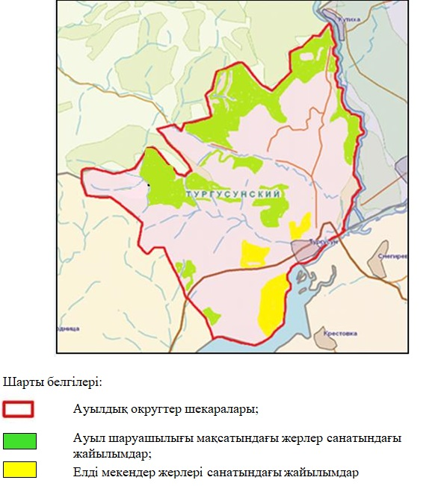

|  |  |
| --- | --- |
|  | Алтай ауданының  Тұрғысын ауылдық округінде  2024-2025 жылдарға арналған  жайылымдарды басқару және  оларды пайдалану жөніндегі  жоспарына 2- қосымша |

**Жайылым айналымдарының қолайлы схемалары**

|  |  |  |  |  |
| --- | --- | --- | --- | --- |
| Бір үйір (табын) үшін төрт танапты жайылым айналымының схемасы | | | | |
| жыл | учаскелер | | | | |
| **1** | **2** | **3** | **4** | |
| 2024 | (К-Ж-К) | (К-Ж-К) | (К-Ж-К) | демалыс | |
| 2025 | (К-Ж-К) | (К-Ж-К) | демалыс | (К-Ж-К) | |
|  |  |  |  |  | |
| (К-Ж-К) көктем- жаз-күз | | |  |  | |

|  |  |
| --- | --- |
|  | Алтай ауданының  Тұрғысын ауылдық округінде  2024-2025 жылдарға арналған  жайылымдарды басқару және  оларды пайдалану жөніндегі  жоспарына 3- қосымша |

**Жайылымдардың, оның ішінде маусымдық жайылымдардың сыртқы және ішкі шекаралары мен алаңдары, жайылымдық инфрақұрылым объектілері белгіленген картасы**

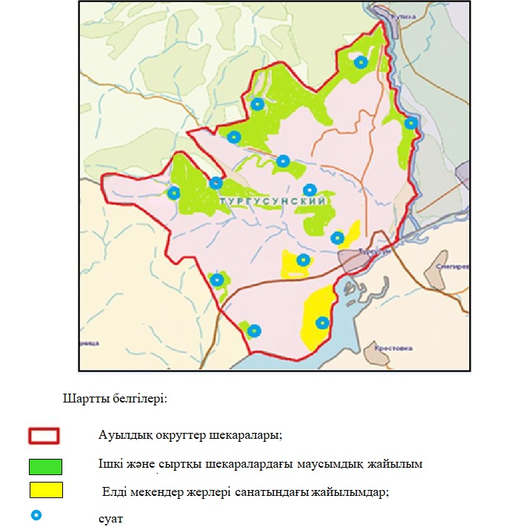

|  |  |
| --- | --- |
|  | Алтай ауданының  Тұрғысын ауылдық округінде  2024-2025 жылдарға арналған  жайылымдарды басқару және  оларды пайдалану жөніндегі  жоспарына 4- қосымша |

**Жайылым пайдаланушылардың су көздерiне (көлдерге, өзендерге, тоғандарға, апандарға, суару немесе суландыру каналдарына, құбырлы немесе шахталы құдықтарға) қол жеткізу схемасы**

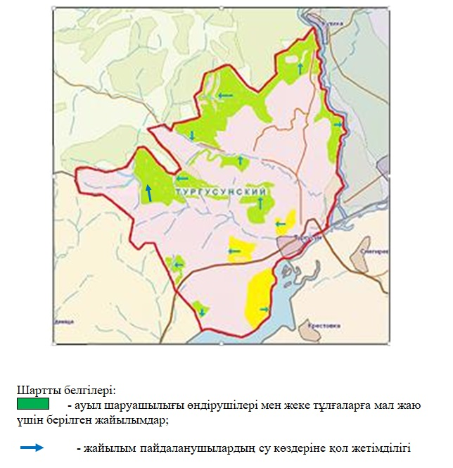

|  |  |
| --- | --- |
|  | Алтай ауданының  Тұрғысын ауылдық округінде  2024-2025 жылдарға арналған  жайылымдарды басқару және  оларды пайдалану жөніндегі  жоспарына 5- қосымша |

**Жайылымы жоқ жеке және (немесе) заңды тұлғалардың ауыл шаруашылығы жануарларының мал басын орналастыру үшін жайылымдарды қайта бөлу және оны берілетін жайылымдарға ауыстыру схемасы**

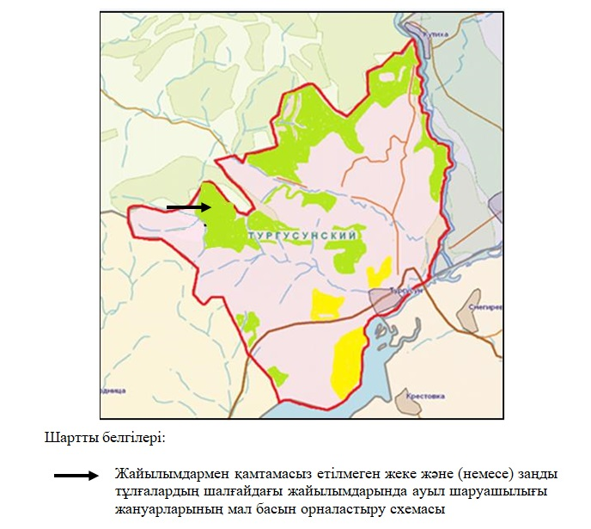

|  |  |
| --- | --- |
|  | Алтай ауданының  Тұрғысын ауылдық округінде  2024-2025 жылдарға арналған  жайылымдарды басқару және  оларды пайдалану жөніндегі  жоспарына 6- қосымша |

**Кент, ауыл, ауылдық округ маңында орналасқан жайылымдармен қамтамасыз етілмеген жеке және (немесе) заңды тұлғалардың ауыл шаруашылығы жануарларының мал басын шалғайдағы жайылымдарға орналастыру схемасы**

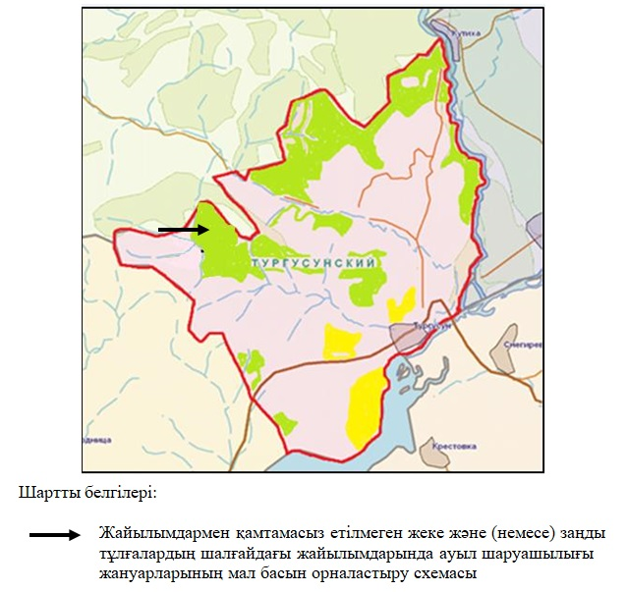

|  |  |
| --- | --- |
|  | Алтай ауданының  Тұрғысын ауылдық округінде  2024-2025 жылдарға арналған  жайылымдарды басқару және  оларды пайдалану жөніндегі  жоспарына 7-қосымша |

**Ауыл шаруашылығы жануарларын жаюдың және айдаудың маусымдық маршруттарын белгілейтін жайылымдарды пайдалану жөніндегі күнтізбелік графигі**

|  |  |  |
| --- | --- | --- |
| Ауылдық округ | Шалғайдағы жайылымдарға жануарлардың жайылу мерзімі | Шалғайдағы жайылымдардан жануарларды қайтару мерзімі |
| Тұрғысын | сәуір-мамыр | қыркүйек-қазан |

|  |  |
| --- | --- |
|  | Алтай ауданының мәслихатының  2024 жылғы 6 наурыздағы  № 12/8-VIII шешіміне  12-қосымша |

**Алтай ауданының Чапаево ауылдық округінде 2024-2025 жылдарға арналған жайылымдарды басқару және оларды пайдалану жөніндегі жоспары**

      Осы Алтай ауданының Чапаево ауылдық округінде 2024-2025 жылдарға арналған жайылымдарды басқару және оларды пайдалану жөніндегі жоспары (бұдан әрі- Жоспар) Қазақстан Республикасының "Қазақстан Республикасындағы жергілікті мемлекеттік басқару және өзін-өзі басқару туралы", "Жайылымдар туралы" Заңдарына, Қазақстан Республикасы Премьер-Министрінің орынбасары - Қазақстан Республикасы Ауыл шаруашылығы министрінің "Жайылымдарды ұтымды пайдалану қағидаларын бекіту туралы" бұйрығы, Қазақстан Республикасы Ауыл шаруашылығы министрінің "Жайылымдардың жалпы алаңына түсетін жүктеменің шекті рұқсат етілетін нормасын бекіту туралы" бұйрығына сәйкес әзірленді.

      Жоспар жайылымдарды ұтымды пайдалану, жемшөп қажеттілігін тұрақты қамтамасыз ету және жайылымдардың тозу үрдісін болдырмау мақсатында қабылданады.

      Жоспар:

      1) құқық белгілейтін құжаттар негізінде жер санаттары, жер учаскелерінің меншік иелері және жер пайдаланушылар бөлінісінде Алтай ауданының Чапаево ауылдық округі аумағында жайылымдардың орналасу схемасын (картасын) (1-қосымша);

      2) жайылым айналымдарының қолайлы схемаларын (2-қосымша);

      3) жайылымдардың, оның ішінде маусымдық жайылымдардың сыртқы және ішкі шекаралары мен алаңдары, жайылымдық инфрақұрылым объектілері белгіленген картаны (3-қосымша);

      4) жайылым пайдаланушылардың су тұтыну нормасына сәйкес жасалған су көздерiне (көлдерге, өзендерге, тоғандарға, апандарға, суару немесе суландыру каналдарына, құбырлы немесе шахталы құдықтарға) қол жеткізу схемасын (4-қосымша);

      5) жайылымы жоқ жеке және (немесе) заңды тұлғалардың ауыл шаруашылығы жануарларының мал басын орналастыру үшін жайылымдарды қайта бөлу және оны берілетін жайылымдарға ауыстыру схемасын (5-қосымша);

      6) кент, ауыл, ауылдық округ маңында орналасқан жайылымдармен қамтамасыз етілмеген жеке және (немесе) заңды тұлғалардың ауыл шаруашылығы жануарларының мал басын шалғайдағы жайылымдарға орналастыру схемасын (6-қосымша);

      7) ауыл шаруашылығы жануарларын жаюдың және айдаудың маусымдық маршруттарын белгілейтін жайылымдарды пайдалану жөніндегі күнтізбелік графигін (7-қосымша) құрайды.

      Жоспар жайылымдарды геоботаникалық зерттеп-қараудың жай-күйі туралы мәліметтер, ветеринариялық-санитариялық объектілер туралы мәліметтер, иелерін – жайылым пайдаланушыларды, жеке және (немесе) заңды тұлғаларды көрсете отырып, ауыл шаруашылығы жануарлары мал басының саны туралы деректер, ауыл шаруашылығы жануарларының түрлері мен жыныстық жас топтары бойынша қалыптастырылған үйірлердің, отарлардың, табындардың саны туралы деректер, шалғайдағы жайылымдарда жаю үшін ауыл шаруашылығы жануарларының мал басын қалыптастыру туралы мәліметтер, екпе және аридтік жайылымдарда ауыл шаруашылығы жануарларын жаю ерекшеліктері, малды айдап өтуге арналған сервитуттар туралы мәліметтер, мемлекеттік органдар, жеке және (немесе) заңды тұлғалар берген өзге де деректер ескеріле отырып қабылданды.

      Әкімшілік-аумақтық бөлінісі бойынша Чапаево ауылдық округінде 6 елді мекен бар.

      Чапаево ауылдық округі аумағының жалпы ауданы 34168 га, оның ішінде егістіктер – 11950 га, жайылымдық жерлер – 16965 га.

      Санаттары бойынша жерлер бөлінісі:

      ауыл шаруашылығы мақсатындағы жерлер – 28547 га;

      елдімекендер жерлері – 4836 га;

      өнеркәсіп, көлік, байланыс, ғарыш қызметі мұқтажына арналған, қорғаныс, ұлттық қауіпсіздік және өзге де ауыл шаруашылығы мақсатына арналмаған жерлер – 1 га;

      босалқы жерлер - 784 га.

      Табиғи жағдай бойынша Чапаево ауылдық округінің аумағы таулы-дала аймағында, таулы шалғынды-дала белдеуінде орналасқан. Климаты ылғалды, орташа жылы. Орташа жылдық ауа температурасы-0,6 градус. Жауын-шашын жылына орта есеппен 620 мм түседі. Олардың максималды мөлшері шілде айында болады.

      Топырағы негізінен таулы сілтіленген және далалы қара топырақ.

      Чапаево ауылдық округінің аумағында ветеринарлық пункт, малды қолдан ұрықтандыру пункті, мал қорымы бар.

      2024 жылдың 1 қаңтарына Чапаево ауылдық округінде ірі қара мал 1344 бас, оның ішінде аналық (сауын) мал басы 592 бас, ұсақ мал 1040 бас, жылқылар 1788 бас (№ 1 кесте) есептелген, соның ішінде:

      Чапаево ауылында:

      ірі қара малдар 585 бас, оның ішінде аналық (сауын) мал басы 242 бас, ұсақ мал 829 бас, жылқылар – 238 бас.

      Жайылымдар ауданы 627 га құрайды.

      Снегирево ауылында:

      ірі қара мал 147 бас, оның ішінде аналық (сауын) мал басы 63 бас, ұсақ мал 48 бас, жылқылар – 250 бас.

      Жайылымдар ауданы 715 га құрайды.

      Крестовка ауылында:

      ірі қара мал 72 бас, оның ішінде аналық (сауын) мал басы 31 бас, ұсақ мал 55 бас, жылқылар – 88 бас.

      Жайылымдар ауданы 600 га құрайды.

      Пролетарка ауылында:

      ірі қара мал 61 бас, оның ішінде аналық (сауын) мал басы 28 бас, ұсақ мал 46 бас, жылқылар 29 бас.

      Жайылымдар ауданы 450 га құрайды.

      Орловка ауылында:

      ірі қара мал 186 бас, оның ішінде аналық (сауын) мал басы 74 бас, ұсақ мал 713 бас, жылқылар – 377 бас.

      Жайылымдар ауданы 681 га құрайды.

      Восточное ауылында:

      ірі қара мал 293 бас, оның ішінде аналық (сауын) мал басы 154 бас, ұсақ қара басы 97 бас, жылқылар – 23 бас.

      Жайылымдар ауданы 597 га құрайды.

**Чапаево ауылдық округі бойынша ауыл шаруашылығы жануарларының саны туралы деректер**

      № 1кесте

|  |  |  |  |  |  |  |  |  |  |  |  |  |  |
| --- | --- | --- | --- | --- | --- | --- | --- | --- | --- | --- | --- | --- | --- |
| № | Елді мекендер | Халық | | | | Ауыл шаруашылығы құрылымдары | | | | Барлығы: | | | |
| Ірі қара мал | | Ұсақ мал | жылқылар | Ірі қара мал | | Ұсақ мал | жылқылар | Ірі қара мал | | Ұсақ мал | жылқылар |
| барлығы | Соның ішінде сауынды | барлығы | Соның ішінде сауынды | барлығы | Соның ішінде сауынды |
| 1 | Чапаево ауылы | 152 | 83 | 443 | 126 | 433 | 159 | 386 | 112 | 585 | 242 | 829 | 238 |
| 2 | Снегирево ауылы | 93 | 48 | 38 | 110 | 54 | 15 | 10 | 140 | 147 | 63 | 48 | 250 |
| 3 | Крестовка ауылы | 72 | 31 | 55 | 88 | 0 | 0 | 0 | 0 | 72 | 31 | 55 | 88 |
| 4 | Пролетарка ауылы | 23 | 13 | 46 | 4 | 38 | 15 | 0 | 25 | 61 | 28 | 46 | 29 |
| 5 | Орловка ауылы | 137 | 56 | 419 | 46 | 49 | 18 | 294 | 331 | 186 | 74 | 713 | 377 |
| 6 | Восточное ауылы | 73 | 42 | 97 | 22 | 220 | 112 | 0 | 1 | 293 | 154 | 97 | 23 |
|  | Барлығы: | 550 | 273 | 1098 | 396 | 794 | 319 | 690 | 609 | 1344 | 592 | 1788 | 1005 |

      Чапаево ауылдық округі бойынша ауыл шаруашылығы жануарларын жайылымдық алқаптармен қамтамасыз ету үшін жалпы 16965 га бар, елдімекендер шегінде 3670 га жайылымдар есептелген.

      Жоғарыда айтылғандар негізінде, Қазақстан Республикасының "Жайылымдар туралы" Заңының 15-бабына сәйкес жергілікті халықтың мұқтаждықтары үшін (Чапаево ауылы, Снегирево ауылы, Крестовка ауылы, Пролетарка ауылы, Орловка ауылы, Восточное ауылы) елді мекендердің қолда бар жайылымдық жерлерінде ауыл шаруашылығы жануарларының аналық (сауын) мал басын ұстау бойынша 3670 га мөлшерінде қажеттілік 1068 га құрайды (№кесте 2).

      №2 кесте

|  |  |  |  |  |  |  |  |
| --- | --- | --- | --- | --- | --- | --- | --- |
| № | Елді мекендер | Жайылымдар ауданы, (га) | Сауын сиырлардың болуы (бас) | Жайылымдардың 1 басқа қажетті нормасы (га) | Жайылымдар қажеттілігі, (га) | Жайылымдармен қамтамасыз етілмеген (га) | Артылғаны, (га) |
| 1 | Чапаево ауылы | 627 | 83 | 4 | 332 | - | 295 |
| 2 | Снегирево ауылы | 715 | 48 | 3 | 144 | - | 571 |
| 3 | Крестовка ауылы | 600 | 31 | 3 | 93 | - | 507 |
| 4 | Пролетарка ауылы | 450 | 13 | 5 | 65 | - | 385 |
| 5 | Орловка ауылы | 681 | 56 | 4 | 224 | - | 457 |
| 6 | Восточное ауылы | 597 | 42 | 5 | 210 | - | 387 |
|  | Барлығы: | 3670 | 273 |  | 1068 |  | 2602 |

      Жергілікті халықтың басқа ауыл шаруашылығы жануарларының жайылымы ірі қара мал басына қалыпты жағдайдағы жүктемесі – 3 га, ұсақ мал– 0,5 га, жылқылар – 5 га, сонымен қатар елді мекендер шегінде жүзеге асырылады (№ 3 кесте).

      № 3 кесте

|  |  |  |  |  |  |  |  |  |  |  |  |
| --- | --- | --- | --- | --- | --- | --- | --- | --- | --- | --- | --- |
| № | Елді мекендер | Халық | | | Жайылымдардың 1 басқа қажетті нормасы (га) | | | Жайылымдар қажеттілігі,(га) | | | |
| Ірі қара мал | Ұсақ мал | жылқылар | Ірі қара мал | Ұсақ мал | жылқылар | Ірі қара мал | Ұсақ мал | жылқылар | Барлығы (га) |
| 1 | Чапаево ауылы | 69 | 443 | 126 | 3 | 0,5 | 5 | 207 | 221,5 | 630 | 1058,5 |
| 2 | Снегирево ауылы | 45 | 38 | 110 | 3 | 0,5 | 5 | 135 | 19 | 550 | 704 |
| 3 | Крестовка ауылы | 41 | 55 | 88 | 3 | 0,5 | 5 | 123 | 27,5 | 440 | 590,5 |
| 4 | Пролетарка ауылы | 10 | 46 | 4 | 3 | 0,5 | 5 | 30 | 23 | 20 | 73 |
| 5 | Орловка ауылы | 81 | 419 | 46 | 3 | 0,5 | 5 | 243 | 209,5 | 230 | 682,5 |
| 6 | Восточное ауылы | 31 | 97 | 22 | 3 | 0,5 | 5 | 93 | 48,5 | 110 | 251,5 |
|  | Барлығы: | 277 | 1098 | 396 |  |  |  | 831 | 549 | 1980 | 3360 |

      Жайылымдық алқаптардың 758 га мөлшеріндегі қажеттілікті халықтың ауыл шаруашылығы малдарының жайылымы есебінен "Санур-Агро" ЖШС және "Нивы Чапаево" ЖШС тиесілі жерлерден толықтыру қажет.

      Чапаево ауылының жергілікті халқының малын жаю үшін 3 үйір ұйымдастырылған: 1-үйір – Чапаево ауылынан солтүстікке қарай, суат- Крестовка бұлағы; 2- үйір– Чапаево ауылынан оңтүстікке қарай, суат- Чапаево ауылы; 3-үйір – Чапаево ауылынан оңтүстікке қарай, суат- Чапаево ауылы;

      Снегирево ауылы халқының малын жаю үшін 3 үйір ұйымдастырылған: 1 -үйір– Снегирево ауылынан солтүстік-батысқа қарай, суат- Бұқтырма өзенінің тармағы; 2-үйір – Снегирево ауылынан солтүстік-батысқа қарай, суат- Бұқтырма өзенінің тармағы; 3-үйір – Снегирево ауылынан солтүстікке қарай, суат-Бұқтырма өзенінің тармағы.

      Крестовка ауылы халқының малын жаю үшін 2 үйір ұйымдастырылған: 1-үйір– Крестовка ауылынан солтүстікке қарай, суат: Крестовка бұлағы, Бұқтырма өзені; 2-үйір – Крестовка ауылынан солтүстікке қарай, суат- Крестовка бұлағы.

      Пролетарка ауылы халқының малын жаю үшін 2 үйір ұйымдастырылған: 1-үйір– Пролетарка ауылынан шығысқа қарай, суат- Солоновка жылғасы; 2-үйір – Пролетарка ауылынан солтүстік-шығысқа қарай, суат- Солоновка жылғасы.

      Орловка ауылы халқының малын жаю үшін 5 үйір ұйымдастырылған: 1-үйір – Орловка ауылынан солтүстікке қарай, суат- Крестовка бұлағы; 2-үйір – Орловка ауылынан солтүстікке қарай, суат-Орловка бұлағы; 3-үйір - Орловка ауылынан солтүстікке қарай, суат-Орловка бұлағы; 4-үйір – Орловка ауылынан оңтүстік-шығысқа қарай, суат-Куликов бұлағы; 5-үйір - Орловка ауылынан оңтүстік-шығысқа қарай, суат- Куликов бұлағы;

      Восточное ауылы халқының малын жаю үшін 3 үйір ұйымдастырылған: 1- үйір– Восточное ауылынан шығысқа қарай, суат- бастау; 2-үйін – Восточное ауылынан шығысқа қарай, суат- бастау; 3-үйір – Восточное ауылынан батысқа қарай, суат- Мельничная бұлағы.

      Чапаево ауылдық округінің жауапкершілігі шектеулі серіктестіктеріндегі (бұдан әрі-ЖШС), шаруа және фермер қожалықтарында ірі қара мал 794 бас, ұсақ мал 690 бас, жылқылар 609 бас құрайды.

      ЖШС, шаруа және фермер қожалықтары жайылымдарының ауданы 11731 га (№4 кесте) құрайды.

      № 4 кесте

|  |  |  |  |  |  |  |  |  |  |  |  |  |
| --- | --- | --- | --- | --- | --- | --- | --- | --- | --- | --- | --- | --- |
| № | Жер пайдаланушылар | Ауданы (га) | Түрі бойынша малдың бары, (бас) | | | Жайылымдардың 1 басқа қажетті нормасы (га) | | | Жайылымдар қажеттілігі,(га) | | | |
| Ірі қара мал | Ұсақ мал | жылқылар | Ірі қара мал | Ұсақ мал | жылқылар | Ірі қара мал | Ұсақ мал | жылқылар | барлығы (га) |
| 1 | "Нивы Чапаево" ЖШС | 4657 | 237 | 105 | 195 | 3 | 0,5 | 5 | 711 | 52,5 | 975 | 1738,5 |
| 2 | "Gold Terra"ЖШС | 247 | 0 | 166 | 0 | 3 | 0,5 | 5 | 0 | 83 | 0 | 83 |
| 3 | "Синегорье" ЖШС | 452 | 0 | 20 | 0 | 3 | 0,5 | 5 | 0 | 10 | 0 | 10 |
| 4 | "Ел мен жер" ЖШС | 1302 | 65 | 0 | 99 | 3 | 0,5 | 5 | 195 | 0 | 495 | 690 |
| 5 | "Батыр-Агро"ЖШС | 514 | 65 | 0 | 0 | 3 | 0,5 | 5 | 195 | 0 | 0 | 195 |
| 6 | "Снегиревское" ЖШС | 917 | 0 | 0 | 111 | 3 | 0,5 | 5 | 0 | 0 | 555 | 555 |
| 7 | "Агро-Ден" ЖШС | 285 | 4 | 90 | 0 | 3 | 0,5 | 5 | 12 | 45 | 0 | 57 |
| 8 | "Санур-Агро"ЖШС | 617 | 88 | 0 | 0 | 3 | 0,5 | 5 | 264 | 0 | 0 | 264 |
| 9 | "Авюр" ЖШС | 365 | 14 | 10 | 13 | 3 | 0,5 | 5 | 42 | 5 | 65 | 112 |
| 10 | "Бура-Сай"ЖШС | 204 | 20 | 0 | 0 | 3 | 0,5 | 5 | 60 | 0 | 0 | 60 |
| 11 | "Зябин В.К." ЖШС | 22 | 0 | 0 | 0 | 3 | 0,5 | 5 | 0 | 0 | 0 | 0 |
| 12 | "Естаулет" ЖШС | 285 | 0 | 0 | 0 | 3 | 0,5 | 5 | 0 | 0 | 0 | 0 |
| 13 | "Ак Боз"ЖШС | 189 | 0 | 283 | 0 | 3 | 0,5 | 5 | 0 | 141,5 | 0 | 141,5 |
| 14 | "БНК-Агро"ЖШС | 205 | 0 | 0 | 0 | 3 | 0,5 | 5 | 0 | 0 | 0 | 0 |
| 15 | "Рыбин Ю.П." шаруа қожалығы | 11 | 0 | 8 | 0 | 3 | 0,5 | 5 | 0 | 4 | 0 | 4 |
| 16 | "Шыгыс" шаруа қожалығы | 111 | 213 | 0 | 0 | 3 | 0,5 | 5 | 639 | 0 | 0 | 639 |
| 17 | "Байгузин"қарапайым серіктестік | 154 | 5 | 0 | 20 | 3 | 0,5 | 5 | 15 | 0 | 100 | 105 |
| 18 | "Снегиревское" шаруа қожалығы | 27 | 10 | 0 | 0 | 3 | 0,5 | 5 | 30 | 0 | 0 | 30 |
| 19 | "Пролетарское" шаруа қожалығы | 195 | 0 | 0 | 25 | 3 | 0,5 | 5 | 0 | 0 | 125 | 125 |
| 20 | "Оазис" шаруа қожалығы | 20 | 0 | 8 | 0 | 3 | 0,5 | 5 | 0 | 4 | 0 | 4 |
| 21 | "Кабенов Е.А." шаруа қожалығы | 35 | 0 | 0 | 0 | 3 | 0,5 | 5 | 0 | 0 | 0 | 0 |
| 22 | "Кабдуалиев Ж." шаруа қожалығы | 23 | 0 | 0 | 0 | 3 | 0,5 | 5 | 0 | 0 | 0 | 0 |
| 23 | "Бухатанов Т.А." шаруа қожалығы | 112 | 0 | 0 | 62 | 3 | 0,5 | 5 | 0 | 0 | 310 | 310 |
| 24 | "Восток" шаруа қожалығы | 15 | 30 | 0 | 20 | 3 | 0,5 | 5 | 90 | 0 | 100 | 190 |
| 25 | "Койчубаева С.Е." шаруа қожалығы | 19 | 0 | 0 | 0 | 3 | 0,5 | 5 | 0 | 0 | 0 | 0 |
| 26 | "ВАЛ" қарапайым серіктестік | 67 | 40 | 0 | 0 | 3 | 0,5 | 5 | 120 | 0 | 0 | 120 |
| 27 | "Шапашник А.А." шаруа қожалығы | 27 | 0 | 0 | 0 | 3 | 0,5 | 5 | 0 | 0 | 0 | 0 |
| 28 | "Кызыл-Тау" қарапайым серіктестік | 213 | 0 | 0 | 63 | 3 | 0,5 | 5 | 0 | 0 | 315 | 315 |
| 29 | "Лад" қарапайым серіктестік | 404 | 0 | 0 | 0 | 3 | 0,5 | 5 | 0 | 0 | 0 | 0 |
| 30 | "Наяндина Н.А." шаруа қожалығы | 15 | 0 | 0 | 0 | 3 | 0,5 | 5 | 0 | 0 | 0 | 0 |
| 31 | "Юданова Г.И." шаруа қожалығы | 22 | 3 | 0 | 1 | 3 | 0,5 | 5 | 9 | 0 | 5 | 14 |
|  | Барлығы: | 11731 | 794 | 690 | 609 |  |  |  | 2382 | 345 | 3045 | 5762 |

      "Шығыс" шаруа қожалықтарының жайылымдық алқаптарының 528 га мөлшеріндегі қалыптасқан қажеттілігін "Ел мен жер" ЖШС берген жерлерден, "Бухотанов Т.А." шаруа қожалығының жайылымдық алқаптарының қажеттілігін "Батыр-Агро" ЖШС жерінен 198 га мөлшерінде, "Восток" шаруа қожалығының жайылымдық алқаптарының қажеттілігін 175 га мөлшерінде Снегирево ауылының жерінен, "Пролетарское" шаруа қожалығының жайылымдық алқаптарының қажеттілігі 110 га "Естаулет" ЖШС, "Вал" ҚШ 53 га мөлшерінде – "Ел-мен-жер" ЖШС жерінен "Снегиревское" шаруа қожалығының жайылымдық алқаптарының қажеттілігі "Снегиревское" ЖШС жерінен 3 га мөлшерінде, "Қызыл-Тау" қарапайым серіктестің жайылымдық алқаптарының қажеттілігі "Лад" қарпайым серіктестік жерінен 102 га мөлшерінде толтыру қажет.

|  |  |
| --- | --- |
|  | Алтай ауданының  Чапаево ауылдық округінде  2024-2025 жылдарға арналған  жайылымдарды басқару және  оларды пайдалану жөніндегі  жоспарына 1- қосымша |

**Құқық белгілейтін құжаттар негізінде жер санаттары, жер учаскелерінің меншік иелері және жер пайдаланушылар бөлінісінде Алтай ауданының Чапаево ауылдық округі аумағында жайылымдардың орналасу схемасы (картасы)**

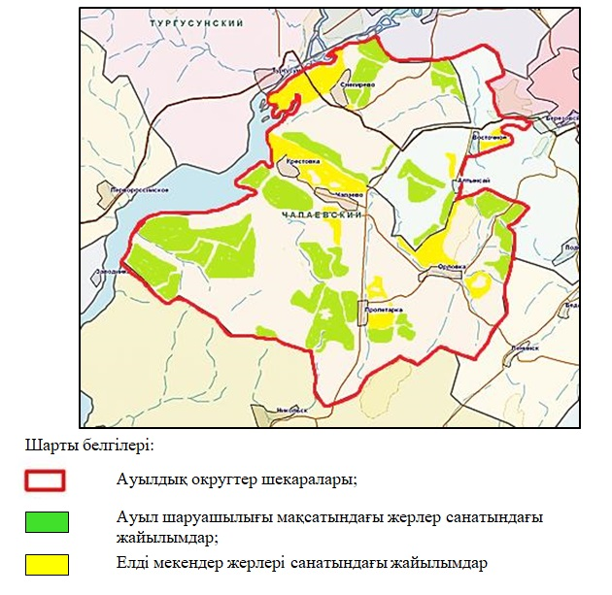

|  |  |
| --- | --- |
|  | Алтай ауданының  Чапаево ауылдық округінде  2024-2025 жылдарға арналған  жайылымдарды басқару және  оларды пайдалану жөніндегі  жоспарына 2- қосымша |

**Жайылым айналымдарының қолайлы схемалары**

|  |  |  |  |  |
| --- | --- | --- | --- | --- |
| Бір үйір (табын) үшін төрт танапты жайылым айналымының схемасы | | | | |
| жыл | учаскелер | | | | |
| **1** | **2** | **3** | **4** | |
| 2024 | (К-Ж-К) | (К-Ж-К) | (К-Ж-К) | демалыс | |
| 2025 | (К-Ж-К) | (К-Ж-К) | демалыс | (К-Ж-К) | |
|  |  |  |  |  | |
| (К-Ж-К) көктем- жаз-күз | | |  |  | |

|  |  |
| --- | --- |
|  | Алтай ауданының  Чапаево ауылдық округінде  2024-2025 жылдарға арналған  жайылымдарды басқару және  оларды пайдалану жөніндегі  жоспарына 3- қосымша |

**Жайылымдардың, оның ішінде маусымдық жайылымдардың сыртқы және ішкі шекаралары мен алаңдары, жайылымдық инфрақұрылым объектілері белгіленген картасы**

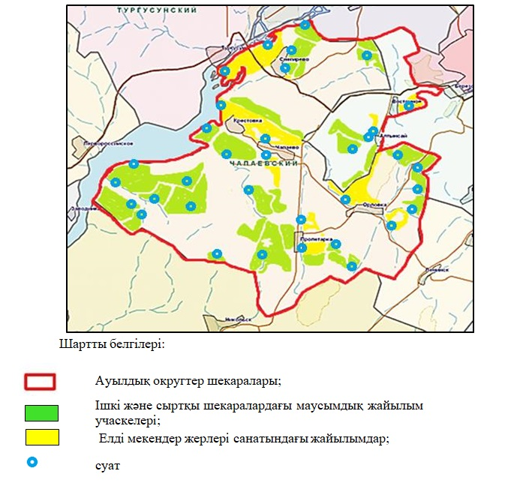

|  |  |
| --- | --- |
|  | Алтай ауданының  Чапаево ауылдық округінде  2024-2025 жылдарға арналған  жайылымдарды басқару және  оларды пайдалану жөніндегі  жоспарына 4- қосымша |

**Жайылым пайдаланушылардың су тұтыну нормасына сәйкес жасалған су көздерiне (көлдерге, өзендерге, тоғандарға, апандарға, суару немесе суландыру каналдарына, құбырлы немесе шахталы құдықтарға) қол жеткізу схемасы**

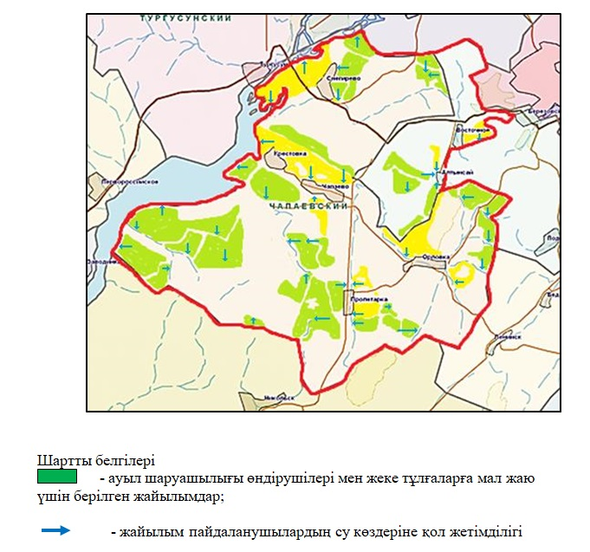

|  |  |
| --- | --- |
|  | Алтай ауданының  Чапаево ауылдық округінде  2024-2025 жылдарға арналған  жайылымдарды басқару және  оларды пайдалану жөніндегі  жоспарына 5- қосымша |

**Жайылымы жоқ жеке және (немесе) заңды тұлғалардың ауыл шаруашылығы жануарларының мал басын орналастыру үшін жайылымдарды қайта бөлу және оны берілетін жайылымдарға ауыстыру схемасы**

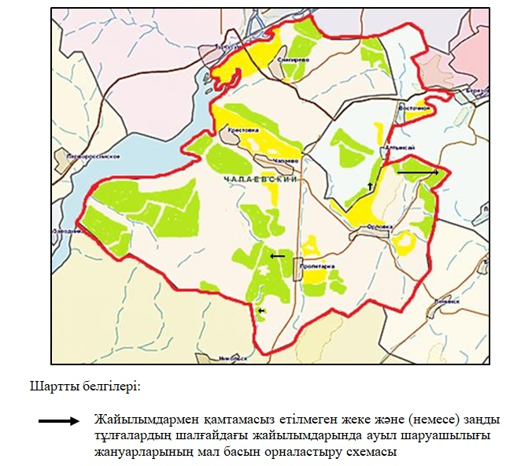

|  |  |
| --- | --- |
|  | Алтай ауданының  Чапаево ауылдық округінде  2024-2025 жылдарға арналған  жайылымдарды басқару және  оларды пайдалану жөніндегі  жоспарына 6- қосымша |

**Кент, ауыл, ауылдық округ маңында орналасқан жайылымдармен қамтамасыз етілмеген жеке және (немесе) заңды тұлғалардың ауыл шаруашылығы жануарларының мал басын шалғайдағы жайылымдарға орналастыру схемасы**

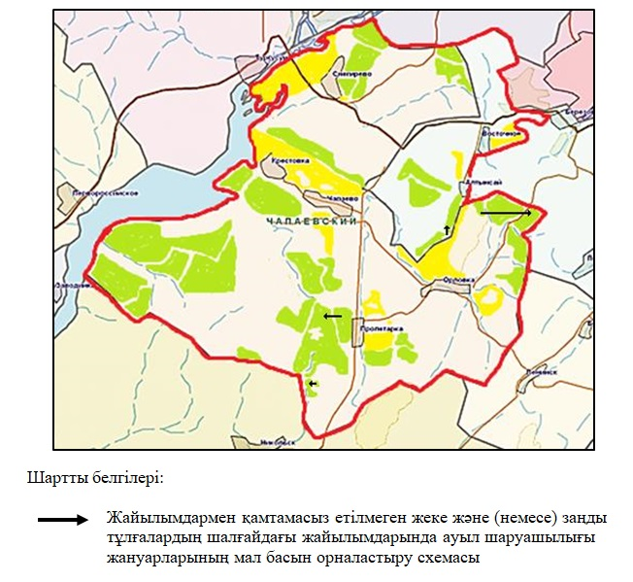

|  |  |
| --- | --- |
|  | Алтай ауданының  Чапаево ауылдық округінде  2024-2025 жылдарға арналған  жайылымдарды басқару және  оларды пайдалану жөніндегі  жоспарына 7- қосымша |

**Ауыл шаруашылығы жануарларын жаюдың және айдаудың маусымдық маршруттарын белгілейтін жайылымдарды пайдалану жөніндегі күнтізбелік графигі**

|  |  |  |
| --- | --- | --- |
| Ауылдық округ | Шалғайдағы жайылымдарға жануарлардың жайылу мерзімі | Шалғайдағы жайылымдардан жануарларды қайтару мерзімі |
| Чапаево | сәуір-мамыр | қыркүйек-қазан |

© 2012. Қазақстан Республикасы Әділет министрлігінің «Қазақстан Республикасының Заңнама және құқықтық ақпарат институты» ШЖҚ РМК